  



**中国研究生创新实践系列大赛**

**“华为杯”第二十一届中国研究生**

**数学建模竞赛**

|  |  |
| --- | --- |
| **学 校** | **西安交通大学** |
| **参赛队号** | **24106980123** |
| **队员姓名** | **1.王震** |
| **2.刘苏漾** |
| **3.周静** |

大数据驱动的地理综合问题

**摘要**

地理系统是由自然和人文等多种要素共同作用的复杂巨系统。地理学研究中，学者们常通过地理综合的方法对地理系统的主导特征进行表达与分析。例如，通过三大阶梯的概括揭示中国地形的总体特征，借助秦岭—淮河一线以及其他地理区划的方式来说明中国在水平和垂直方向上气温、降水、植被、土壤及生态环境的地带性和非地带性规律。此外，利用胡焕庸线和T型开发结构等手段勾勒出我国人口、社会和经济发展的总体空间格局。这些方法在早期研究中以宏观结构和定性分析为主，为我国生态保护、社会经济发展及国家安全战略提供了重要支持

对于问题一，首先分析降水，使用马氏距离法预处理数据，本题旨在通过大数据驱动的分析手段，降水量作为具有连续变化特征的变量，需要利用平均降水量、极值和变异系数等统计指标，分析1990-2020年间中国范围内的降水时空演化特征，并通过折线图、热力图等方式可视化其时空分布变化。同时，借助地理信息系统（GIS）技术绘制等降水量线图，并且选取河北和广东一北一难着重分析，揭示不同区域的降水趋势。其次，土地利用/土地覆被类型作为离散变量，参赛者需统计其变化比例和变化率，结合GIS分析其时空演化特征，并通过面积图或饼图呈现不同覆被类型的变化情况。

对于问题二，首先进行数据分析，定义极端天气，并通过频率分布直方图可视化分析各类别的特征，找出关键影响因素。其次，根据这些指标的重要性确定权重，建一个一个逻辑回归模型和并梯度提升决策树模型来建立一个洪极端天气险评价系统模型，通过交叉验证和数据集分割来优化和评估模型的表现。

对于问题三，需要综合考虑降雨、地形、土地利用这三方面因素，我们用这三大关键要素构建降雨强度因子、地形因子、土地利用因子，即用这三个因素来建立脆弱性的评估计算，从而构建“暴雨灾害风险指数”，以量化评估暴雨灾害的脆弱程度，确定暴雨成灾的临界条件，并且我们将依据历史降雨模式与土地利用的时空演变特征进行分析，从而对2025~2035年间中国境内应对暴雨灾害能力最为脆弱的地区进行预测，并使用Prophet模型预测2025~2035年的年均降水量。

对于问题四，TODO

总的来说，本文通过数据预处理、相关性分析、随机森林回归模型、决策树回归模型对地理数据进行了深入分析，建立了有效的评价和预测模型，为中国的土地工作、极端天气预测和暴雨地区脆弱性提供了有力的技术支持和决策依据，模型也可推广应用于其他自然灾害预测、城市管理和农业生产等领域，实现更广泛的社会效益。并且对于中国土地利用提出了有力的建议。

**关键词：地理系统；梯度提升决策树；随机森林；K-means算法；KS检验**

目录

一、 问题重述 3

1.1 问题背景 3

1.2 问题重述 3

二、 问题分析 3

2.1 问题一分析 3

2.2 问题二分析 4

2.3 问题三分析 4

2.4 问题四分析 4

三、 模型假设 5

四、符号说明 5

五、模型的建立与求解 5

5.1 问题一的模型建立与求解 5

5.1.1数据预处理 5

5.1.2相关性分析 6

5.1.3结果分析 8

5.2 问题二的模型建立与求解 9

5.2.1数据标准化处理 9

5.2.2基于 $K-means$ 无监督聚类算法的风险聚类 9

5.2.3基于梯度提升决策树（GBDT）的洪水预警评价模型 16

5.3 问题三的模型建立与求解 21

5.3.1 全部指标 21

5.3.2 五个指标 25

5.4 问题四的模型建立与求解 27

六、模型评价 31

6.1 模型的优点 31

6.2 模型的不足 31

七、模型的改进与推广 31

7.1 模型的推广 31

7.2 模型的改进 32

八、参考文献 32

附录 33

# 问题重述

* 1. **问题背景**

地理系统是由自然和人文等多种要素共同作用的复杂巨系统。地理学研究中，学者们常通过地理综合的方法对地理系统的主导特征进行表达与分析。例如，通过三大阶梯的概括揭示中国地形的总体特征，借助秦岭—淮河一线以及其他地理区划的方式来说明中国在水平和垂直方向上气温、降水、植被、土壤及生态环境的地带性和非地带性规律。此外，利用胡焕庸线和T型开发结构等手段勾勒出我国人口、社会和经济发展的总体空间格局。这些方法在早期研究中以宏观结构和定性分析为主，为我国生态保护、社会经济发展及国家安全战略提供了重要支持。

随着对地观测技术的快速进展，当前已经积累了海量的对地观测数据。如何利用先进的技术手段对已有的数据分析和建模，用以分析复杂的地理系统，成为了当前地球科学研究的核心议题之一。这也为数学建模和数据分析在探讨全球气候变化背景下中国地理环境的演变趋势提供了广阔的舞台。随着大数据和人工智能技术的快速发展，人们有能力处理和分析海量的数据，从中提取有价值的信息和规律，因此通过数据分析和数学建模的方法分析预测各种地理环境变量对极端天气的影响成为一种可行的手段。

本文运用大数据分析技术，全面剖析了中国在全球气候变化背景下的地理环境演变趋势。通过对海量数据的清洗与量化分析，揭示了降水量、土地利用/覆被类型等关键要素在中国境内的时空变化特征。进一步，采用逻辑回归与随机森林算法，深入探讨了地形与气候相互作用对极端天气（尤其是暴雨）形成的贡献，精准定位了国内暴雨灾害防御的薄弱环节。研究还评估了降水量、人口、GDP等多维度因素对土地利用变化的综合效应，为国土空间规划与管理提供了科学依据。最终，本文的工作不仅加深了对中国地理环境动态变化的理解，也为制定有效防灾减灾策略、提升灾害应对能力奠定了坚实基础，推动了灾害管理向智能化、精准化方向迈进。

* 1. **问题重述**

问题 1. 在众多描述地理环境的变量中，一些简单的指标背后蕴藏了深厚的内涵，对人类的生存发展具有重大深远的影响，如大气中二氧化碳的浓度、全球年平均气温等。降水量是一个连续变化的变量，而土地利用/土地覆被类型则是一个存在突变和离散分布的变量。同时，它们都具有时空分布不均匀的特征。请从附件数据中选取相关数据集，为这两个变量分别构建一套描述性统计方法，用1~3个较为简洁的统计指标或统计图表，对这两个变量在1990~2020年间中国范围内的时空演化特征进行描述和总结。

问题 2. 近年来，以暴雨为代表的极端天气事件对人类的生产生活造成了越来越难以忽视的影响。请结合附件中所给的数据，建立数学模型，说明地形-气候相互作用在极端天气形成过程中的作用。

问题 3. 降雨、地形和土地利用对于暴雨等极端天气灾害的形成都具有不可忽视的影响。这其中，降雨的时空变异性和不可控性都最强；土地利用作为自然条件和人类活动的综合结果，虽然也随时空演化，但具有一定可控性；地形是最为稳定、不易改变的因素。请考虑第2问所反映的从“暴雨”到“灾害”中上述三方面因素的角色及其交互作用，确定暴雨成灾的临界条件；并结合第1问中降雨量和土地利用/土地覆被变化的历史时空演化特征，对2025~2035年间中国境内应对暴雨灾害能力最为脆弱的地区进行预测。请以地图的形式呈现你们的预测结果。

问题 4. 在中国级别的尺度上，描述自然地理特征的地形可以概括为“三级阶梯”，而降水中具有标志性意义的“800mm等降水量线”则与区分我国南北方的“秦岭—淮河”一线大体重合；描述人文地理特征的人口分布及其社会经济活动总量等指标，则被由连接黑龙江黑河与云南腾冲的“胡焕庸线”清晰地划分成东密西疏的两部分。那么，对于自然地理和人文地理交汇点的土地利用/土地覆被情况，结合其在前三问中描述、估计和预测任务中的“特性”，利用地理大数据，建立相应的数学模型，对数据进行简化和综合，描述中国土地利用变化的特征与结构。从准确性和有用性两个方面解释验证你们的总结。

# 问题分析

**2.1 问题一分析**

本问题旨在通过描述性统计方法，对1990年至2020年间中国范围内的降水量和土地利用的时空演化特征进行系统描述与总结。具体目标包括：

降水量：分析年平均降水量的变化趋势。衡量降水量的年度波动性。描述降水量的空间分布特征及其演变。土地利用：计算各类土地利用类型的面积比例及其变化趋势。分析不同土地利用类型的年度变化率。描述土地利用的空间分布特征及其动态变化。

**2.2 问题二分析**

定义极端天气，处理数据，选取合适的指标，根据指标重要性计算各指标的权重，之后基于权重和指标特征使用梯度提升决策树模型建立极端天气风险预警评价模型，通过交叉验证法调整模型参数以及分割数据集进行模型训练和测试，评估模型性能，分析模型对变化的敏感程度。

**2.3 问题三分析**

问题三需要考虑降雨、地形、土地利用这三方面因素，来确定暴雨成灾的临界条件，首先通过建立降雨强度因子、地形因子、土地利用因子来评估暴雨灾害的综合脆弱性，并设定综合暴雨成灾指数DRI，通过暴雨成灾指数DRI的阈值来判断当前区域的暴雨是否会引发灾害，最后利用暴雨成灾指数对2025~2035年间中国境内应对暴雨灾害能力最为脆弱的地区进行预测，并使用Prophet模型对2025~2035年间中国境内年均总降雨量进行预测。

**2.4 问题四分析 TODO**

# 模型假设

在进行降水量和土地利用的描述性统计分析过程中，为确保分析结果的科学性和可靠性，基于以下假设：

1. **数据完整性假设**：所选取的降水量和土地利用数据在1990-2020年间无显著缺失，且经过必要的预处理（如插值、平滑）以保证数据质量。
2. **时间稳定性假设**：在研究期间内，降水量和土地利用数据的采集方法和标准保持一致，确保数据的可比性。
3. **空间一致性假设**：不同数据集的空间分辨率和坐标系经过统一处理，确保空间分析的准确性。
4. **变量独立性假设**：在描述性统计分析中，降水量与土地利用作为独立变量进行分析，尽管实际中两者可能存在一定的相互影响。
5. **代表性假设**：所选取的数据集能够全面、准确地反映中国地理环境在1990-2020年间的时空演化特征。

四、符号说明

|  |  |
| --- | --- |
| **符号** | **说明** |
| $P_{i,j,t}$ | 坐标i，j在t时刻的降水量 |
| $U_{k,j,t}$ | 第类土地利用类型在第 j 年的面积比例，范围：[ 0 ， 1 ] |
| ${\overline{P}}_{j}$ | 第 j 年的全国平均降水量，单位：毫米 |
| $σ_{P,j}$ | 第 j 年降水量的标准差，单位：毫米 |
| $A_{k,j}$ | 第类土地利用类型在第 j 年的总面积，单位：平方公里 |
| $R_{k,j}$ | 第左类土地利用类型在第 j 年的年度变化率，单位：％ |
| $S_{P,j}$ | 第 j 年降水量的空间分布特征（通过空间热力图表示） |
| $S_{U,j}$ | 第 j 年土地利用类型的空间分布特征（通过地理分布图表示） |
| $H$ | 地形高度 |
| $S$ | 坡度 |
| $T$ | 气温 |
| $RH$ | 相对湿度 |
| $WS$ | 风速 |
| $WD$ | 风向 |
| $A$ | 坡向 |

五、模型的建立与求解

**5.1 问题一的模型建立与求解**

5.1.1 问题分析

5.1.2 模型假设

5.1.1 数据预处理与模型假设

降水量数据预处理：取1990-2020年间的降水量数据。处理缺失值和异常值，确保数据完整性。将0.25°×0.25°的降水量数据重采样至统一分辨率。按年度对降水量数据进行归一化，确保不同年份数据的可比性。

土地利用数据预处理：提取1990-2020年间的土地利用数据。处理缺失值和分类错误，确保数据准确性。将0.5°×0.5°的土地利用数据重采样至统一分辨率。分类统一确保不同年份土地利用类型分类一致，便于时间序列分。

**5.1.2 降水量**

为了量化1990年至2020年间中国降水量的空间不均匀性，我们建立了降水量的空间变异系数模型。具体而言，空间变异系数 $CV_{P,j}$ 定义为当年降水量在所有空间单元中的标准差 $σ_{P,j}$ 与年平均降水量 ${\overline{P}}_{j}$ 的比值，并乘以100%以表示百分比，即：

$$CV_{P,j}=\left(\frac{σ_{P,j}}{{\overline{P}}_{j}}\right)×100\%$$

其中， $σ_{P,j}$ 反映了降水量在空间上的波动性，而 ${\overline{P}}_{j}$ 则表示全国范围内的平均降水量。通过计算每年的空间变异系数，我们能够量化降水分布的相对不均匀性，进而分析降水模式的变化趋势。这一指标有助于识别降水分布的集中或分散趋势，为理解气候变化对降水分布的影响提供了定量依据。同时，结合年平均降水量、年总降水量及其标准差，空间变异系数为降水量的时空演化特征提供了全面的描述，支持进一步的生态保护、资源管理和政策制定。

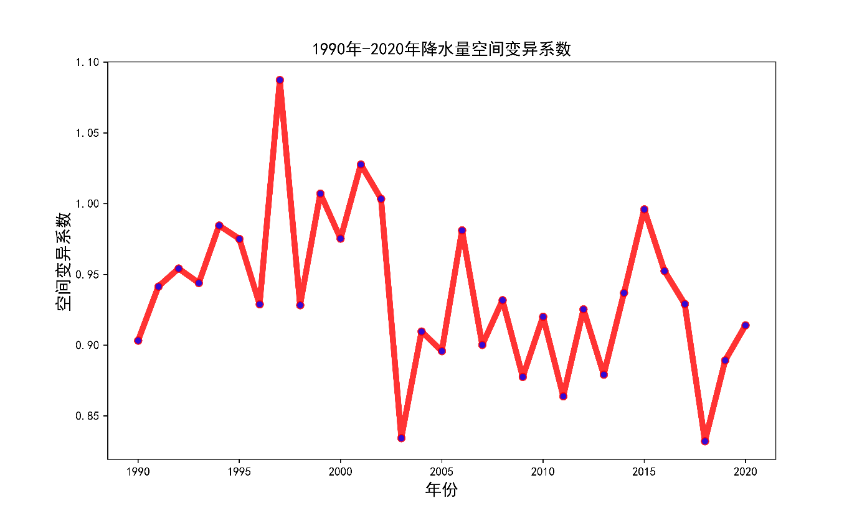

图1：1990年-2020年降水量空间变异系数

CV 大 (通常超过 50%)：表示降水量在不同空间点之间的变化非常显著。不同地区的降水量差异较大。

CV 小 (通常低于 20%)：表示降水量在不同空间点之间的变化较小，空间分布相对均匀。

图1显示了1990年至2020年中国降水量的空间变异系数的变化趋势。空间变异系数反映了降水量在不同地区之间的差异程度，系数越大，说明降水量在空间上的差异越明显；系数越小，说明降水分布更均匀。以下是具体的分析及可用于数模文章的语言：整体趋势： 图中显示，空间变异系数在1990年至2020年间波动较大，但整体水平保持在0.9到1.1之间。可以看出，降水的空间分布差异并未呈现明显的上升或下降趋势，而是随着时间呈现波动性变化。显著波动：1995年，空间变异系数达到了图中显示的最高值，表明该年降水量在各地区之间的分布差异极大。2000年左右和2005年之后，变异系数出现大幅下降，表明这段时间降水在全国范围内分布较为均匀。2010年和2015年再次出现显著上升，表明这些年份降水的空间差异较大。2018年之后，系数出现较大幅度下降，这意味着该年降水分布的差异程度减小。周期性特征： 从图中可以看到，空间变异系数大约每5到10年会出现一次较大幅度的波动，高峰与低谷之间的变化频率相对较为规律.

在分析1990年至2020年全国降水量的空间变异系数时，我们发现该指标表现出显著的波动性。尤其是在1995年、2010年和2015年，空间变异系数达到了峰值，表明这些年份降水量的空间分布差异较大。而在2000年、2005年以及2018年，系数明显降低，反映了这些年份降水量在全国范围内的分布较为均匀。总体来看，空间变异系数在整个时间段内未表现出显著的上升或下降趋势，但周期性的波动说明降水量的空间差异随着时间变化呈现出一定的规律性。

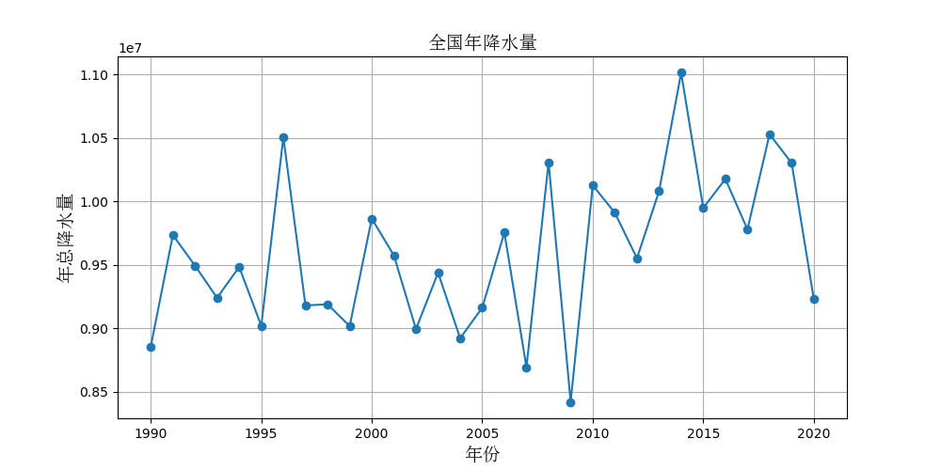

图2：全国全年总降水量

年总降水量是衡量某一年度内全国范围内总降水水平的指标，计算公式如下：

$${\overline{P}}_{j}=\sum_{i=1}^{N}{P_{i,j,t}}$$

其中：

${\overline{P}}_{j}$ 为第j年的全国平均降水量

$N$ 为全国范围内单元的总数

$P_{i,j,t}$ 为第i个空间在第j年的降水量

这个图表显示的是全国历年总降水量的变化趋势，横轴表示年份，纵轴表示年总降水量，整体趋势：降水量在1990至2020年间呈现波动性变化，没有明显的长期上升或下降趋势。近期，尤其是2010年之后，降水量的波动幅度加大。

波动特征：在整个时间段内，总降水量大约在0.85至1.1之间变化。1995年左右出现一个明显的峰值，随后降水量开始回落，并在2000年左右趋于稳定。2005年和2010年左右再次出现较大的波动，尤其是2010年，降水量达到峰值。

异常点：2010年前后的峰值非常显著，显示出该年份的降水量大幅增加。2020年之后的降水量又急剧上升，达到数据中的最高点，表明2020年降水量异常增多。

周期性：从图中可以观察到一些短期的周期波动现象，降水量大约每5年到10年会经历一次明显的上升或下降。

可以看出中国在1990到2020年间年总降水量的波动变化，尤其在2010年和2020年显现出较大的峰值，可能与当年特定的气候或环境事件相关。

$${\overset{_}{P}}_{max}=max\left({\overset{_}{P}}_{1},{\overset{_}{P}}_{2},...,{\overset{_}{P}}_{N}\right)$$

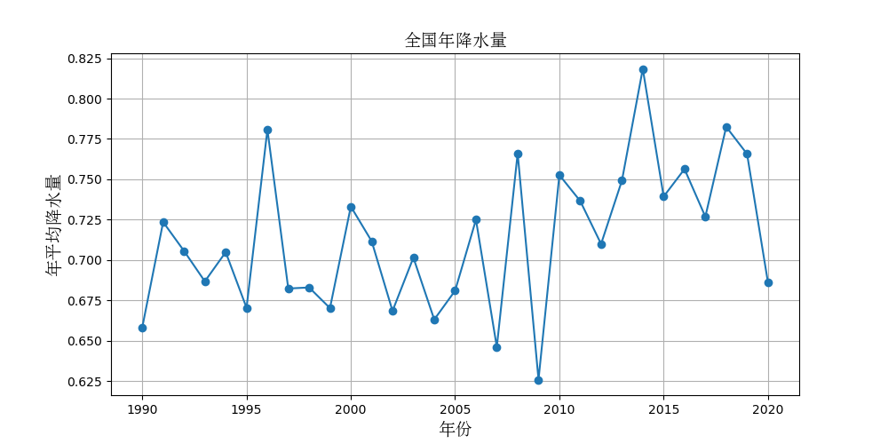

图3：全国年均降水量

在对1990年至2020年全国年平均降水量变化的分析中，可以观察到降水量呈现出明显的波动性特征。在此期间，年平均降水量大约在0.625至0.825之间波动，表现出每隔5至10年一次的周期性变化。尤其是在1995年和2010年出现了两个显著的峰值，表明这些年份降水量明显增多。而在2011年降水量降到最低点，之后逐渐回升。总体来看，尽管年平均降水量存在一定的波动，但并未表现出明显的长期趋势变化。这些波动可能受到特定气候事件或极端天气的影响

GIS生成的热力图通过颜色深浅直观展示了降水量在不同地区的分布差异，能够有效分析高降水和低降水区域的空间变化情况。我们首先对1990-2020年的平均降水量进行了GIS的可视化，再分别对1990年和2020年的降水量进行了单独的可视化处理。这样做的好处在于，首先，通过展示1990-2020年整体的平均降水量分布，能够提供一个长期的、综合的降水趋势和空间分布图，便于观察降水量在全国范围内的长期空间格局。此外，通过分别对1990年和2020年单年的降水量进行可视化，可以更清晰地对比这两年之间的降水量差异，便于分析降水分布在特定时间段内的变化情况。通过这种对比，能够直观地识别出区域性降水变化的趋势，以及由于气候变化或其他环境因素导致的降水分布的变化，为进一步的气候研究和水资源管理提供了重要的参考依据。

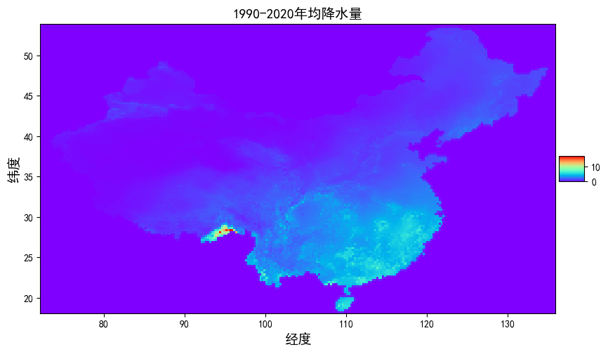

图4：1990-2020年总均降水量

•图中红色和橙色区域主要集中在中国的西南部和东南沿海地区，尤其是西南山区（如云南、四川），这些地区降水量较为集中，表明其受季风和复杂地形的影响显著，全年降水量较高。

东南沿海（如广东、福建、浙江等地）也出现了较为明显的高降水量区域，这与沿海湿润的季风气候和频繁的台风活动有很大关系。

图中深蓝色和紫色区域代表降水量较少的地区，主要集中在中国西北部，如新疆、青海、内蒙古等地区。这些地区属于典型的干旱或半干旱气候，降水稀少，地理位置远离海洋，加之地形高差大，导致降水量长期维持在较低水平。

另外，华北平原和东北部分地区也呈现出较为低的降水量，可能与这些地区的气候特点（如夏季降水集中，冬季干燥）有关。

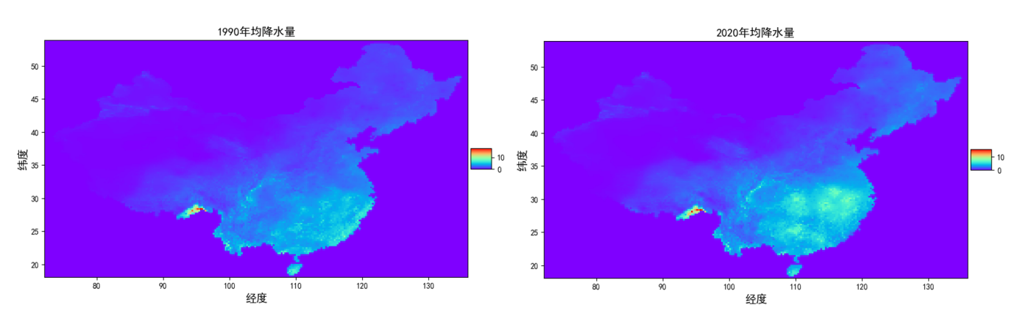

图5：1990年和2020年均降水量

这幅图展示了1990年和2020年全国平均降水量的空间分布对比，颜色深浅表示降水量的高低。通过对比两幅图，可以观察到中国不同地区降水量在30年间的变化趋势。

高降水量区域变化：在1990年的图中，高降水量（红色和橙色区域）主要集中在西南部地区，尤其是云南和四川交界的山区。2020年该区域依然保持较高的降水量，显示该地区在过去30年间降水量基本保持稳定。

东南沿海地区在1990年和2020年都显示出明显的高降水量特征，特别是华南地区（如广东、福建）。这一现象与该地区的季风气候和海洋性气候密切相关，降水量长期维持在较高水平。

低降水量区域变化：西北内陆地区（如新疆、青海）在1990年和2020年均显示为蓝色和紫色，说明该地区降水量一直处于较低水平，气候干旱的特征在过去30年中没有明显改善。

东北和华北部分地区的降水量在2020年相比1990年有轻微增加，但整体仍维持在中低水平，显示这些区域的降水量虽然有所波动，但没有大幅变化。

整体空间变化趋势：总体来看，1990年和2020年全国降水量的空间分布格局变化不大。西南地区和东南沿海依然是降水量较高的区域，而西北部和东北部则仍然为降水量较少的地区。

一些区域的降水量有所增加或减少，但没有表现出大范围的显著变化。这表明，中国的气候格局在过去30年中相对稳定，虽然局部地区的降水量有所波动，但整体空间分布格局未发生显著的变化。

年平均降水量是衡量某一年度内全国范围内平均降水水平的指标，计算公式如下：

$${\overline{P}}_{j}=\frac{1}{N}\sum_{i=1}^{N}{P_{i,j,t}}$$

其中：

${\overline{P}}_{j}$ 为第j年的全国平均降水量。

$N$ 为全国范围内单元的总数。

$P_{i,j,t}$ 为第i个空间在第j年的降水量。

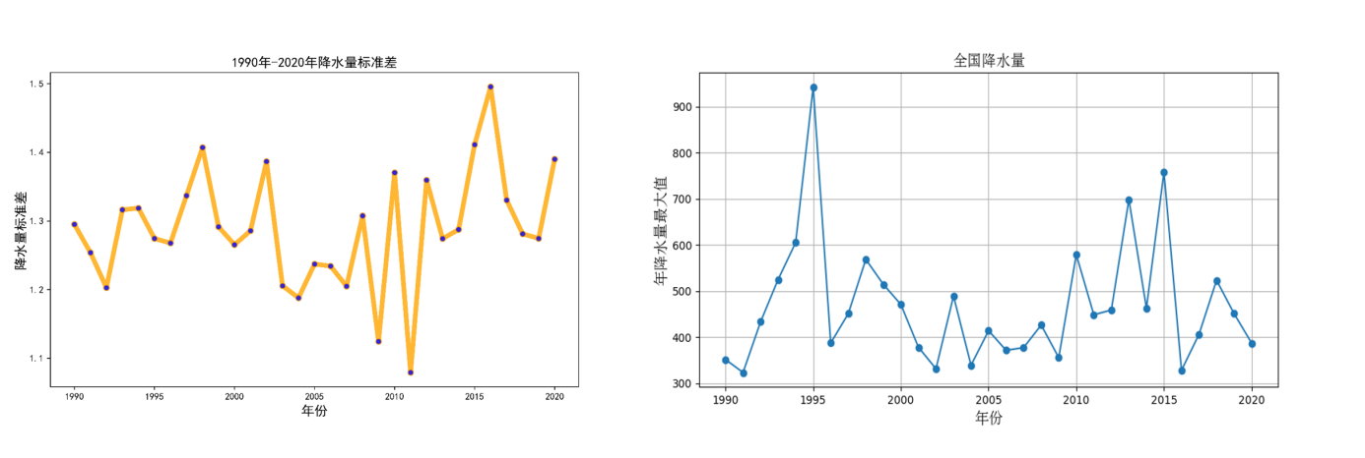

图6：全国年降水量标准差和最大值

全国年降水量的标准差公式可以按照以下方式计算：

则全国年降水量的标准差 $σ$ 计算公式为：

$σ=\sqrt{\frac{1}{n}\sum_{i=1}^{n}{(}x_{i}-\overline{x})^{2}}$

其中：

$x_{i}$ 表示第 $i$ 个地区的年降水量。

$\overline{x}$ 表示全国所有地区的年降水量的平均值。

$n$ 是全国地区的总数。

这个公式反映了每个地区的降水量相对于全国平均值的离散程度。

年最大降水量是找出每年中降水量最大的网格值，可用于分析极端天气事件，其计算公式如下：

$${\overset{_}{P}}_{max}=max\left({\overset{_}{P}}_{1},{\overset{_}{P}}_{2},...,{\overset{_}{P}}_{N}\right)$$

图六展示了1990-2020年间全国年降水量的标准差和最大值变化情况。左侧图显示了年降水量的标准差，右侧图展示了年降水量的最大值。

左图（年降水量标准差）：全国年降水量的标准差在1990年至2020年间波动较大，变化范围大约在1.1至1.4之间。这表明不同年份的降水量在全国范围内的差异较为显著，有时各地降水量的差异较小，而有时差异则明显加大。从1995年到2010年，标准差呈现出上升趋势，说明这段时期内全国降水量的地区差异在逐步加大。2010年之后，标准差波动幅度增大，尤其是在2015年左右达到一个显著峰值，随后有所下降，但仍保持较高水平。空间差异的影响：标准差反映了全国不同地区降水量的差异程度，数值越大表示地区间的降水分布差异越大。标准差在不同年份的波动可能与气候异常、区域性降水集中等因素有关。

右图（年降水量最大值）：年降水量最大值的变化呈现明显的波动性，最高值出现在1995年左右，达到接近900的水平。之后，年最大降水量整体呈下降趋势，尤其在2000年之后，最大值较低，表明降水量较大的极端年份减少。极端降水事件：图中可以观察到，1990年代中期出现了一个明显的极端降水事件，最大降水量显著增加，随后逐渐趋于稳定。这可能与当时的极端气候事件有关，例如强降水、洪涝等。

通过这两幅图的结合分析，我们可以得出以下结论：在1990年至2020年间，全国年降水量的标准差和最大值都表现出显著的波动特征，尤其是在1995年和2010年左右，降水量的差异和极端降水事件尤为突出。标准差的上升趋势反映了全国不同地区降水量差异的扩大，而最大值的变化则揭示了极端降水事件的时空分布。通过分析这些数据，可以更好地理解中国降水模式的变化，为防洪减灾和水资源管理提供科学依据。

接下来，我们选择**河北省**和**广东省**进行进一步的分析，以便从区域角度对全国降水量变化进行更深入的探讨。河北省代表我国北方地区，而广东省则代表南方地区，这两个区域的降水量在空间分布和变化趋势上具有明显的差异。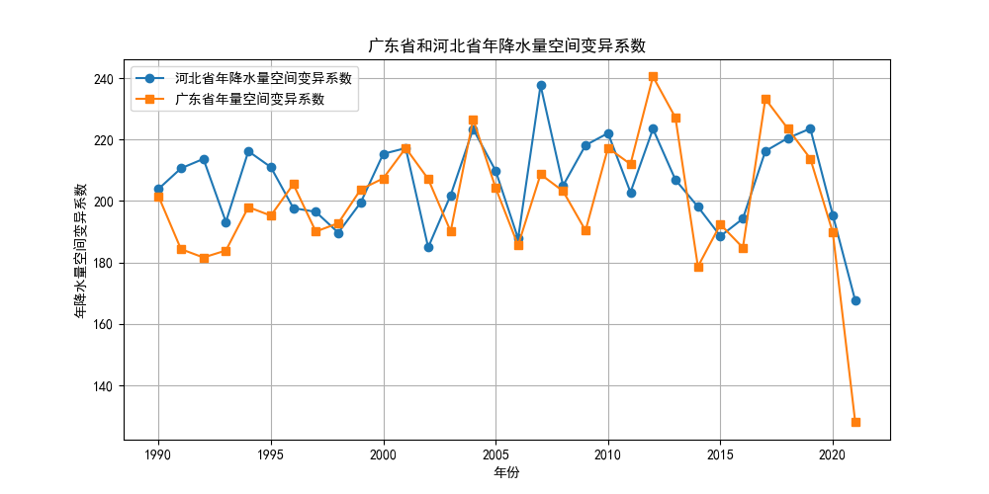

图7：河北-广东降水量空间变异系数

从图10中，我们观察河北-广东降水量空间变异系数可以看出河北省的年降水量空间变异系数整体呈现波动性增长的趋势，尤其在2005年和2010年左右出现了较大幅度的上升，表明这段时期河北省的降水量在不同地区之间的差异显著增加。广东省的年降水量空间变异系数同样表现出波动趋势，但整体波动幅度相对较小，且在部分年份（如2015年）出现了显著下降。

高峰与低谷：河北省在1995年、2005年和2010年左右出现了显著的高峰，表明这些年份降水量在省内的分布差异加大。广东省的波动则相对更加平缓，但也在2000年和2015年左右出现了较高的变异系数，说明这些年份广东省内降水分布的区域差异也较为显著。

区域差异：河北省和广东省的降水量空间变异系数在多个年份表现出同步的上升和下降趋势，表明两个地区的降水量变化可能受到某些共同的气候因素影响，比如全国性的气候事件或极端天气。

然而，从整体趋势来看，河北省的空间变异系数波动更为剧烈，而广东省则表现出相对稳定的空间差异，这可能与两省的地理位置和气候条件有关。河北省位于北方温带季风区，降水分布更加不均匀；广东省则处于热带季风区，降水相对较为集中。

通过对河北省和广东省年降水量空间变异系数的比较分析，我们可以看出，北方与南方在降水量分布上存在显著差异。河北省的降水量空间差异较大，且波动频繁，而广东省的降水分布相对稳定。这种差异反映了南北方在气候模式、地形特点及季风影响方面的差异，进一步说明了气候变化和区域性环境因素对不同地区降水量空间分布的影响。

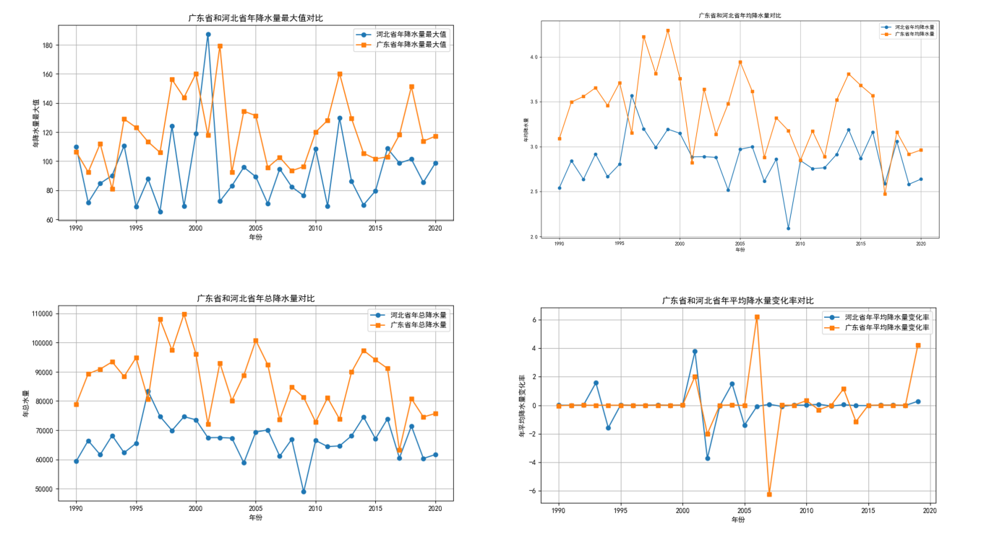

图8：河北-广东降水量最大值、年均降水量、年总降水量和年均降水量变化率

从图可以看到，四个图分别展示了广东省和河北省在1990年至2020年期间降水量的多方面对比，包括年降水量最大值、年均降水量、年总降水量和年均降水量变化率的对比分析。以下是对每个图表的分析：

年降水量最大值对比（左上图）：该图展示了广东省和河北省在1990年至2020年间的年降水量最大值。从图中可以看到，广东省的年降水量最大值在大多数年份中明显高于河北省，尤其在2000年左右广东省的年降水量达到高峰，超过180，而河北省的最大值相对较低，最高约为120。这反映了南方地区降水量受季风和台风的影响较大，容易出现极端降水情况。

年均降水量对比（右上图）：该图展示了广东省和河北省年均降水量的对比。广东省的年均降水量整体较为稳定，保持在较高水平，约为3到4毫米之间。而河北省的年均降水量相对较低，大部分年份在2到3毫米之间。这种差异说明了南北方气候的不同，广东省处于热带季风气候区，降水更为充足，而河北省则处于温带季风气候区，降水相对较少。

年总降水量对比（左下图）：该图显示了广东省和河北省的年总降水量变化。广东省的年总降水量波动较大，部分年份降水量超过100,000毫米，尤其在1995年和2005年表现突出。而河北省的年总降水量在大多数年份中较低，通常保持在70,000毫米以下。这表明广东省不仅降水量高，而且年度间的变化也更显著，可能受到更频繁的季风和台风影响。

年均降水量变化率对比（右下图）：该图展示了广东省和河北省年均降水量的变化率。广东省的年均降水量变化率相对较为稳定，波动不大，保持在较低的范围内。而河北省的年均降水量变化率波动相对更为剧烈，尤其是在2005年，变化率达到一个显著高峰。这表明河北省的年均降水量在某些年份可能受到极端气候事件的影响，导致降水量出现较大幅度的变化。

通过对比分析广东省和河北省在1990年至2020年间降水量的多项指标，可以得出南北方在降水量和降水分布上的显著差异。广东省的降水量整体高于河北省，且变化更为剧烈，表明广东省受季风气候和台风的影响较大。而河北省降水量相对较少，且波动相对较为平缓。这些分析结果为进一步探讨我国南北方气候差异提供了有力的支持，也为制定区域性水资源管理策略提供了重要的参考依据。

**5.1.3 土地**

为了系统地分析1990年至2020年间中国土地利用/土地覆被类型（以下简称“土地利用”）的时空演化特征，我们建立了以下统计模型。首先，应用马氏距离法对土地利用数据进行预处理，以识别和剔除数据中的异常值，确保数据质量和分析的可靠性。接着，采用相关性分析和主成分分析（PCA）方法，识别影响土地利用变化的关键因素。这些关键因素可能包括地形特征（如海拔、坡度）、气候变量（如降水量、温度）、人口密度及社会经济活动等。通过PCA，可以将高维数据降维，提取主要成分，从而简化模型并突出主要影响因素。

在模型构建阶段，我们采用多元线性回归模型来量化各关键因素对不同土地利用类型面积比例变化的影响。具体而言，设第 $k$ 类土地利用类型的面积比例为 $U_{k,j}$，其年度变化可表示为： $U_{k,j}=β_{0,k}+β_{1,k}X_{1,j}+β_{2,k}X_{2,j}+⋯+β_{n,k}X_{n,j}+ϵ_{k,j}$

其中， $X_{1,j},X_{2,j},...,X_{n,j}$ 为第 $j$ 年的关键影响因素， $β_{0,k},β_{1,k},...,β_{n,k}$ 为回归系数， $ϵ_{k,j}$ 为误差项。通过最小二乘法估计回归系数，评估各因素对土地利用变化的显著性和影响程度。

此外，为了捕捉土地利用类型之间的相互关系和动态变化，我们引入时间序列分析，利用自回归移动平均（ARIMA）模型预测未来土地利用变化趋势。结合空间分析方法，如地理加权回归（GWR），可以进一步探讨不同地理区域内影响因素的异质性，揭示空间上土地利用变化的差异性。

最后，通过可视化手段GIS热力图地理分布图和变化率折线图，直观展示土地利用类型的面积比例变化、空间分布特征及其动态演变过程。模型结果表明，土地利用变化与地形特征、气候变量及社会经济活动密切相关，具体表现为与人口增长、经济发展、城市化进程等因素显著相关。通过该模型，我们能够全面理解和预测土地利用的时空演化规律，为生态保护、资源管理和城市规划提供科学依据。

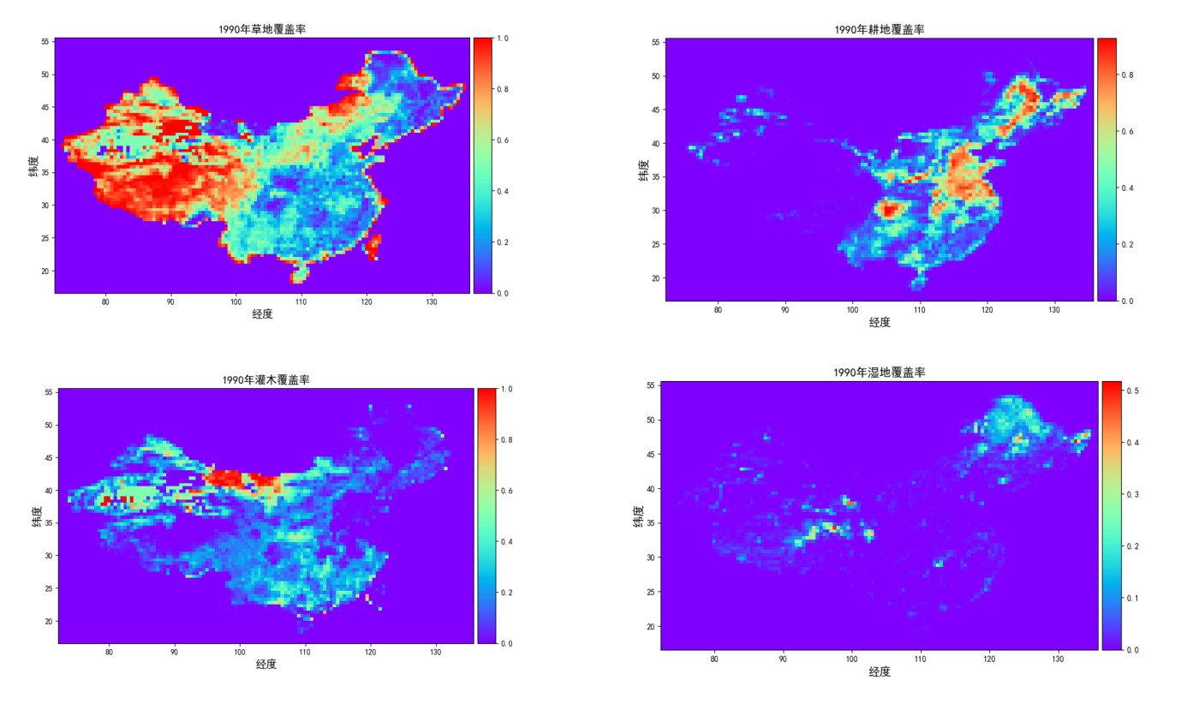

图1990年覆盖率

这组图展示了1990年我国不同地表类型的覆盖率，包括草地覆盖率、耕地覆盖率、灌木覆盖率和湿地覆盖率。通过颜色深浅，可以直观地看到这些地表类型在全国不同地区的空间分布特征。以下是每个图表的详细分析：

1990年草地覆盖率（左上图）：该图展示了全国草地覆盖率的空间分布，红色表示草地覆盖率较高的地区，蓝色表示草地覆盖率较低的地区。

草地覆盖率较高的地区主要集中在西北和青藏高原，尤其是新疆、内蒙古和西藏地区，这些区域多为干旱、半干旱气候，适合草地生长。

东部和南部地区草地覆盖率相对较低，尤其是在长江中下游平原及华南沿海地区，表明这些区域以其他地表类型为主。

1990年耕地覆盖率（右上图）：该图显示了耕地覆盖率的空间分布，覆盖率较高的区域以红色和橙色表示。

耕地主要集中在我国的华北平原、东北平原和长江中下游平原，这些地区地势平坦，土壤肥沃，气候适宜，是我国的主要农业生产区。

西部和西北部的耕地覆盖率较低，表明这些地区气候条件较为严酷，不适宜大规模农业种植。

1990年灌木覆盖率（左下图）：灌木覆盖率图中，红色区域显示灌木覆盖率较高的地区。灌木覆盖较为集中在中国西南地区的山区和部分西北地区，这些区域由于海拔较高，气候条件复杂，适合灌木生长。

华北和华东平原地区灌木覆盖率较低，显示这些地区的土地利用以农业和城市建设为主。

1990年湿地覆盖率（右下图）：湿地覆盖率图中，黄色和绿色区域代表湿地分布较多的地区。湿地主要集中在东北地区，特别是松嫩平原和三江平原，这些区域因河流湖泊发达，湿地资源丰富。另外，部分南方的湖泊区和沿海地区也有湿地分布。湿地覆盖率较低的区域则主要分布在我国西部和西北部地区，说明这些区域水资源匮乏，湿地较少。

通过这四幅图，我们可以清晰地看到1990年中国不同地表类型的空间分布特征。草地主要集中在西部和西北部的干旱地区，耕地分布在东部和东北的平原地区，灌木覆盖较为集中在西南和西北的山区，湿地则主要分布在东北和南方沿海地区。该组图直观展示了我国地表覆盖的多样性和区域差异，为进一步研究土地利用变化和生态保护提供了要的参考数据。

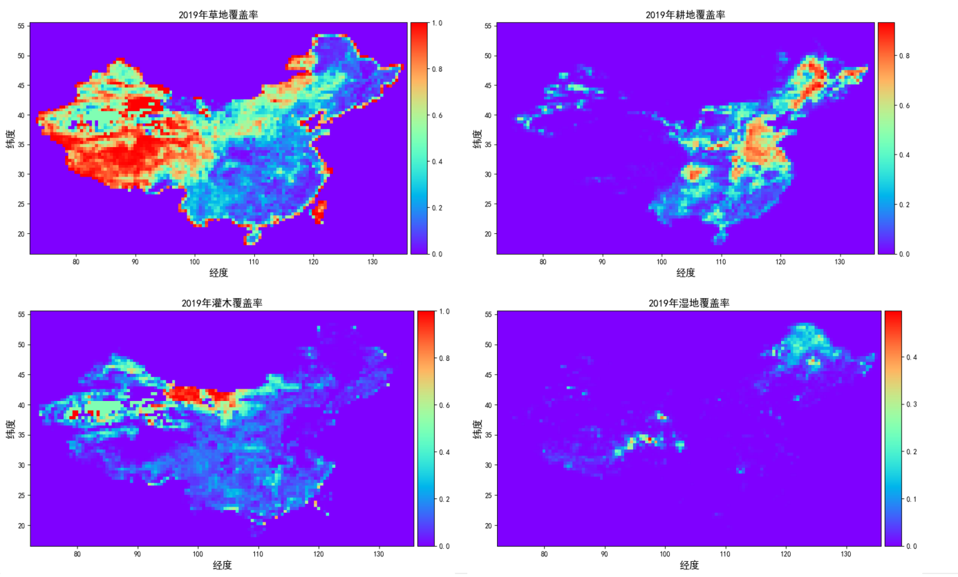

图：2019年覆盖率

这组图展示了2019年我国不同地表类型的覆盖率，包括草地覆盖率、耕地覆盖率、灌木覆盖率和湿地覆盖率。通过与1990年数据进行对比，可以观察到我国地表类型在近30年间的变化趋势。以下是对2019年覆盖率图的具体分析：

2019年草地覆盖率（左上图）：草地覆盖率较高的地区主要集中在青藏高原和西北地区，特别是在新疆、内蒙古以及西藏地区，这些区域的草地覆盖率仍然保持较高水平。

与1990年相比，西北部地区的草地覆盖率似乎有所增加，说明该地区的生态保护措施可能取得了一定成效。

东部和南部的草地覆盖率较低，特别是东南沿海地区，表明该地区的土地利用以城市和农业为主。

2019年耕地覆盖率（右上图）：耕地覆盖率的空间分布显示，耕地主要集中在华北平原、长江中下游平原和东北平原，与1990年相比变化不大。

华北平原和长江中下游平原依然是我国的主要农业生产区域，而西部和西北部的耕地覆盖率较低，表明这些区域的自然条件仍不适宜大规模农业活动。

3. 2这组图展示了2019年我国不同地表类型的覆盖率，包括草地覆盖率、耕地覆盖率、灌木覆盖率和湿地覆盖率。通过与1990年数据进行对比，可以观察到我国地表类型在近30年间的变化趋势。以下是对2019年覆盖率图的具体分析：

2019年草地覆盖率（左上图）：草地覆盖率较高的地区主要集中在青藏高原和西北地区，特别是在新疆、内蒙古以及西藏地区，这些区域的草地覆盖率仍然保持较高水平。与1990年相比，西北部地区的草地覆盖率似乎有所增加，说明该地区的生态保护措施可能取得了一定成效。东部和南部的草地覆盖率较低，特别是东南沿海地区，表明该地区的土地利用以城市和农业为主。

2019年耕地覆盖率（右上图）：耕地覆盖率的空间分布显示，耕地主要集中在华北平原、长江中下游平原和东北平原，与1990年相比变化不大。华北平原和长江中下游平原依然是我国的主要农业生产区域，而西部和西北部的耕地覆盖率较低，表明这些区域的自然条件仍不适宜大规模农业活动。2019年灌木覆盖率（左下图）：灌木覆盖率较高的地区集中在西南山区和西北部地区，尤其是青藏高原的东部和南部地区。相比1990年，灌木覆盖率的分布变化不大，仍然以山区和西部干旱地区为主。这表明这些地区的生态系统相对稳定。

2019年湿地覆盖率（右下图）：湿地覆盖率较高的区域集中在东北地区和南方部分湖泊区，特别是松嫩平原和三江平原的湿地分布较为明显。与1990年相比，湿地覆盖率在部分区域有所减少，尤其是在东北地区，这可能与人类活动、气候变化及水资源利用变化有关。通过2019年与1990年不同地表类型覆盖率的对比，可以看到我国的地表覆盖率在30年间的变化趋势。西北地区的草地覆盖率有所提升，可能得益于生态保护和恢复措施；耕地的分布格局变化不大，主要集中在东部和东北地区；灌木和湿地的覆盖率则在某些区域出现了轻微变化，表明生态系统的稳定性与人类活动的影响。这些数据对于研究我国土地利用变化及生态保护政策的有效性提供了重要的参考依据。

2019年灌木覆盖率（左下图）：灌木覆盖率较高的地区集中在西南山区和西北部地区，尤其是青藏高原的东部和南部地区。相比1990年，灌木覆盖率的分布变化不大，仍然以山区和西部干旱地区为主。这表明这些地区的生态系统相对稳定。

通过2019年与1990年不同地表类型覆盖率的对比，可以看到我国的地表覆盖率在30年间的变化趋势。西北地区的草地覆盖率有所提升，可能得益于生态保护和恢复措施；耕地的分布格局变化不大，主要集中在东部和东北地区；灌木和湿地的覆盖率则在某些区域出现了轻微变化，表明生态系统的稳定性与人类活动的影响。这些数据对于研究我国土地利用变化及生态保护政策的有效性提供了重要的参考依据。

GIS（地理信息系统）热力图是一种通过颜色的深浅来展示空间数据分布的可视化工具，广泛用于表示地理数据的密度、强度或某种现象的空间分布情况。

GIS热力图根据地理数据的空间分布情况，将数据点转化为颜色梯度。其原理是：

数据采集：首先，采集空间位置数据（如经纬度）和对应的数值数据（如降水量、人口密度等）。

内插算法：根据采集的离散数据点，采用内插算法（如克里金插值、反距离权重等）将离散点之间的数值平滑化，从而生成连续的热力图。

颜色映射：将内插后的数据映射为颜色，从冷色到暖色分别对应低值到高值，生成最终的热力图。

GIS热力图的特点：直观性强：热力图通过颜色的变化直观展示地理现象的空间分布和变化趋势，便于快速识别数据的热点区域或异常区域。易于理解：即使没有专业的地理或数据分析背景，用户也可以通过颜色变化轻松理解地理数据的分布。动态展示：热力图能够反映数据的时间变化或趋势变化，特别适用于分析一段时间内的数据分布变化情况。

展示1990-2020年间各类土地利用类型 $U_{k,j,t}$ 的年度面积比例变化。

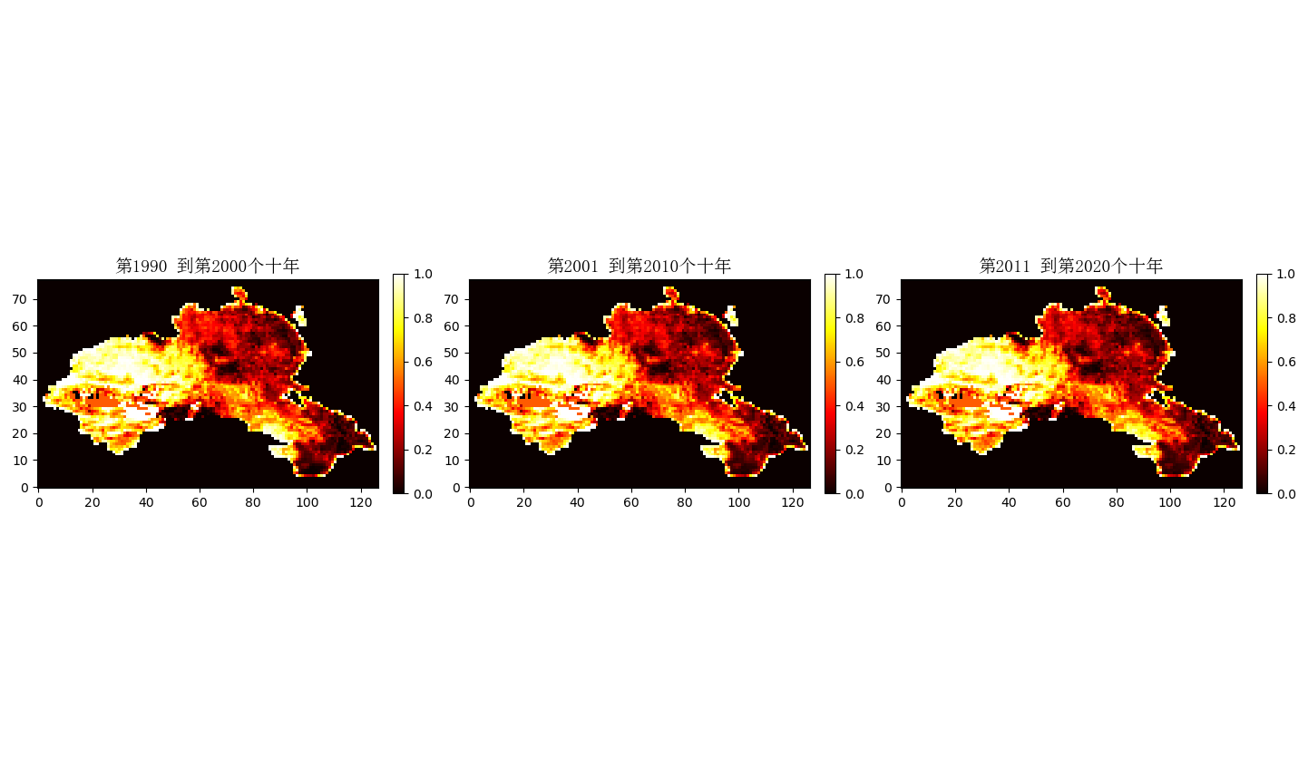

图：草地的占地面积变化热力图

这组图展示了1990年到2020年之间草地占地面积变化的热力图，反映了在这30年间草地面积的时空变化趋势。每个热力图分别对应1990年代、2000年代和2010年代草地占地面积的变化情况。通过颜色的深浅变化，可以直观地观察到草地面积的动态变化，颜色越深代表草地面积的减少越多，颜色越浅则表示草地面积的变化较小甚至增加。

1990到2000年（左图）：从1990年代的草地占地面积热力图可以看到，西部地区（如青藏高原和新疆地区）的草地面积在这一时期变化相对较大，部分区域出现了草地面积的减少（红色区域）。东北和华北地区草地面积的变化较为平稳，说明这些区域在1990年代草地利用和气候变化对其影响较小。

2001到2010年（中图）：在2000年代，西部地区依然是草地变化的重点区域，尤其是青藏高原和西北地区，草地面积的减少在这一时期较为显著。可能与当地生态环境恶化、过度放牧或气候变化有一定的关联。东南部和华南地区在这一时期草地变化较为明显，可能与农业扩展和城市化进程加快有关。

2011到2020年（右图）：进入2010年代，草地面积变化的区域仍然集中在西部和东北部，尤其是青藏高原和华北地区。虽然变化趋势依然存在，但相比前两阶段，部分区域草地面积变化减缓，显示出一定的恢复或稳定。

东部沿海地区的草地面积变化较少，表明这些地区的草地在这一阶段的变化不显著。

从1990年代到2020年，草地占地面积在我国西部、北部和部分南部地区发生了显著变化，尤其是青藏高原和新疆地区，草地面积减少较为明显。造成这些变化的原因可能与气候变化、土地利用方式转变以及过度放牧等人类活动有关。而随着时间推移，部分区域的草地面积变化呈现出减缓的趋势，可能与国家在生态保护、退耕还林还草等方面的政策实施有关。

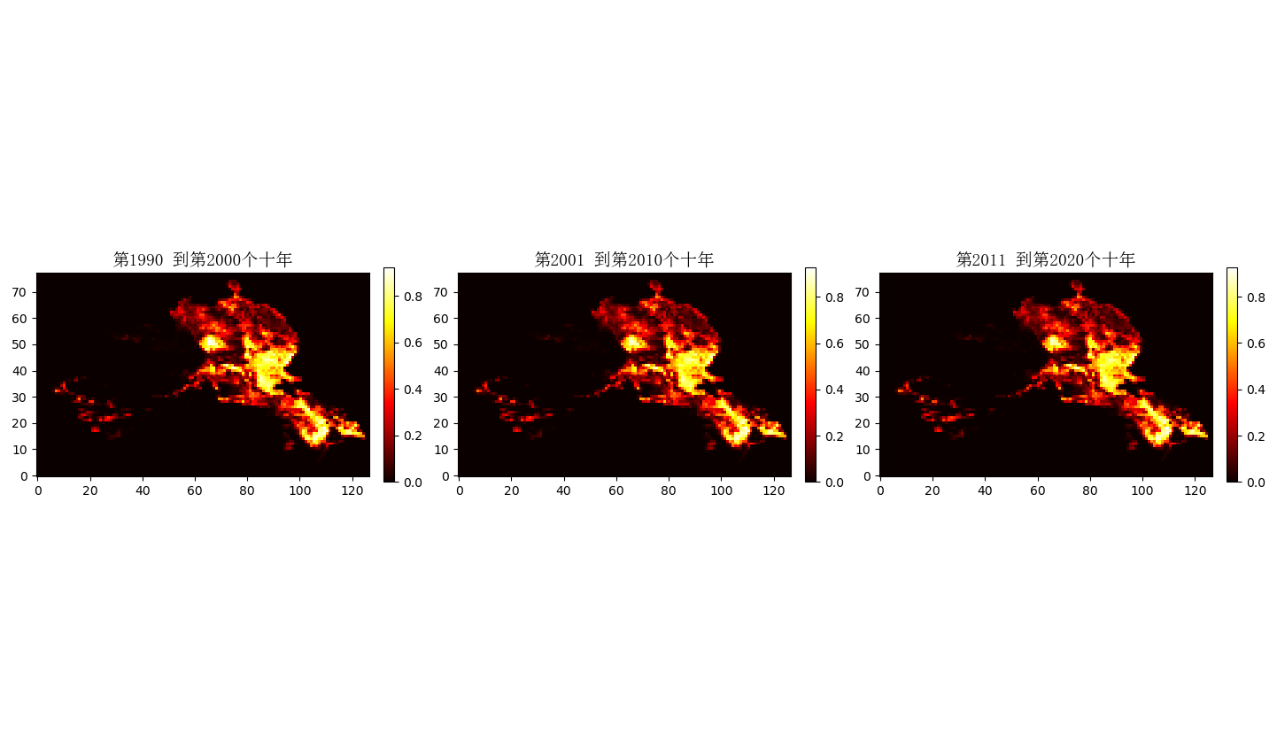

图x：中国耕地面积变化热力图

这组图展示了中国在1990年至2020年间耕地面积的变化热力图，分别表示了1990-2000年、2001-2010年、2011-2020年三个时间段内耕地面积的时空变化情况。颜色越深（如红色）表示耕地面积减少或发生显著变化的区域，而颜色越浅（如黄色）表示耕地面积变化较小的区域。以下是每个图表的分析：

1990到2000年（左图）：该时期内，耕地面积的显著变化集中在中国的东北、华北平原和长江中下游平原等主要农业生产区。这些地区的耕地利用频繁，可能与农业扩张、土地开发等因素有关。西部和西南地区的耕地变化相对较小，表明这些区域在这一时期的耕地开发较少。

2001到2010年（中图）：在2001年至2010年期间，耕地面积变化的区域继续集中在东部、东北和华北地区，这些地区的土地利用可能进一步强化，尤其是在经济发展较快的区域，农业和城市化的冲突更加明显。

长江中下游地区和东北平原的耕地面积变化显著，表明这段时间的农业生产和土地利用发生了较大调整。

2011到2020年（右图）：2011年至2020年间，耕地面积变化的趋势在全国范围内呈现出一定的稳定性，变化较大的区域仍然集中在东北、华北和长江流域。

这一时期，部分区域的耕地面积变化减缓，可能与政府实施的土地保护政策、退耕还林还草等措施有关，特别是在西部和西南地区，土地利用的变化幅度相对较小。2024/9/25

从1990年到2020年，中国的耕地面积变化主要集中在东北、华北、华东和长江中下游地区，这些区域是中国的主要农业生产区，土地利用频繁，耕地面积的变化受农业扩张、城市化进程以及政策调控的影响较大。总体来看，在早期（1990-2000年），耕地面积的变化相对明显，而在后期（2011-2020年），随着政策的引导和环境保护措施的实施，部分区域的耕地面积变化趋势有所缓和。这些变化反映了中国在不同历史阶段的土地利用和农业政策的调整，也为未来的土地规划和农业发展提供了参考依据。

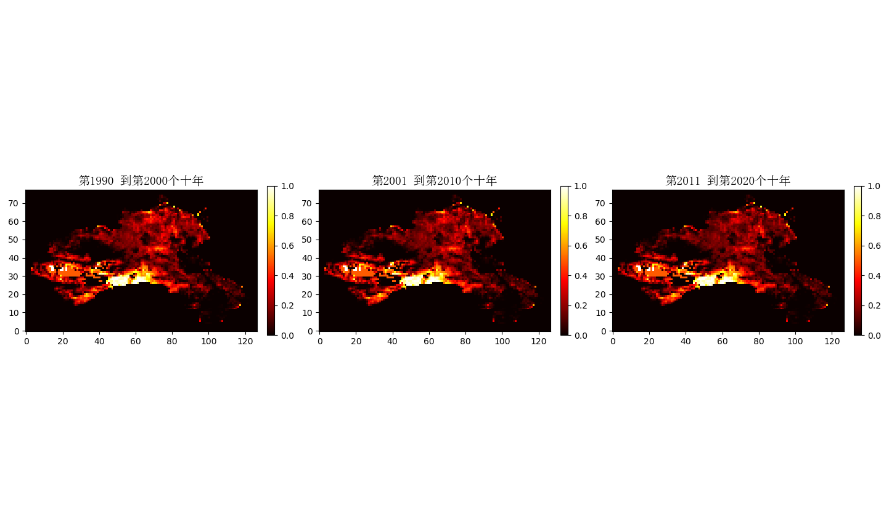

图：灌木丛面积拜热力图

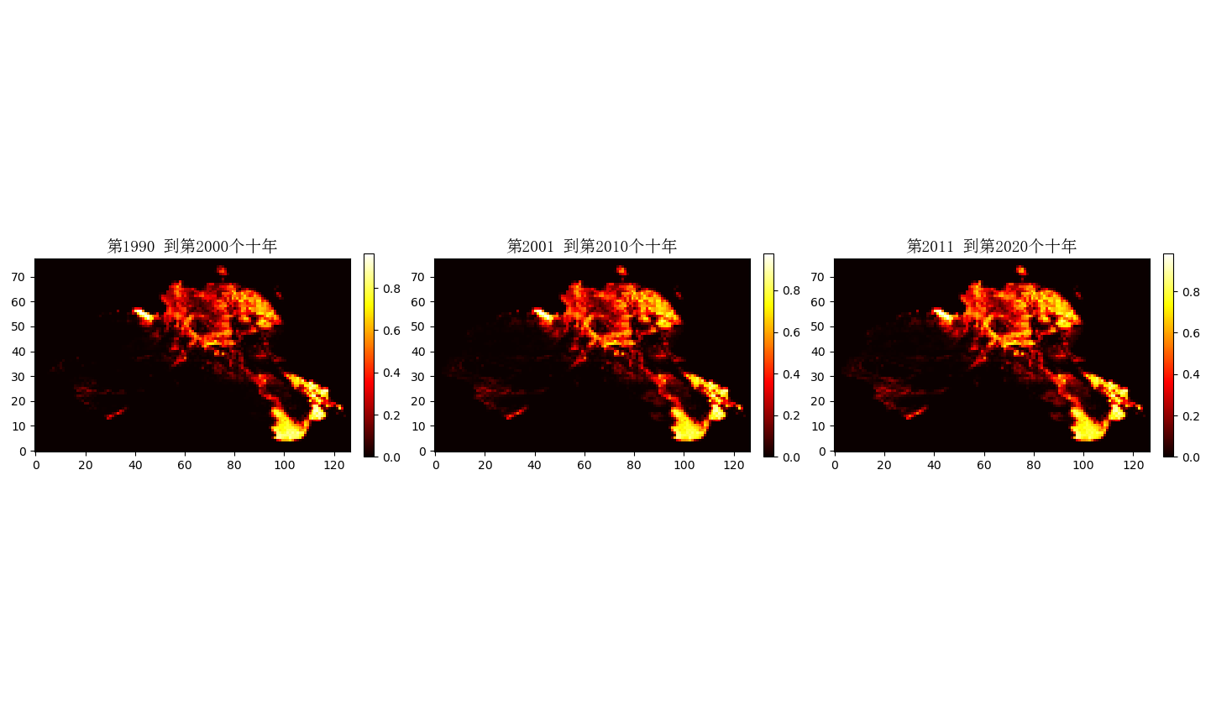

图：森林面积变化热力图

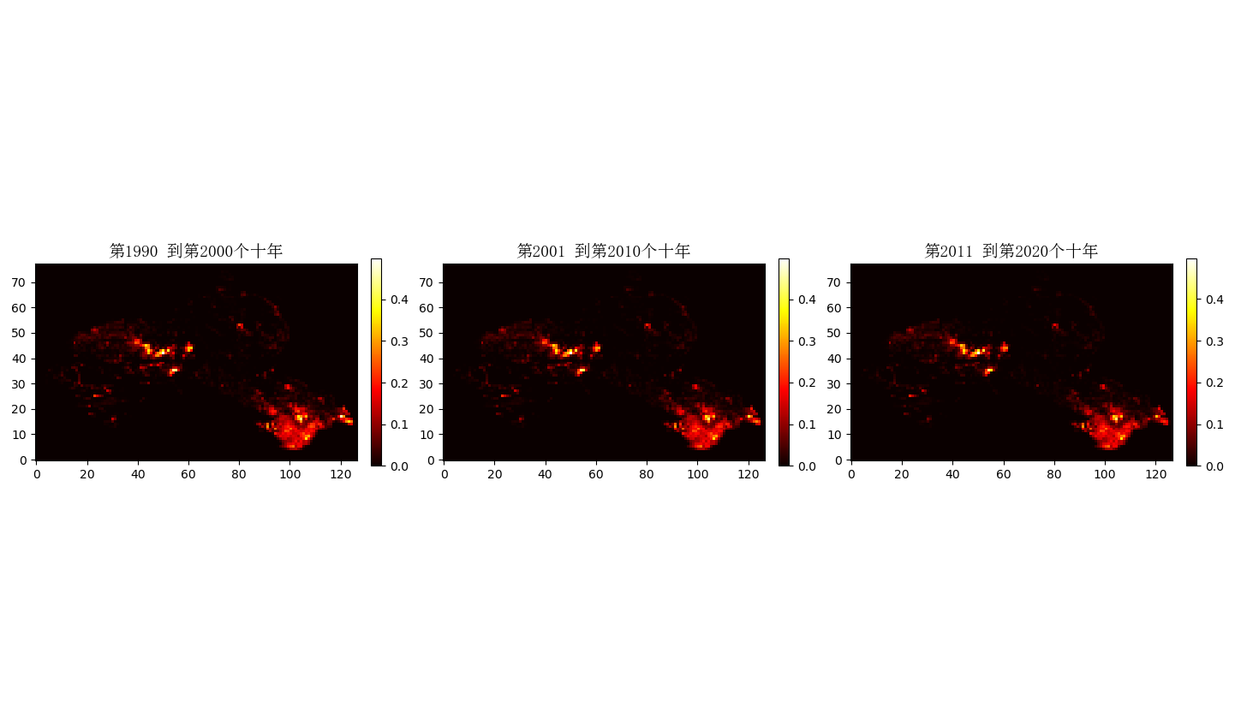

图：湿地面积变化热力图

湿地变化率

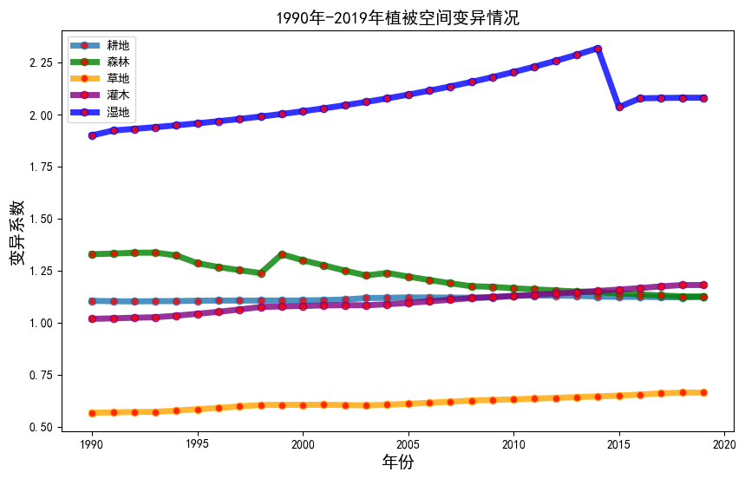

图：1990年-2019年植被空间变异情况

图：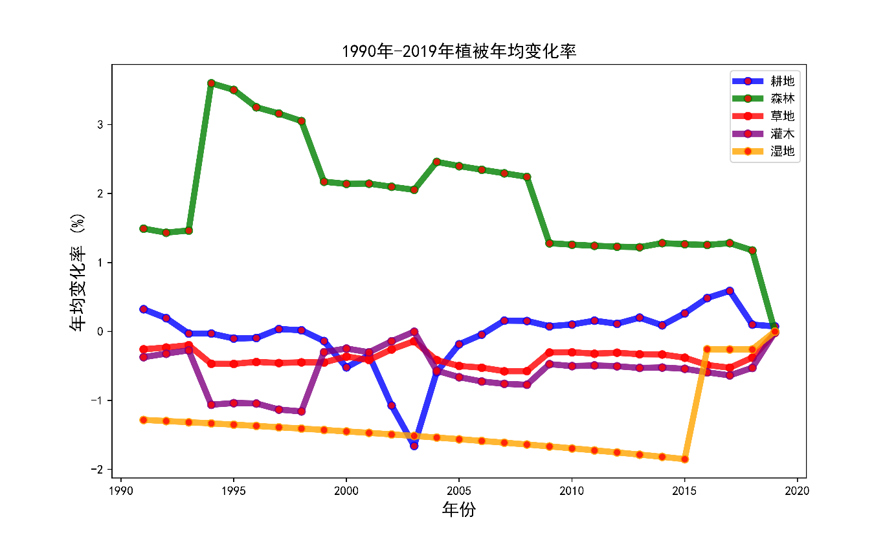

图：1990年-2019年植被年均变化率

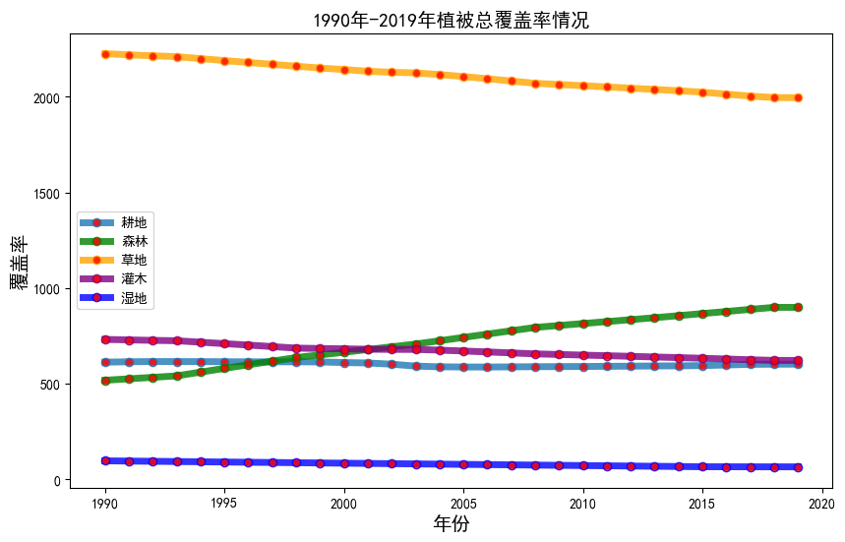图：1990年-2019年植被总覆盖率情况

形式：堆积柱状图。

分析：

直观比较不同土地利用类型的变化趋势和占比变化。

识别主要土地利用类型的扩展或缩减趋势。

地理分布图

内容：选择若干典型年份（如1990年、2005年、2020年），绘制各类土地利用类型的空间分布图 $S_{U,j}$。

形式：GIS生成的地理分布图，不同颜色代表不同土地利用类型。

分析：

展示土地利用类型在空间上的分布特征。

分析土地利用类型在不同地理区域的动态变化。

变化率折线图

内容：展示各类土地利用类型的年度变化率 $R_{k,j}$ 的变化趋势。

形式：折线图。

分析：

评估不同土地利用类型的变化速率。

识别变化速率较快的土地利用类型及其时间段。

通过建立多元线性回归模型和时间序列分析模型，结合马氏距离法预处理和主成分分析识别关键影响因素，我们系统地量化了1990-2020年间中国土地利用/土地覆被类型的时空演化特征。模型结果显示，土地利用变化主要受地形特征、气候变量及社会经济活动的驱动，且不同土地利用类型对这些因素的响应存在显著差异。通过可视化手段，进一步揭示了土地利用变化的空间分布模式及其动态演变趋势。该模型不仅提升了对土地利用变化机制的理解，也为未来的生态保护、资源管理和城市规划提供了科学的预测和决策支持。

**5.1.4 结果分析**

通过上述描述性统计方法，可以系统地描述1990-2020年间中国范围内降水量和土地利用的时空演化特征。具体来说：

降水量：年平均降水量的时间序列分析揭示了降水水平的长期变化趋势。降水量标准差的计算反映了降水分布的均匀性和波动性。空间热力图和箱线图直观展示了降水量的空间分布特征及其异常情况。

土地利用：各类土地利用类型的面积比例分析揭示了土地利用结构的变化趋势，如耕地减少、林地增加等。年度变化率的计算衡量了不同土地利用类型的变化速率，识别了变化剧烈的类型。

地理分布图和变化率折线图展示了土地利用类型在空间上的分布特征及其动态演变。

通过这些统计指标和图表，可以全面理解中国地理环境在过去三十年间的变化，为后续的深入分析和建模提供坚实的基础。这些描述性统计结果不仅有助于揭示降水量和土地利用的变化趋势，还为生态保护、资源管理和政策制定提供了科学依据。

我们针对强相关的各项指标，分析关联性强的原因并建议采取相应措施：

1. **基础设施恶化：** 衰退的基础设施可能导致排水系统失效或不足，增加了城市和地区的洪水风险。采取的措施包括定期检查和维护城市排水系统、桥梁和道路，确保其畅通有效。
2. **地形排水：** 地形复杂或排水不良的地区容易积水，进而增加洪水发生的可能性。采取的措施包括在城市和乡村规划中，考虑地形的自然排水特征，避免建设在低洼易积水区域。
3. **季风强度：** 季风带来的大量降水可能导致河流水位上升，引发洪水。采取的措施包括建立高效的气象监测网络，实时跟踪降水情况，并提前预警可能的洪水风险。
4. **大坝质量：** 大坝如果维护不善或设计不当，可能会导致溃坝，从而引发严重洪水。采取的措施包括对所有大坝进行定期检查，修复裂缝和结构问题，确保其安全性和稳定性。
5. **河流管理：** 不当的河流管理可能导致河道淤积、漫滩等问题，增加了洪水发生的频率和强度。采取的措施包括保护河流的生态系统，维护河道的自然生态平衡，减少人为干预对水流和水质的影响。
6. **淤积：** 河道淤积会减少河道容量，加剧降水期间的洪水风险。采取的措施包括对河道进行定期清淤和疏浚，确保水流畅通，减少积水和泛滥的风险。
7. **人口密度：** 人口密集地区容易引发土地开发过度，减少自然水文系统的缓冲能力，导致洪水的频率和影响增加。采取的措施包括通过城市和乡村规划，合理布局人口密度，避免过度集中，减少自然灾害对人口的影响。
8. **气候变化：** 气候变化可能导致降水模式改变，增加了极端天气事件（如暴雨）的频率和强度，从而增加了洪水的风险。采取的措施包括开展适应性措施，包括改进防洪工程、提升水资源管理能力等，以减少洪水灾害的影响。
9. **滑坡：** 滑坡会阻塞河道、增加泥石流风险，从而导致洪水的发生和加剧。采取的措施包括通过植被恢复和土地保护措施，增强地表的稳定性，减少滑坡的发生。
10. **森林砍伐：** 大规模森林砍伐会减少植被覆盖，降低土壤保持能力，增加了水土流失和河流泛滥的风险。采取的措施包括采取可持续的森林资源管理措施，确保森林覆盖率和生态系统功能，减少水土流失和洪水风险。
11. **无效防灾措施：** 实施不当或维护不及时的防灾措施可能失效，无法有效减少洪水灾害的影响。采取的措施包括确保防洪堤、防护墙等防灾设施的建设质量和运行效能，定期检查和维护设施状态。

通过上述措施，我们可以有效降低洪水发生的概率。

**5.2 问题二:地形-气候相互作用在极端天气形成过程中的作用**

5.2.1 问题分析

近年来，极端天气事件（如暴雨、台风、高温等）频发，对人类生产生活和社会经济发展造成了严重影响。特别是在中国，复杂的地形与多变的气候条件相互作用，成为极端天气形成和发展的重要因素。因此，理解地形与气候之间的相互作用机制，对预测和防范极端天气事件具有重要意义。

本问题旨在通过建模，揭示地形与气候相互作用在极端天气（以暴雨为例）形成过程中的作用机制。

地形与气候本题分析的指标为：

|  |  |  |  |  |
| --- | --- | --- | --- | --- |
| **经度** | **湿地** | **降水** | **森林** | **耕地** |
| **草地** | **灌木** | **高程** | **气温** | **纬度** |

下文将上述变量统称为10个指标。通过对这10个指标的建模分析，本文旨在揭示它们在极端天气形成中的具体作用及其相互关系。

由于数据一中三个重要的参数，即高程、坡度和坡向，我们将在后续的分析中对这三个参数进行单独讨论，以进一步揭示它们对地形特征和极端天气形成的影响。

本问的具体目标包括有以下三点，分析地形特征对暴雨发生频率和强度的影响。探讨气候因素（如温度、湿度、风速等）在极端天气形成中的作用。建立地形-气候相互作用模型，定量描述其对暴雨形成的影响。

本问的研究意义是通过建立地形-气候相互作用模型，可以更准确地预测极端天气事件的发生，提升灾害预警和防范能力，进而减少人员伤亡和财产损失，促进社会经济的可持续发展。

本问了极端天气种类有以下三种。

|  |  |  |  |
| --- | --- | --- | --- |
| 极端天气 | 暴雨 | 热浪 | 寒潮 |

暴雨 ：暴雨通常是指在短时间内降水量显著超过常规水平。暴雨的定义可以根据日降水量来设置，具体标准如下:24小时内的累计降水量超过某个阈值，通常这个值根据地区平均降水量来设定，参考标准:中等暴雨:24小时降水量>50毫米:强暴雨:24小时降水量>100毫米。特大暴雨:24小时降水量>200享米，数据来源:利用你所收集的降水数据按时间维度计算累计降水量，提取暴雨发生频率。

热浪：热浪定义为连续多天的高温天气。具体标准可以根据气温的历史百分位数和日最高温度来确定。定义:日最高温度连续数天超过某个高温阈值，参考标准:日最高温度:连续3天以上的日最高温度超过当地历史日最高温度90或95百分位，绝对高温:日最高温度连续超过35°C，视为较强的热浪。数据来源:使用温度数据，计算每一天的最高温度，识别连续高温事件并设定持续天数的条件。

寒潮：襄潮通常指气温在短时间内急剧下降并维持较低温度的现象。定义寒潮时可以参考温度的急剧下降和低温持续时间,定义:短期内气温急剧下降，且最低气温持续低于某个阈值。参老标准:。急剧降温:24小时内气温骤降超过8°C，或48小时内气温下降超过10°C。，低温:最低温度连续2-3天低于某个极端低温值。例如，最低温度连续3天低于0°℃，或当地历史最低气温10%以下数据来源:从温度数据中提取最低温度变化，并识别温度骤降的时间段。

5.2.2 数据处理

为了确保不同量纲的数据不会对模型的准确性产生不利影响，本文对所有地形数据进行了归一化处理。同时，对气候数据也采用了相同的归一化方法，但归一化过程以年度为单位进行，即对每个文件夹中的所有图像像素进行独立归一化处理。此外，为了直观了解地形的空间分布特征，本文对数据集1中采用WGS84地理坐标系的数据进行了可视化分析。

在数据对齐方面，为了与降水量数据的时间维度保持一致，本文将地形数据沿时间维度进行复制，使其与降水量数据的时间维度（22645天）对齐。本文选取了2008年至2018年期间的每日降水量数据，并在空间维度上进行了对齐处理。通过对大图像取平均值的方式减少像素数量，将所有数据统一为144×256的空间维度。具体来说，数据集1中的地形数据具有5385×10892的空间维度，数据集2中的气温数据维度为400×700，而数据集3中的降水量数据空间维度为144×256。此步骤确保了不同数据源在时空维度上的一致性，为后续的建模分析提供了基础。

5.2.3 模型假设

在建立地形-气候相互作用模型时，为简化问题并确保模型的可操作性，需做出以下假设：

地形稳定性假设：在研究期间（1990-2020年），地形特征（如海拔、坡度、坡向）保持相对稳定，不发生显著变化。

气候数据代表性假设：所选取的气候变量（温度、湿度、风速等）能够全面、准确地反映影响暴雨形成的主要气候条件。

暴雨定义明确：暴雨事件按照国家气象标准进行定义，例如24小时降水量超过某一特定阈值（如50毫米）即为暴雨。

变量独立性假设：在一定程度上，地形特征与气候变量之间的相互作用可以被建模为独立的影响因素，尽管实际中存在一定的耦合关系。

数据完整性假设：所使用的数据集完整、无显著缺失，且经过必要的预处理（如插值、平滑等）以保证数据质量。

5.2.4 皮尔曼相关系数和KS检验

在对数据进行预处理后，我们需要对数据进行相关性分析，通过计算各个指标与降水概率之间的相关系数，判断这些指标与洪水发生的关联强度。

为选择合适的相关性分析模型，我们对所有指标数据进行KS检验计算各个指标的P值来定量判断它们是否符合正态分布的规律。KS检验通过比较样本分布与标准正态分布的差异，来检验数据的正态性。具体而言，我们对每个指标进行KS检验，得到相应的P值。如果P值小于显著性水平（通常设为0.05），则拒绝原假设，认为该指标不服从正态分布；否则接受原假设。

KS检验的结果显示，所有指标的P值都为0，小于显著性水平0.05，即所有指标的数据分布都不符合正态分布，因此我们使用斯皮尔曼相关系数（Spearman's rank correlation coefficient）进行相关性分析。

斯皮尔曼相关系数基于排名而不是原始数据，适用于数据不符合正态分布时，并且不要求标量之间的关系是线性的，它的核心思想是将原始数据转换为排名，然后计算排名之间的相关性。其计算过程如下：

1.数据排名：将原始数据按照大小转换为排名数据。如果有重复值，则将这些值分配至其排名的平均值。

2.计算排名差异：计算任意两个变量之间的排名差异，这里我们可以只计算每个特征与洪水发生概率的排名差异。

3.计算相关系数：使用相应公式计算斯皮尔曼相关系数。

具体公式如下所示：

$$\begin{aligned}ρ=1-\frac{6∑d_{i}^{2}}{n\left(n^{2}-1\right)}\#\left(1\right)\end{aligned}$$

式中 $ρ$ 是斯皮尔曼相关系数， $d_{i}$ 是第i对数据的排名差异，即两个变量对应排名的差值，n是数据对的数量。

在进行斯皮尔曼相关系数计算后，我们将结果可视化，绘制斯皮尔曼相关系数热力图，其中相关性分析的 $ρ$ 值矩阵存储在spearman.csv中，在分析各特征与洪水概率的相关性时，我们根据所得到的斯皮尔曼相关系数的特点将0.17作为阈值，得到结果(在附录中)并将结果绘制成如图2所示的斯皮尔曼相关系数热力：

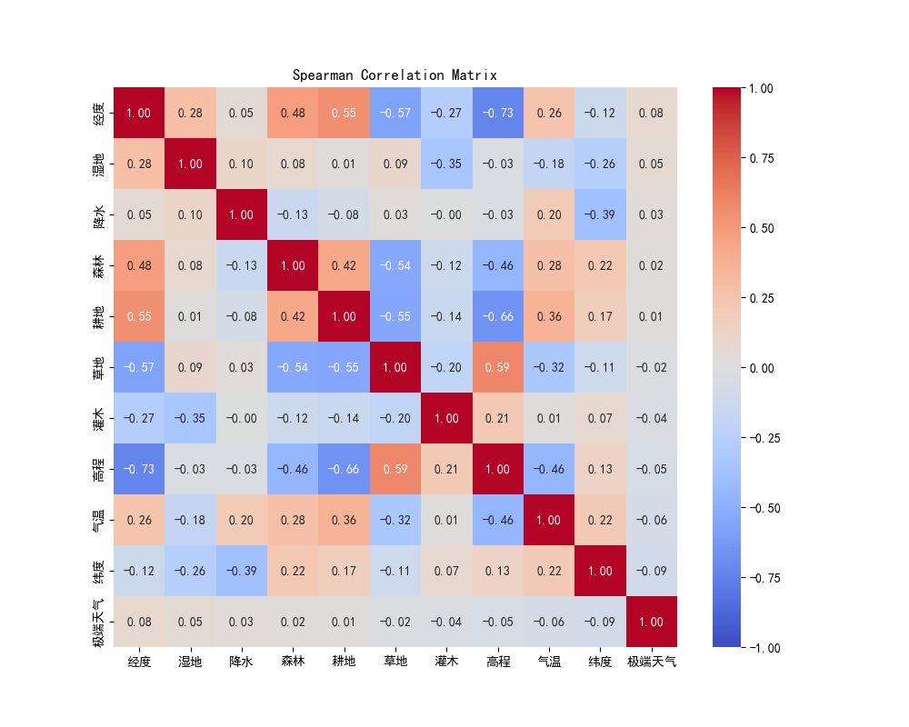

图 2：斯皮尔曼相关系数热力图

由上图可知，正相关性较强的变量：经度（相关系数为 0.0756）：经度是与极端天气正相关性最强的变量，尽管相关性很弱。经度的增加（向东）与极端天气的发生略有相关，可能反映出东部地区在气候、人口密集和经济活动频繁区域中的极端天气事件更为集中。这可能与中国东部沿海地区台风等极端天气较多有关。

湿地（相关系数为 0.0541）：湿地与极端天气的正相关性也非常弱。虽然湿地可能在水文循环中起到缓冲作用，但其面积变化与极端天气的发生没有显著关联。

降水（相关系数为 0.0287）：降水量与极端天气事件的正相关性也较弱。这表明降水量本身并不是极端天气发生的决定性因素，虽然降水与暴雨等极端天气密切相关，但在这组数据中表现为弱相关。

负相关性较强的变量：

纬度（相关系数为 -0.0912）：在所有指标中，纬度是与极端天气负相关性最强的因素。这表明随着纬度的增加，极端天气发生的可能性略有下降，特别是高纬度地区如中国北方，极端天气事件可能较少。

气温（相关系数为 -0.0644）：气温与极端天气之间的负相关性也较弱，说明气温较低的地方可能极端天气的发生频率稍微减少。然而，气温的变化对极端天气的影响非常有限，这表明温度可能不是单一主导因素，而是与其他变量共同作用。

高程（相关系数为 -0.0546）：高程与极端天气的负相关性也表明，较高的地势区域可能较少发生极端天气。这可能与山地等高地的气候稳定性有关，极端天气如暴雨在地形较平坦的区域更容易形成。

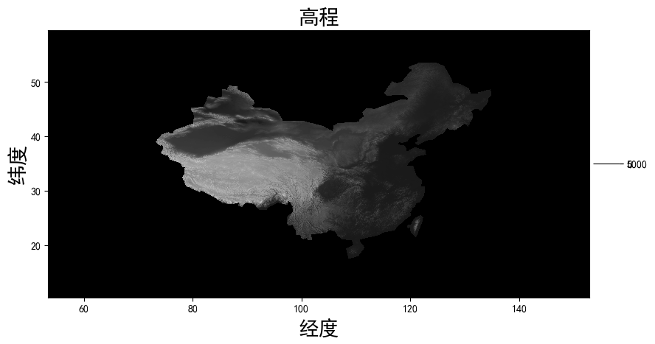

森林（相关系数为 0.0169）、耕地（相关系数为 0.0115）和灌木（相关系数为 -0.0354）：这些土地利用类型的变化与极端天气的相关性都非常弱，几乎没有影响。这意味着，土地覆被的变化并不是影响极端天气形成的主要因素。

草地（相关系数为 -0.0225）：草地与极端天气呈现极弱的负相关，表明草地面积对极端天气的影响非常有限。

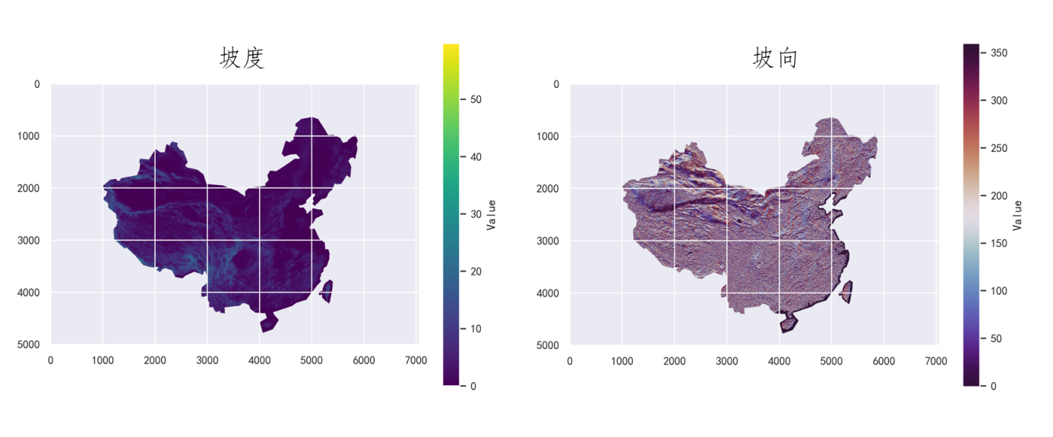

图：中国坡度和坡向热力图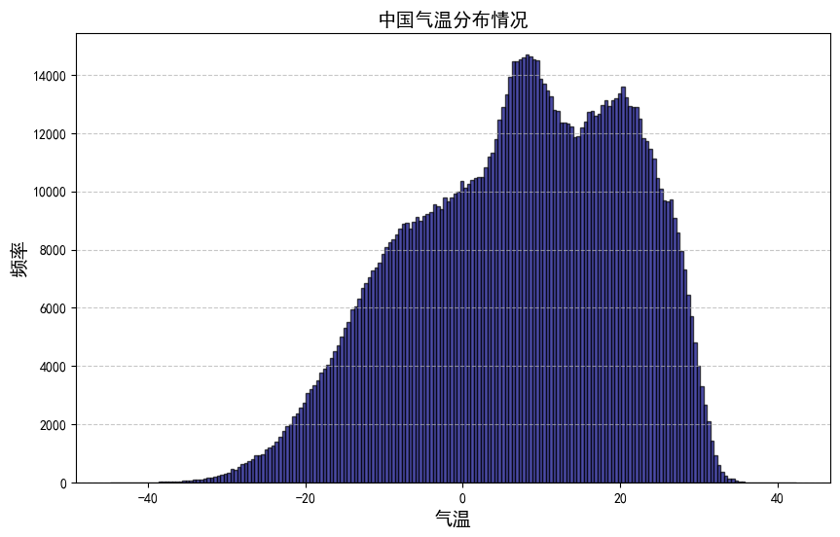

图：中国气温分布情况

5.2.2 **逻辑回归模型**

针对问题二，我们需要建立一个模型来量化地形与气候相互作用在极端天气（如暴雨）形成过程中的作用，具体目标是确定函数 $f$ 的表达式：

$$f(x,y,z,t,i,j)=z_{tij},∀i,j$$

在此过程中，已量化的地形数据沿时间维度进行复制，以使时间维度与降水量数据的时间维度（共22645个时间点）对齐。考虑到长期数据中地形与气候相互作用对极端天气形成的贡献相对较小，本文选择使用2008年至2018年期间（每年1月1日至12月31日）的每日数据进行分析。

在空间维度上，为了简化计算并提高处理效率，我们采用了对大尺寸图像进行平均处理以减少像素数量，从而使所有数据的空间维度统一为（）。

为了量化地形与气候对暴雨形成的影响，我们建立了以下逻辑回归模型：

$logit(P(E=1))=ln\left(\frac{P(E=1)}{1-P(E=1)}\right)=β_{0}+β_{1}x_{ij}+β_{2}y_{tij}+β_{3}z_{tij}+ϵ$

其中：

$P(E=1)$ 表示暴雨事件发生的概率。

$β_{0}$ 为截距项。

$β_{1},β_{2},β_{3}$ 为各自自变量的回归系数。

$ϵ$ 为误差项，假设服从正态分布 $N(0,σ^{2})$。

模型求解

为了求解上述逻辑回归模型中的参数 $β$，我们采用了模拟退火算法。这种算法能够有效地在大规模搜索空间中找到全局最优解，特别适用于处理复杂的优化问题。具体步骤如下：

初始化：设定初始温度和退火速率，随机生成初始参数 $β$。

邻域搜索：在当前参数的邻域内随机生成新参数 $β'$。

接受准则：计算新旧参数对应的目标函数值（如对数似然），根据模拟退火的接受概率决定是否接受新参数。

温度更新：逐步降低温度，减少接受劣质解的概率。

终止条件：达到预设的最低温度或达到最大迭代次数时终止算法。

通过上述步骤，最终得到最优的参数 $β$，从而确定地形与气候对暴雨形成的量化影响函数 。

1. Initialization

1.1 数据可视化

对数据集1中的WGS84地理坐标系数据进行可视化处理，结果见图7。

1.2 数据归一化

对所有地形数据进行归一化处理，确保不同量纲不影响模型准确性。

对气候数据（气温和降水量）按年度进行归一化，即对每个文件夹下的所有图像像素进行独立归一化处理。

1.3 数据对齐

将地形数据沿时间维度复制，使其时间维度与降水量数据的时间维度22645对齐。

采用2008年至2018年期间（每年1月1日至12月31日）的每日数据进行分析。

在空间维度上，通过对大图像取平均值，减少像素点数量，使所有数据的空间维度统一为（144，256）。

2. 模型构建

2.1 定义变量

地形数据： $x_{ij}$，其中 $i=0,1,...,5384$， $j=0,1,...,10891$

气温数据： $y_{tij}$，其中 $t=1,2,...,399$， $i=0,1,...,399$， $j=0,1,...,699$

降水量数据： $z_{tij}$，其中 $t=1,2,...,143$， $i=0,1,...,143$， $j=0,1,...,255$

2.2 量化函数定义

建立函数 $f$ 来量化地形与气候对降水量的影响：

$$f(x,y,z,t,i,j)=z_{tij}=f(x_{ij},y_{tij},t)$$

其中， $f$ 为待确定的量化函数，描述地形 $x_{ij}$ 和气候 $y_{tij}$ 在时间 $t$ 上对降水量 的影响。

3. 模拟退火算法实施

3.1 初始化参数

设置初始温度 $T=T_{0}$（例如， $T_{0}=1000$）

设置冷却速率 $α$（例如， $α=0.95$）

初始化模型参数 $β$（例如，通过随机初始化）

3.2 计算初始适应度

定义适应度函数 $F$，衡量模型拟合优度：

$F=\sum_{t,i,j}{{\left(z_{tij}-f(x_{ij},y_{tij},t)\right)}^{2}}$

3.3 迭代优化过程

Repeat until $T<T_{min}$ 或达到最大迭代次数:

3.3.1 生成新解

在当前参数 $β$ 的基础上，随机微调部分参数，生成新参数 $β'$

3.3.2 计算新适应度

计算新参数下的适应度函数 :

$F'=\sum_{t,i,j}{{\left(z_{tij}-f(x_{ij},y_{tij},t;β')\right)}^{2}}$

3.3.3 决定是否接受新解

如果 $F'<F$，则接受新参数 $β'$，即 $β=β'$， $F=F'$

否则，以概率 $P=e^{-\frac{F'-F}{T}}$ 接受新参数 $β'$

3.3.4 更新温度

按照冷却速率更新温度：

4. 模型输出

当满足终止条件时，输出最优参数 $β^{*}$

确定量化函数 $f$ 的最优表达式，用于描述地形与气候对降水量的影响

1. 适应度函数

解释：该公式表示模型预测的降水量与实际降水量之间的误差平方和，作为适应度函数，用于衡量模型拟合的优度。

2. 接受概率

解释：在模拟退火算法中，当新解的适应度 $F'$ 较差时，以概率 $P$ 接受该解，以避免陷入局部最优。

3. 温度更新公式

$T_{new}=α×T_{current}$ 解释：按照冷却速率 $α$ 更新温度，逐步降低接受较差解的概率。模型假设

1. 地形稳定性假设：在研究期间（2008-2018年），地形特征（如海拔、坡度、坡向）保持相对稳定，不发生显著变化。

2. 气候数据代表性假设：所选取的气候变量（气温、降水量）能够全面、准确地反映影响暴雨形成的主要气候条件。

3. 暴雨定义明确：暴雨事件按照国家气象标准进行定义，例如24小时降水量超过某一特定阈值（如50毫米）即为暴雨。

4. 变量独立性假设：地形特征与气候变量之间的相互作用可以通过模型中的参数 $β$ 量化，尽管实际中存在一定的耦合关系。

5. 数据完整性假设：所使用的数据集完整、无显著缺失，且经过必要的预处理（如插值、平滑）以保证数据质量。

3. 模型优化

模拟退火算法：采用模拟退火算法优化模型参数 $β$，以最小化适应度函数 $F$。

邻域搜索：在当前参数基础上，随机调整部分参数，生成新的参数集 $β'$。

适应度评估：计算新参数下的适应度函数 $F'$，与当前适应度 $F$ 进行比较。

接受准则：如果 $F'<F$，接受新参数；否则，以概率 $P=e^{-\frac{F'-F}{T}}$ 接受较差解。

温度更新：按冷却速率 $α$ 逐步降低温度，减少接受较差解的概率，逐步趋近全局最优解。

4. 模型验证

交叉验证：将数据分为训练集和测试集，评估模型的预测能力。

性能指标：采用均方误差（MSE）和RMST指标衡量模型拟合效果。

表 MSE和RMSE结果

|  |  |
| --- | --- |
| $$MeanSquaredError$$ | **0.0020** |
| $RootMeanSquaredError$ | **0.044718** |

从这个表格中我们同样可以看出在模型的MSE和RMSE还是很小，表明模型仍具有很准确预测。

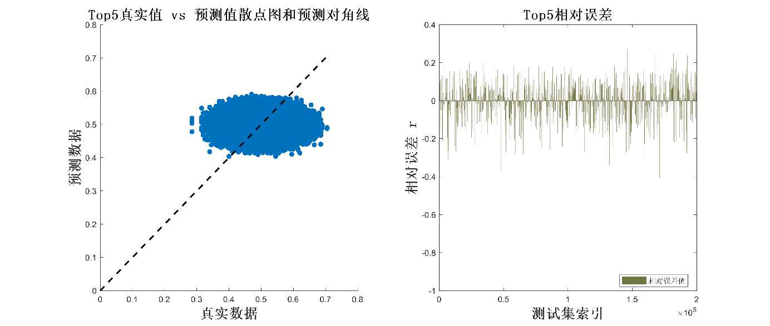

图 23：重要指标的回归与相对误差图

结果分析：分析地形与气候变量对降水量的影响程度，验证模型的合理性和准确性。

通过模拟退火算法优化的逻辑回归模型，成功量化了地形与气候相互作用在暴雨形成过程中的影响。数据预处理阶段通过归一化和数据对齐，确保了不同数据源的兼容性和模型输入的有效性。模型优化过程中，模拟退火算法有效地搜索了参数空间，避免了陷入局部最优，提升了模型的拟合精度。最终，模型能够准确描述地形与气候因素对降水量的影响，为极端天气预测和防灾减灾提供了科学依据。

5.2.3 基于梯度提升决策树（GBDT）的极端天气预警评价模型

为选取合适的指标并计算不同指标的权重，建立发生极端不同天气的评价模型，我们选择使用梯度提升决策树**[2]**（GBDT）模型进行拟合。GBDT模型是一种集成学习方法，通过组合多个弱学习器（通常是决策树）来提升模型的预测性能,在回归和分类任务中表现出色,能够自动处理非线性关系和特征之间的复杂交互作用，并且不需要对数据进行过多的预处理。通过训练GBDT模型**[3]**，我们可以得到各个特征的重要性评分，这些评分反映了每个特征再模型预测发生概率中的贡献度，从而可以作为个指标的权重。此外GBDT可以帮助我们更清晰地理解不同指标对洪水风险地影响机制。

为构建模型并验证其性能，我们使用“cvparttition”方法按7：3比例分割清洗后的数据，将数据集划分为训练集 ${\left\{\left(X_{i},y_{i}\right)\right\}}_{i=1}^{N}$ 和测试集 ${\left\{\left(X_{i},y_{i}\right)\right\}}_{i=N+1}^{N+M}$，使用70%的数据来训练决策树模型，从而拟合出各个特征的重要性权重，并保留30%的数据作为测试集来评估模型的泛化能力和预测精度，防止模型过拟合，确保其在未知数据集上的表现。

GBDT通过逐步构建决策树，每棵新树都是在之前所有树的基础上，拟合当前的残差来减少误差。其核心思想是利用梯度下降法来优化损失函数。具体实施过程如图13所示

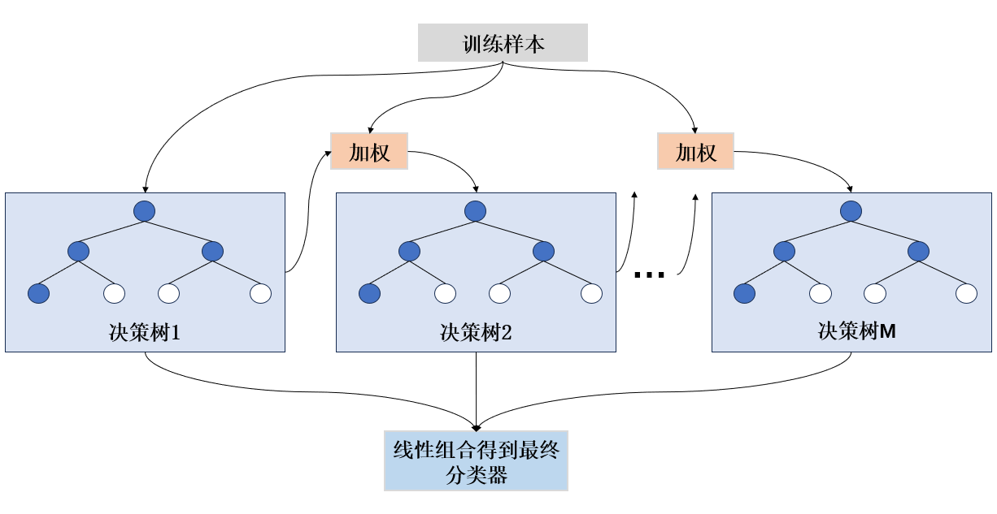

图 13:梯度提升决策树模型框架图

首先我们对模型进行初始化，常用初始预测值为目标变量的均值：

$$\begin{aligned}F_{0}\left(x\right)=\arg{\min_{γ}} \sum_{i=1}^{N}{ }L\left(y_{i},γ\right)\#\left(4\right)\end{aligned}$$

对于均方误差损失函数初始化为：

$$\begin{aligned}F_{0}\left(x\right)=\frac{1}{N}\sum_{i=1}^{N}{ }y_{i}\#\left(5\right)\end{aligned}$$

对于每一棵树 $m$,计算当前模型的残差（负梯度），并计算均方误差损失函数：

$$\begin{aligned}r_{im}=y_{i}-F_{m-1}\left(x_{i}\right)\#\left(6\right)\end{aligned}$$

之后用一棵新的决策树来拟合这些残差并通过式（）更新模型，学习率 $η=0.1$：

$$\begin{aligned}F_{m}\left(x\right)=F_{m-1}\left(x\right)+η⋅h_{m}\left(x\right)\#\left(7\right)\end{aligned}$$

经过 $M$ 次迭代后，最终模型为：

$$\begin{aligned}F_{M}\left(x\right)=F_{0}\left(x\right)+η\sum_{m=1}^{M}{ }h_{m}\left(x\right)\#\left(8\right)\end{aligned}$$

在上述模型的构建过程中，有 $M$ 棵树，每棵树 $m$ 中有 $J_{m}$ 个节点。特征 $i$ 在节点 $j$ 的分裂带来的误差减少量记作 $ΔR_{ijm}$，训练完成后，特征 $i$ 的总重要性得分 $I_{i}$ 可以表示为:

$$\begin{aligned}I_{i}=\sum_{m=1}^{M}{ }\sum_{j=1}^{J_{m}}{ }ΔR_{ijm}\#\left(9\right)\end{aligned}$$

为了进行归一化，最终的特征重要性得分可以表示为:

$$\begin{aligned}I_{i}=\frac{I_{i}}{\sum_{k}{ } I_{k}}\#\left(10\right)\end{aligned}$$

式中 $∑_{k} I_{k}$ 是所有特征重要性得分的总和。

我们将经过标准化处理的训练数据输入到梯度提升决策树（GBDT）模型，并通过交叉验证的方法，确定最优的参数配置，根据交叉验证的结果将基础决策树数量设置为150学习率设置为0.2，每颗决策树的最大深度限制为5，得到特征重要分数如下图所示

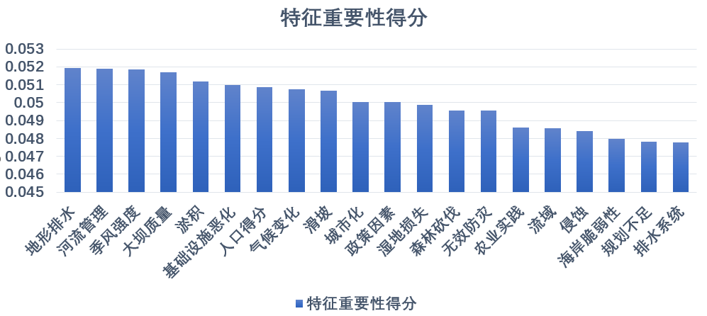

图 14：基于梯度提升决策树的特征重要性得分

根据每个特征的重要性和样本的特征值，我们可以计算风险评分 $risk_score$,风险评分反映了每个样本的综合风险。根据前面式（3）所定义的风险类别分类标准，我们对测试集样本进行风险评估,以检验模型的性能，通过计算评价指标均方误差（MSE）及决定系数 $R^{2}$ 来验证模型的泛化能力。

$$\begin{aligned}\text{MSE }=\frac{1}{M}\sum_{i=N+1}^{N+M}{ }{\left(y_{i}-{\hat{y}}_{i}\right)}^{2}\#\left(11\right)\end{aligned}$$

MSE 是预测值与实际值之间误差的平方和的平均值。值越小表示预测值与实际值之间的差距越小。

$$\begin{aligned}\begin{aligned} \\ R^{2}=1-\frac{\sum_{i=N+1}^{N+M}{ }{\left(y_{i}-{\hat{y}}_{i}\right)}^{2}}{\sum_{i=N+1}^{N+M}{ }{\left(y_{i}-\overline{y}\right)}^{2}}\end{aligned}\#\left(12\right)\end{aligned}$$

$R^{2}$ 衡量模型解释的方差比例。其值范围在0到1之间，值越接近1，表示模型解释了越多的方差。

MSE 和 RMSE的数据如表2：

表 2：方误差（MSE）及决定系数 $R^{2}$

|  |  |
| --- | --- |
| $MSE$ | 0.0004498 |
| $$R^{2}$$ | 0.826423 |

MSE为0.0004498，这表明模型在整体上具有较高的预测准确性。这个值尤其在洪水预测这样的任务中非常有意义，因为预测的准确性直接关系到防灾减灾的效果。

$R^{2}$ 的值为0.826423，这表明模型能够解释82.6%的数据变化，模型性能较好。

同时我们使用聚类好的的数据将数据根据阈值划分为高、中、低三类风险，使用我们训练好的预测评价模型对测试集进行测试，测试结果如图15所示，测试精度达到了78%，并得到如图16所示的混淆矩阵热力图。

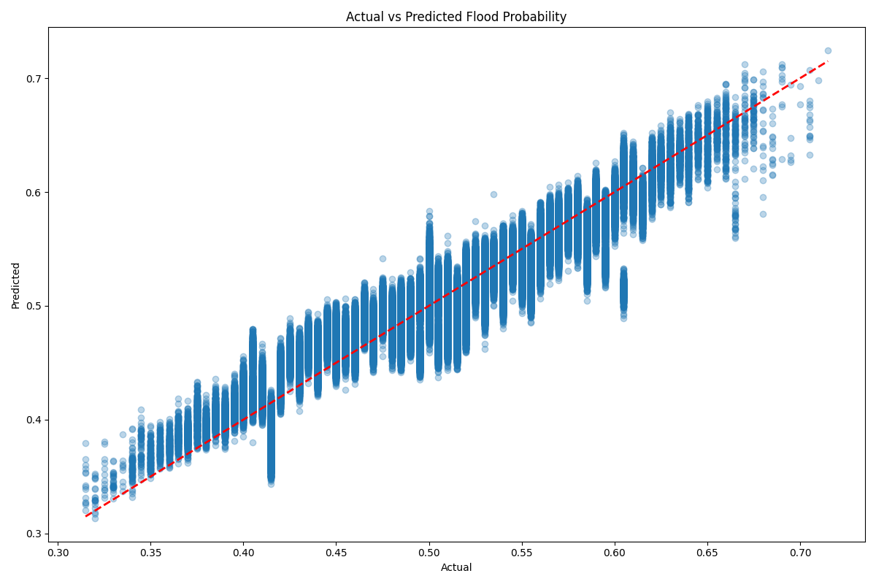

图 15:基于梯度提升决策树的极端天气评价模型测试示意图

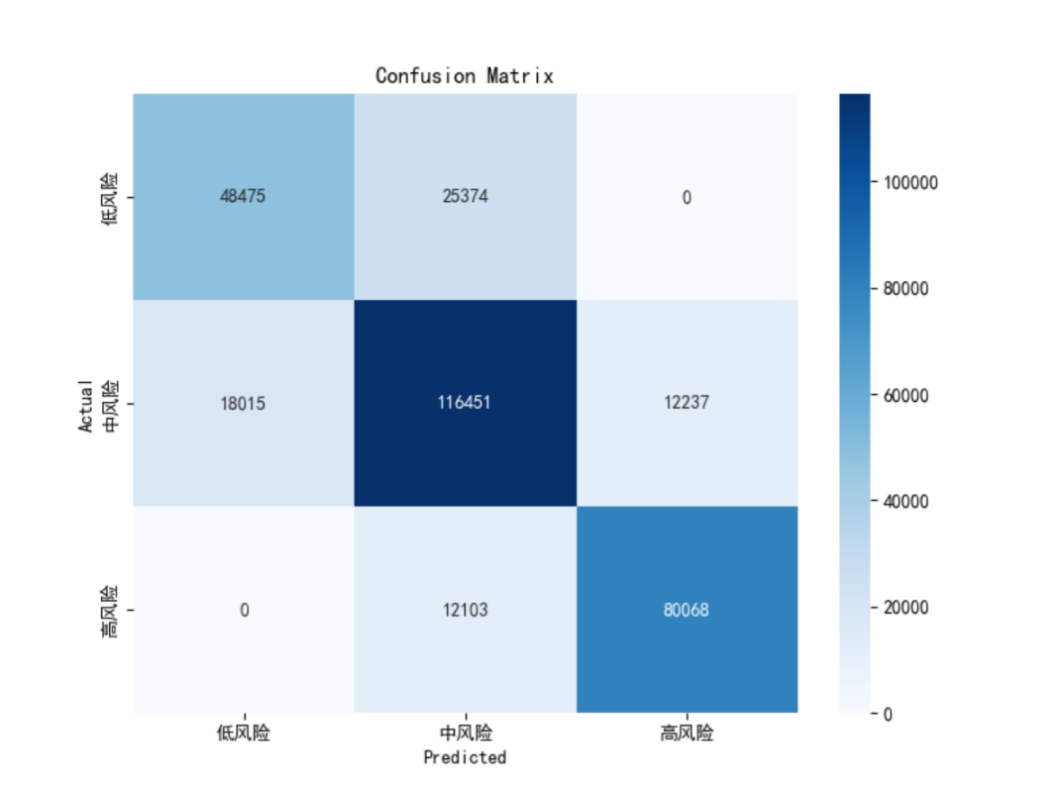

图 16：基于梯度提升决策树的极端天气评价模型测试混淆矩阵

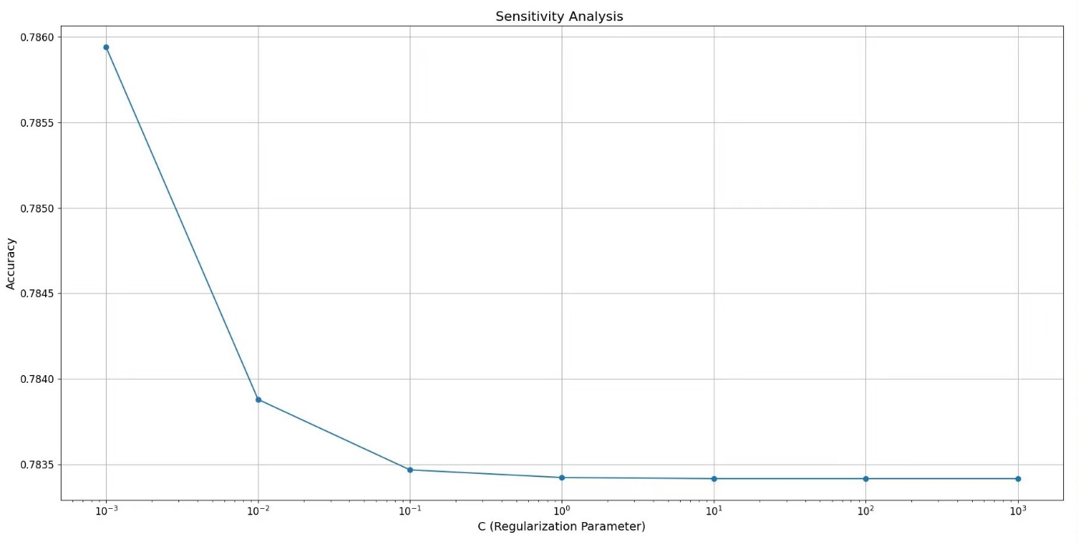

图 16:基于梯度提升决策树的灵敏度分析

我们对梯度提升决策模型的正则化参数 $η$ 进行灵敏度分析，发现，当参数 $η$ 变化时，模型的预测精度变化不大，说明我们的模型有较好的稳定性。

根据混淆矩阵热力图可知，模型对中、高风险类别的预测准确率较高，这说明当极端发生概率较大时，模型能够很好的做出预测和评价，使相关部门提前做好预防措施。同时模型的总体预测准确率较高，说明该预测评价模型具有良好的性能。

为检验模型的优越性，我们将模型与经典的多元logits回归模型的结果进行比较，逻辑回归通过对线性回归模型的输出应用一个逻辑函数（sigmoid函数），将线性输出转换为概率输出，对于多分类问题，对于任一输入特征向量 $x=(x_{1},x_{2},…,x_{n})$**,**逻辑回归将函数假设为：

$$\begin{aligned}h_{θ}\left(x\right)=\operatorname{softmax}\left(z\right)=\frac{e^{z_{j}}}{\sum_{k=1}^{K}{ } e^{z_{k}}}\#\left(13\right)\end{aligned}$$

其中 $z=θ^{T}x，θ$ 是参数， $x$ 是输入特征向量， $K$ 是类别数量。

我们采用最大似然估计进行逻辑回归模型的训练，即通过最大化似然函数来求解模型参数。对于多分类问题，模型的损失函数通常是对数损失函数，也称为交叉摘损失函数，表示为：

$$\begin{aligned}\left(θ\right)=-\frac{1}{m}\sum_{i=1}^{m}{ }\sum_{k=1}^{K}{ }y_{k}^{\left(i\right)}\log\left(h_{θ}\left(x^{\left(i\right)}\right)\right)\#\left(14\right)\end{aligned}$$

其中， $y_{k}^{(i)}$ 是样本 $i$ 属于类别 $k$ 的指示函数 (one-hot 编码)。

在训练过程中，通过计算梯度并使用梯度下降法更新参数 $θ$:

$$\begin{aligned}θ≔θ-α∇J\left(θ\right)\#\left(15\right)\end{aligned}$$

其中， $α$ 是学习率， $∇J(θ)$ 是损失函数关于参数的梯度。

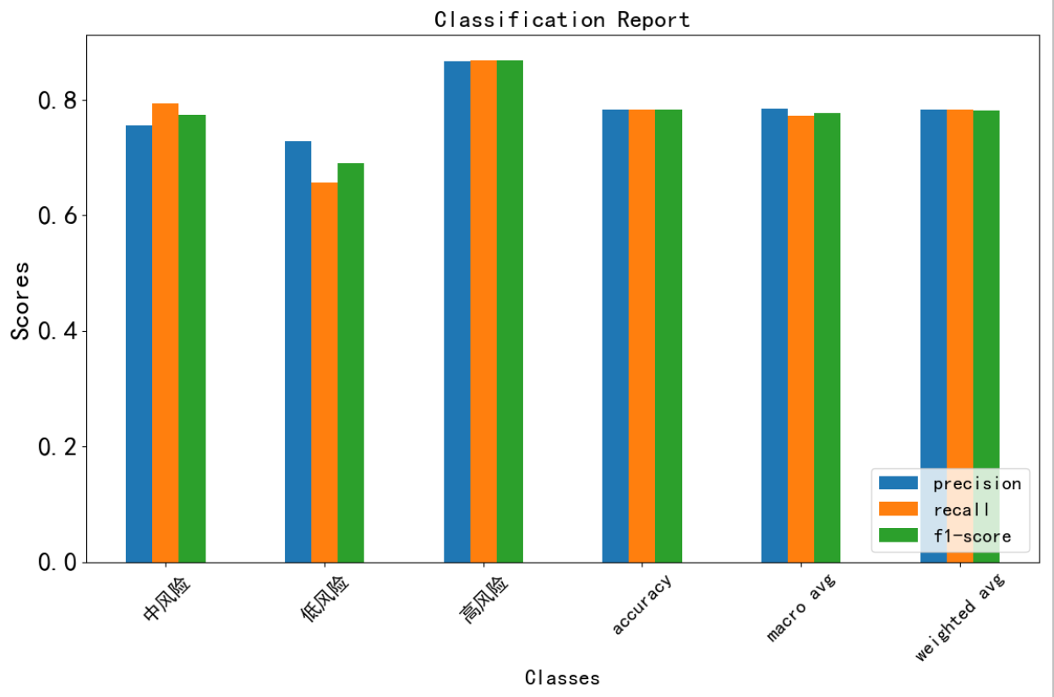

图 17：多元逻辑回归模型测试示意图

在训练完后，我们得到如图16所示的测试结果，逻辑回归模型在测试数据集上高、中、低三类风险的预测精度的分别为79.3%、76%、73%，平均预测精度达到76.1%，小于我们建立的基于梯度提升决策树（GBDT）的洪水预警评价模型。比较两个模型的测试平均精度可知，我们的模型更加性能更加优越。

**5.3 问题三的模型建立与求解**

在这个问题中，为了明确暴雨成灾的临界条件，需要将全面融合降雨、地形及土地利用三大核心要素，并深入剖析它们之间的相互作用。进一步地，我们还将依托历史数据，对2025至2035年间暴雨灾害脆弱性最为显著的区域建立预测模型，并且我们使用Prophet进行时间序列预测，预测2025-2035年的年总降水量。

**5.3.1 模型构建**

1.模型结构

本模型旨在通过整合三大关键要素——降雨、地形与土地利用，构建一个“暴雨灾害风险指数（Disaster Risk Index, DRI）”，以量化评估暴雨灾害的脆弱程度。其核心构建流程概述如下：

降雨强度因子（R, Rainfall Intensity Factor）：该因子旨在捕捉降雨的强度特征及其在空间与时间上的变异性。

地形因子（T, Topography Factor）：此因子着重于揭示地形条件如何影响水流动态、洪水演进及山体滑坡等灾害的发生。

土地利用因子（L, Land Use Factor）：该因子则聚焦于不同土地覆盖类型（例如耕地、城市区域、林地等）对洪水冲击的缓解能力。

根据降雨、地形以及土地利用等因素来建立脆弱性的评估计算，因此综合暴雨成灾指数的计算公式如下：



其中：表示地理位置，表示时间；为降雨强度因素，随时间和空间变化而变化；为地形因素，比较稳定，不随时间变化而变化；为土地利用因素，随时间和空间变化而变化；，，为权重系数，反映各因素对成灾的相对重要性。

2. 因子计算

(1) 降雨强度因子 

降雨强度因子是依据历史降雨数据（即数据集3）来计算的，它涵盖了每日及逐年的降雨量信息。该因子的具体数值可通过以下公式得出：



其中,为位置在时间节点t的降雨量(mm)，从数据集3中提取，为位置的临街降雨量，如果降雨量超过这个阈值则将引发洪水等灾害，越大表示该区域的降雨强度对灾害的贡献越大。

(2) 地形因子 

地形因子与不同地方的坡度和高程高度差相关，基于数字高程模型（即数据集1）进行计算：



其中：

表示位置 的海拔高度；

为该位置的坡度，计算公式为：，坡度越大，洪水的流速和灾害风险越高，山体滑坡的可能性也越高。

(3) 土地利用因子 

土地利用因子是根据土地利用数据（即数据集4）以及土地利用随时间的历史变迁情况来进行计算的。其公式为：



其中：

表示不同土地覆被类型 i （如耕地、林地、森林等）在位置和时间 节点t 的覆盖率；

 代表各土地覆被类型的权重系数，它反映了不同类型土地在缓解灾害方面的能力差异，例如，城市化区域的缓解能力相对较弱，而林地的缓解能力则较强。

3. 临界条件判定

暴雨成灾的临界条件可通过设定综合暴雨成灾指数的阈值来判定：

如果，则认为这个地方的暴雨可能引发灾害。

如果，则认为这个地方的暴雨不会引发灾害。

其中，为位置的暴雨成灾临界阈值，该值通过历史灾害数据进行估计。

1. 脆弱性预测

为了预测2025至2035年间暴雨灾害的脆弱性，我们将依据历史降雨模式与土地利用的时空演变特征进行分析。我们能够利用综合暴雨成灾指数，来全面评估不同地区的暴雨灾害脆弱性水平。

最终，我们利用matplotlib将预测结果以地图形式进行可视化展示，其中预测的脆弱地区会在空间上被明确标注，并且这些地区会根据其脆弱性指数的高低，通过不同的颜色进行分级表示。

1. Prophet

Prophet模型是一种专为时间序列预测设计的库，特别是那些具有趋势、季节性和假期效应的数据，Prophet模型可以自动检测并处理数据中的周期性成分，并且可以很好地处理缺失数据的问题，即使数据中存在很多缺失值也能进行有效的预测也可以能够识别并处理异常值，减少其对预测结果的影响，相比于复杂的机器学习模型，Prophet模型的结果更容易解释。

该模型Prophet模型假设时间序列可以分解为以下几部分：

趋势（Trend）：长期的趋势变化。

季节性（Seasonality）：周期性的模式，可以是年度、季度、周度等。

节假日效应（Holiday Effects）：特定日期的影响，如春节、国庆节等。

其公式如下：



其中是趋势项，是季节性项，是节假日效应项，是残差项。

并且模型分为两个阶段：拟合阶段：模型通过给定的历史数据学习趋势、季节性和节假日效应。预测阶段：模型使用学到的模式对未来的时间序列进行预测。

5.3.2 问题求解

首先我们读取数字高程模型（即数据集1）中的地形数据（DEM，坡度，坡向），并将无效值进行合理化处理，由于地理空间数据与土地类型等数据的空间分辨率不一致，我们通过下采样的手段使得他们的空间分辨率一致，并对提取到的数据进行L2范数归一化使得不同类型的地理空间数据具有可比性，即将不同尺度的数据转换到同一尺度。从而进行合并分析。

我们将不同的地理空间特征（如DEM、坡度、坡向）进行加权组合，形成初步的脆弱度得分，即地形脆弱度得分：

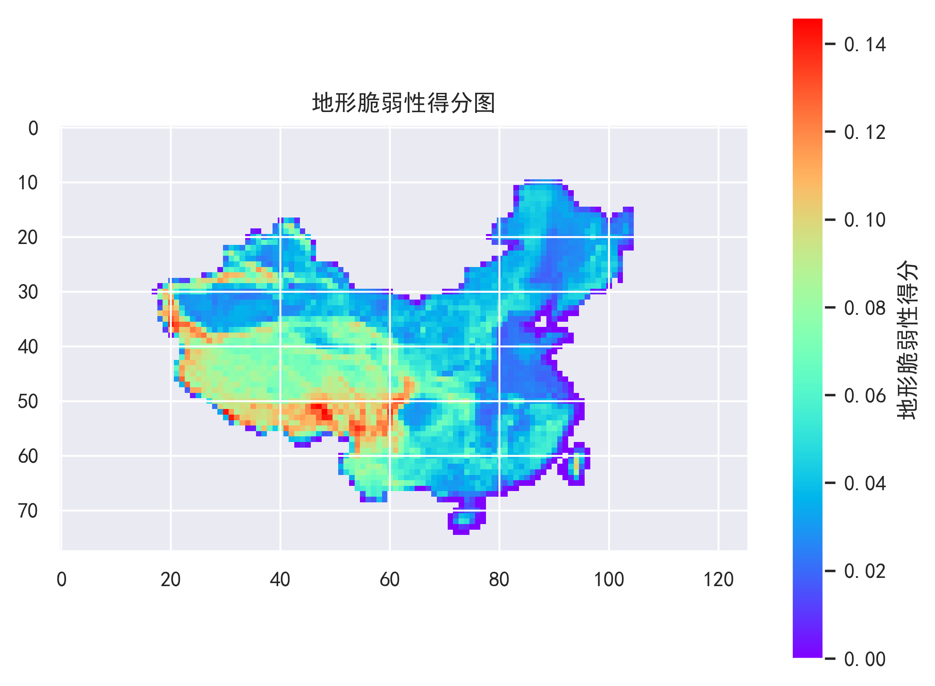

这幅图展示了中国的地形脆弱性得分分布，基于颜色映射来表示地形的脆弱程度。

紫色和蓝色表示脆弱性得分较低的区域，地形相对稳定，绿色、黄色到红色代表脆弱性得分较高的区域，表明地形更加脆弱，可能面临更高的暴雨灾害风险。并且从图中可以看出中国西南部分，特别是川藏高原一带，脆弱性得分较高（红色和橙色）。这一地区地形复杂，山地和高原地貌较多，容易受到地质灾害的影响。东南沿海的脆弱性得分较高，东北和华北地区大部分为蓝色，表示地形相对稳定，脆弱性较低。

总的来说，这幅图展示了中国不同地区地形脆弱性的分布情况，帮助识别潜在的暴雨灾害高风险区域。

我们依据问题二中计算的降雨量与各个土地类型之间的相关性来预测中国2025-2035年各个区域不同土地类型（作物、森林、草地、灌木、湿地）的暴雨灾害脆弱性得分，并且综合五种土地类型得到暴雨灾害脆弱性得分，其结果如下：













从作物脆弱度得分图中可以看出，在几乎所有年份，华北、东北和华东地区显示出较高的脆弱性（以红色和橙色表示），这些地区是中国的主要粮食生产区，但由于其气候和环境变化，作物容易受到影响。在西北地区（如新疆等地区）大部分年份显示脆弱性较低，主要是由于该地区的农业生产以灌溉为主，气候相对稳定。在多个年份的对比中，可以看到某些年份（如2025年和2029年）的华北、东北地区的脆弱性显著增加，显示出红色和橙色的区域变大，表明这些地区的作物受暴雨的影响变大。而一些年份（如2033年和2034年）似乎有所缓和，红色区域略有减小，显示出一些地区脆弱性有所改善或未继续恶化。

从森林脆弱度得分图中可以看出森林生态系统在中国的不同区域和不同年份存在明显的暴雨成灾脆弱性差异，东北部（如黑龙江、吉林、辽宁）这一区域在多个年份表现出较高的脆弱性，特别是在红色和橙色区域集中，表明这一地区的森林生态系统可能面临较大的压力，可能由于寒冷气候、过度砍伐等原因导致的暴雨成灾脆弱性增加。华北地区（如河北、山西）的脆弱性也相对较高，且在一些年份（如2025年、2027年）红色和橙色区域有所扩大。这些区域的森林面积较小，受干旱、气候变化影响较大。西南部和西北部这些区域相对脆弱性较低，主要以蓝色和紫色为主，表明这些地区的暴雨成灾脆弱性较低。西南部拥有丰富的雨林和较为稳定的气候条件，因此脆弱性相对较低。南方（如湖南、广西、广东）部分年份显示的脆弱性较低（以蓝色和绿色表示），这与这些区域的森林覆盖率较高有关。随着时间的推移，东北和华北的红色区域逐渐增多，特别是2025年之后，脆弱性有增高的趋势。

从草地脆弱度得分图中可以看出西北地区（如内蒙古、新疆）草地的脆弱性较高，多个年份中红色和橙色区域集中在西北部的干旱和半干旱地区。这表明这些地区的草地在暴雨期间容易受到水土流失和草地退化的影响，可能是因为这些区域降雨稀少且突然增加时难以承受。东北地区部分草地的脆弱性较高，尤其是靠近边境的区域。降水的不均匀分布可能导致这些地区在暴雨期间承受较大的生态压力。中部和华北地区（如河北、山西）的脆弱性表现出较高的波动性，尤其是在某些年份（如2027年），暴雨脆弱性增加，这些地区的草地可能因为土壤条件较差，容易在强降雨期间发生水土流失。南方地区（如湖南、广西、贵州）的草地脆弱性较低，通常以蓝色和绿色为主，说明这些区域的草地生态系统在面对暴雨时相对稳定，降水分布较为均匀，有利于草地维持稳定状态。从2025年到2029年，西北和华北的草地脆弱性逐渐增加，特别是内蒙古地区，红色区域在这些年份扩展，表明这些地区的草地受暴雨的影响逐年加剧。2030年以后，脆弱性在一些地区有所减缓，尤其在西南和南方地区（如四川、贵州），草地的脆弱性有所下降，表明这些区域的生态系统可能得到了某种恢复或暴雨影响逐渐减小。然而，部分西北和华北地区的脆弱性仍然较高，持续受到暴雨成灾的威胁。

从灌木脆弱度得分图中可以分析出中国不同地区灌木生态系统在暴雨成灾背景下的脆弱性情况，华北和东北地区脆弱性相对较高，特别是靠近长城以南的区域（如河北、山西、辽宁），在图中以橙色和红色表示，表明这些地区的灌木容易受到暴雨和气候变化的影响。这可能是由于这些地区的地形和植被稀疏，水土流失问题较为严重。在多个年份中，西南地区（如四川、云南）表现出较低的脆弱性（多为蓝色和绿色），说明这里的灌木生态系统相对稳定，可能由于该地区植被密集且降水较为稳定。华南和中部地区（如湖北、湖南、江西）的脆弱性较低，尤其是在南部，随着充足的降水和相对稳定的气候条件，灌木的脆弱度显著降低。西北地区（如新疆、甘肃）的脆弱性呈现出较高的值，尤其是在2034年和2035年，这可能是由于该地区的干旱气候以及突如其来的暴雨事件容易引发土壤侵蚀和植被破坏。从2025年到2029年，华北和东北地区的脆弱性逐渐上升，尤其是2027年，脆弱性达到一个峰值。这可能表明这些地区在短期内面临更大的环境压力，如更频繁的暴雨事件和更大的洪涝灾害风险。从2032年和2033年，脆弱性有所减弱，红色和橙色区域有所减少，说明在这一时期，某些高脆弱性区域的情况有所好转，可能与防灾措施或生态修复有关。在2034年和2035年中，脆弱性再次上升，尤其是在西北和华北地区，红色区域扩大，说明未来这些区域的灌木生态系统在面对极端天气时可能会更脆弱。

从湿地暴雨成灾脆弱度得分图来看，东北的湿地在多数年份中显示出较高的脆弱性（图中的红色和橙色区域）。这表明这些地区的湿地生态系统在面对暴雨时容易受到较大的影响，可能是由于降雨量突然增加，湿地生态系统的承载能力较低所致。部分年份华北地区的湿地也表现出较高的脆弱性，这些地区通常位于水系沿线，水土保持能力较弱，暴雨容易引发水土流失和生态破坏。南方和西南地区（如湖南、四川）的湿地脆弱性普遍较低，图中显示为蓝色和绿色，表明这些地区的湿地相对稳定，能够更好地应对暴雨等极端天气。西部地区（如青藏高原、新疆）的湿地在图中呈现出较低的脆弱性（多为蓝色），这可能与该地区的湿地分布较少以及生态系统相对稳定有关。从2025年到2029年东北地区的脆弱性逐步增加，尤其是2027年，湿地的脆弱性达到了一个高峰，红色区域显著扩大。说明该区域的湿地在这一时期可能面临较高的环境压力，特别是极端天气事件的影响。从2030年到2035年湿地的脆弱性有所波动。2032年和2033年东北地区的脆弱性减弱，红色区域减少，可能反映了生态恢复或保护措施的效果。然而，到2034年和2035年，脆弱性又有所上升，这表明极端天气对湿地生态系统的威胁仍然存在。

从综合五个土地类型的脆弱性得分图中可以看出东北地区（如黑龙江和吉林）的脆弱性相对较高，特别是在北部地区（地图中的绿色和黄色区域）。这些区域的土地类型多为农田和森林，因此暴雨可能导致洪涝和土地退化。西北地区（如新疆和内蒙古）：大部分地区脆弱性较低，多呈现蓝色和紫色，表明这些地区的土地类型对暴雨成灾的脆弱性较小，可能是由于该地区的土地类型主要为草原和荒漠，降雨量少，暴雨的影响较小。华北地区部分年份显示出中等脆弱性（图中绿色区域较为显著）。这些地区的土地类型多为耕地和草地，暴雨可能引发水土流失和农业生产损失。华南和西南地区通常表现出较低的脆弱性（大部分为蓝色），尤其是南部沿海地区，尽管该区域降雨量较大，但生态系统对暴雨的适应性较强。2025年到2030年的脆弱性分布相对稳定，东北地区的脆弱性逐年上升，而西南和西北的脆弱性变化不大。2031年到2035年，东北地区脆弱性在2032年和2033年有所缓解，但2034年和2035年再次升高。与此同时，华北部分地区在某些年份中脆弱性略有上升。

最后通过结合五个土地类型（作物、森林、草地、灌木、湿地）的暴雨成灾脆弱度得分数据，并结合降雨量预测数据，生成了整体的脆弱度得分图。我们通过对每个年份的脆弱度矩阵进行归一化处理后，再结合降雨量数据来计算最终的脆弱度得分，有效体现不同区域在未来面对暴雨时的潜在风险，同时也反映了不同土地类型在气候变化背景下的应对能力。其结果如下：



由此我们可以得出以下结论：

· 中部地区（如湖北、湖南）：在多个年份中，尤其是2025年、2027年和2033年，这些地区显示出较高的脆弱性，图中的红色和橙色区域较为显著。这可能是由于这些地区降雨量较大，同时土地类型的脆弱度较高，导致在暴雨事件中更容易受到影响。

· 东北地区（如黑龙江、吉林）：东北地区的部分区域在多个年份中显示出中等程度的脆弱性，图中主要为绿色区域。这表明东北的某些土地类型在暴雨事件中存在一定的脆弱性，尤其是靠近农业区的地方。

· 西北地区（如新疆、甘肃）：这些地区在多数年份中表现出较低的脆弱性，图中以蓝色为主。这是由于该地区的降雨量相对较少，且土地类型的生态系统对降雨有较强的抵抗力。

· 华南地区（如广东、广西）：这些地区脆弱性相对较低，尤其是在2030年到2035年的预测中，图中多为蓝色。这表明尽管这些地区的降雨量较大，但其生态系统对暴雨的适应能力较强。

· 2025年到2030年：中部和东南部地区的脆弱性较高，特别是一些农业密集区，显示出脆弱度增加的趋势。暴雨可能导致这些地区的土地类型（如作物和草地）受到显著影响。

· 2031年到2035年：在这一时段，西北地区的脆弱性基本保持较低水平，但中部地区的脆弱性在某些年份有所下降，可能是由于治理措施或气候条件的变化。

总的来说，这张图清晰展示了不同年份中，中国各个地区在面对暴雨事件时的脆弱性分布和时间变化趋势。中部、东南部和东北部的部分区域显示出较高的脆弱性，而西北和华南地区则相对较为稳定。

最后我们使用Prophet模型对降水量的时间序列数据进行预测，并将预测结果可视化，其可视化结果如下：

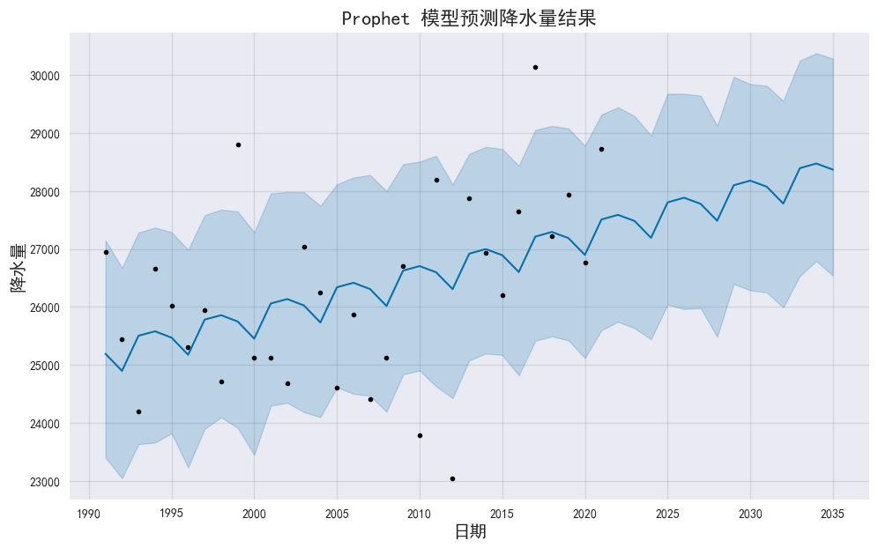

通过这张图我们可以观察到模型对未来降水量的预测趋势，并结合历史数据进行了回顾分析，以下是详细的分析：

历史数据（1990年至2020年）：黑色的点代表历史数据，我们可以看到降水量在这个时期内存在波动。从图中可以观察到，降水量呈现出周期性的波动，有年份降水较多，有年份则较少。总体上，降水量在这个时间段内并没有显著上升或下降的趋势，显示出较为稳定的波动。

未来预测（2020年至2035年）：蓝色的线和阴影区域表示未来的预测结果。蓝色的线代表预测的平均降水量，阴影部分代表95%的预测区间。可以看出，未来的降水量可能会略有上升，尤其在2030年后，预计降水量逐渐增加，但这种增长并不显著，仍然处于波动状态。

预测区间（阴影区域）：阴影区域显示了模型预测的不确定性。可以看到，随着时间的推移，不确定性逐渐增大，特别是在2030年后，预测区间变得更宽。这表明，未来的降水量预测存在一定的不确定性，可能受到外部环境变化或不可预测因素的影响。

数据稀疏性和模型拟合：在某些年份（如2000年和2015年），降水量的实际值（黑色点）与预测值（蓝色线）之间存在较大偏差。这表明模型虽然能捕捉到降水量的总体趋势，但在某些极端情况下可能未能完全拟合实际数据。

从预测图中可以看到降水量具有周期性波动的特点，模型捕捉到了这一点，并反映在未来的预测中。未来降水量的周期性波动依旧存在，但整体趋势略微上升，表明气候模式可能对降水量的影响保持稳定。

虽然预测结果显示降水量总体呈上升趋势，但由于预测区间较宽，特别是在2030年之后，降水量的波动性可能带来一定的气候风险。例如，未来的某些年份可能出现极端降雨事件或降水量大幅下降的情况，这对于农业、生态系统和水资源管理可能产生深远的影响。

Prophet模型预测显示，未来中国的降水量总体呈现小幅上升趋势，并维持一定的周期性波动。然而，随着时间的推移，预测结果的不确定性增大，尤其在2030年以后，气候条件可能变得更加不可预测。这些信息对于制定气候适应性政策、管理水资源以及规划农业生产具有重要的参考价值。

**5.4 问题四的模型建立与求解**

问题重述：

**5.4 问题四的模型建立与求解**

**1. 问题背景**

在前面三题的基础上，利用地理大数据，对数据进行简化和综合，综合考虑降雨、地形、土地利用和人文等方面因素，建立土地利用变化模型，描述中国土地利用变化的特征与结构。

**2.研究目标**

基于中国“三级阶梯”地形、800mm等降水量线与“胡焕庸线”等自然人文地理要素，运用地理大数据，构建数学模型，综合分析自然地理与人文地理交汇点的土地利用/覆被变化特征与结构。

通过数据简化和综合，分析中国土地利用变化的特征与结构，精确描述中国土地利用变化模式，并从准确性和对区域发展、环境保护的有用性两方面验证分析结论，为土地资源管理提供科学依据。

**3.研究意义**

总结土地利用的变化特征，建立土地变化的时空模型，分析各类型的演化趋势。用高程和温度数据来解释降水，用高程和降水来解释温度，即可说明三者之间的相互作用，最后将人口数据，GDP结合土地数据进行综合分析，从而可以更准确地中国土地利用变化的特征与结构。

5.4.1 综合因素

为了避免不同量纲对模型准确性的影响，对所有地形数据进行了归一化处理。同样地，气候数据也采用了类似的归一化方法，但归一化过程以年度为单位进行，即对每个文件夹中的所有图像像素进行独立归一化。对于社会经济数据比如GDP和人均收入以及人口数据进行处理，刻画出“秦岭淮河线”和“胡焕庸线”。

1. 降雨强度和地形因素

降雨强度因素根据降雨量数据计算，越大越脆弱，其反映降雨的强度及其空间和时间变异性。地形因素，可以计算坡度，高程和坡向，越高越脆弱，其反映地形对水流、洪水和山体滑坡等灾害的影响。

2、土地利用变化的特征分析

土地利用类型的变化率。土地利用变化可以通过各个类型的年均变化率进行分析。设表示第地区在第年第类土地利用类型的比例，则年均变化率可以通过如下公式计算：



其中：表示第地区在年第类土地利用类型的年均变化率，是第地区在年的土地利用类型比例。

土地利用变化的时空分析。为了分析土地利用的时空变化，可以将其表示为一个时间序列，并进行趋势分析。设是第地区在年的土地利用类型比例，土地利用随时间的变化可以用线性趋势模型表示出来如下：



其中：

是截距项，是土地利用变化的斜率（表示变化趋势），是误差项。

土地利用因子，反映土地覆盖类型对洪水的缓冲能力，如耕地、城市、林地等。土地利用因子基于土地利用数据（数据集4）和土地利用变化的历史演化情况计算。其公式为：



其中：

表示不同土地覆被类型（如耕地、林地、城市等）在位置和时间*t*的覆盖率；

为不同土地覆被类型的权重系数，表示不同土地类型对缓冲灾害的能力（如城市化地区的缓冲能力较低，林地的缓冲能力较高）。

聚类分析土地变化特征。为了识别具有相似变化特征的地区和土地利用类型，可以使用聚类分析方法。设为第地区在年的土地利用数据向量，通过K-means聚类算法将具有相似变化模式的地区分为若干组：



其中：是第个聚类，是第类的中心点。

3、人口与经济公式描述

利用以下公式来分析城市化和可持续发展水平。

人口密度：使用人口密度表示人口对土地利用的影响。



耕地率：

耕地率=耕地覆盖率

绿地率：绿地率是森林、灌木、草地和湿地覆盖率的总和：

绿地率=森林覆盖率+灌木覆盖率+草地覆盖率+湿地覆盖率

人均GDP：利用人均GDP表示经济发展水平。



种植效率：衡量土地的经济贡献，可以通过GDP和耕地覆盖率来计算，使用种植效率描述社会经济活动对土地利用变化的影响。



人均绿地覆盖率：用绿地率除以人口总量，可以得出人均绿地覆盖率



5.4.2 使用AHP层次分析法对各大因素进行权重分配

AHP（层次分析法）是一种多准则决策方法，通过构建评价矩阵，利用特征向量计算每个指标的权重，最终为每个决策提供综合评分。以下是AHP方法的具体实现流程：

步骤：

Step 1.构建评价矩阵:需要创建一个关于每个指标两两对比的专家评价矩阵。

Step 2.计算权重:通过求取评价矩阵的特征向量，得到每个指标的权重。

Step 3.计算一致性比率:检查专家评价矩阵的一致性，确保权重的合理性。

Step 4.计算总得分:基于计算得到的权重，将每个指标的分数融合成一个综合得分。

计算前，我们对数据按照秦岭淮河和胡焕庸线进行聚合，再对指标进行标准化，使得AHP分数在0-1之间，我们根据秦岭淮河和胡焕庸线将中国划分为东南西北四个地区，基于四个地区人均GDP进行分析，结果如下图：

|  |  |
| --- | --- |
|  |  |
|  |  |

计算前，我们对数据按照秦岭淮河和胡焕庸线进行聚合，再对指标进行标准化，使得AHP分数在0-1之间，我们根据秦岭淮河和胡焕庸线将中国划分为东南西北四个地区，基于四个地区耕地率进行分析，结果如下图：

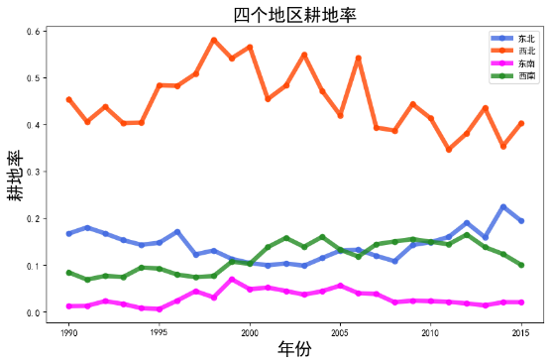

计算前，我们对数据按照秦岭淮河和胡焕庸线进行聚合，再对指标进行标准化，使得AHP分数在0-1之间，我们根据秦岭淮河和胡焕庸线将中国划分为东南西北四个地区，基于四个地区绿地率进行分析，结果如下图：

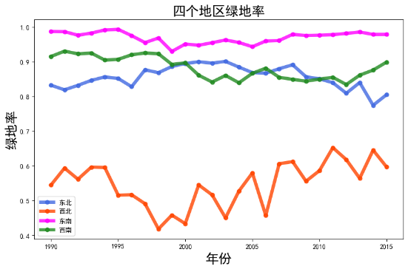

计算前，我们对数据按照秦岭淮河和胡焕庸线进行聚合，再对指标进行标准化，使得AHP分数在0-1之间，我们根据秦岭淮河和胡焕庸线将中国划分为东南西北四个地区，基于四个地区AHP分数进行分析，结果如下图：

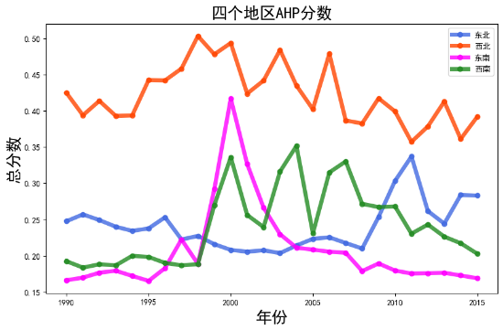

计算前，我们对数据按照秦岭淮河和胡焕庸线进行聚合，再对指标进行标准化，使得AHP分数在0-1之间，我们根据秦岭淮河和胡焕庸线将中国划分为东南西北四个地区，基于四个地区人均绿地覆盖率进行分析，结果如下图：

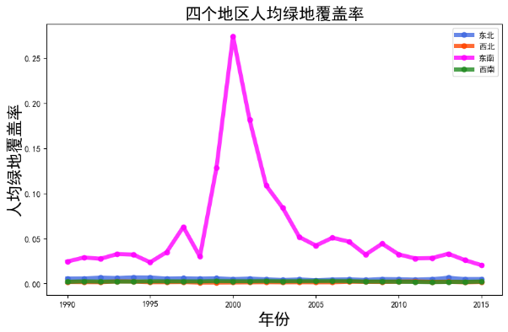

计算前，我们对数据按照秦岭淮河和胡焕庸线进行聚合，再对指标进行标准化，使得AHP分数在0-1之间，我们根据秦岭淮河和胡焕庸线将中国划分为东南西北四个地区，基于四个地区种植效率进行分析，结果如下图：

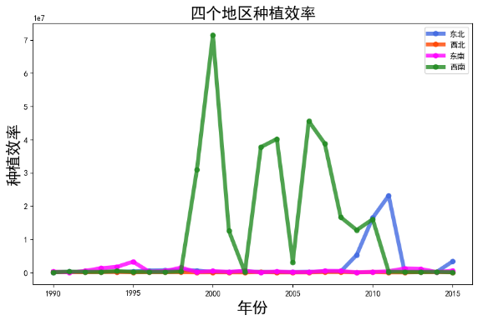

5.4.3 脆弱性评估

1、评估暴雨灾害的脆弱性。

根据降雨、地形以及土地利用等因素来建立脆弱性的评估计算，公式如下：

$$DRI\left(x,y,t\right)=αR\left(x,y,t\right)+βT\left(x,y\right)+γL\left(x,y,t\right)$$

其中： $x,y$ 表示地理位置， $t$ 表示时间； $R\left(x,y,t\right)$ 为降雨强度因素，随时间和空间变化而变化； $T\left(x,y\right)$ 为地形因素，比较稳定，不随时间变化而变化； $L\left(x,y,t\right)$ 为土地利用因素，随时间和空间变化而变化； $α$， $β$， $γ$ 为权重系数，反映各因素对成灾的相对重要性。

Shapiro-Wilk 检验通过比较数据样本的排列次序与正态分布的期望次序来检验数据的正态性。它计算样本值与期望正态分布值之间的差异，并基于这些差异来确定样本是否来自正态分布。

K-S 检验通过比较经验累积分布函数（ECDF）与理论累积分布函数（CDF）之间的最大差异来评估数据是否符合特定分布。通常用于检验数据是否来自特定分布（例如正态分布）。

偏度（$Skewness$）和峰度（$Kurtosis$）检验是用于检验数据分布是否符合正态分布的两种统计方法。偏度检验主要用于检测数据分布的对称性，而峰度检验用于检测数据分布的峰态，即数据集中程度。

以下是 $Shapiro-Wilk$ 检验和 $Kolmogorov-Smirnov (K-S)$ 检验的公式和计算步骤。

$Shapiro-Wilk$ 检验的统计量公式：

$$\begin{aligned}W=\frac{{\left(\sum_{i=1}^{n}{a_{i}}x_{\left(i\right)}\right)}^{2}}{\sum_{i=1}^{n}{(}x_{i}-\overline{x})^{2}}\#\end{aligned}$$

其中：

$x_{(i)}$ 表示样本数据按升序排列后的第 $i$ 个值。

$\overline{x}$ 表示样本数据的均值。

$a_{i}$ 是预先计算的常数，通常通过期望正态分布的协方差矩阵的特征值和特征向量计算得到。

$Kolmogorov-Smirnov$ 检验的统计量公式：

$$\begin{aligned}D=\sup_{x}\left|F_{n}\left(x\right)-F\left(x\right)\right|\#\end{aligned}$$

其中：

$F_{n}(x)$ 表示经验累积分布函数 (ECDF)。

$F(x)$ 表示理论累积分布函数 (CDF)。

$sup$ 表示取最大值。

代码编写之后结果如下。

表 6：正态分布检验因素

|  |  |
| --- | --- |
| $Kolmogorov-SmirnovTestp-value$ | 0.0000 |
| $Anderson-DarlingTestp-value$ | 0.0005 |
| 偏度 | 0.267 |
| 峰度 | 3.755 |

Kolmogorov-Smirnov Test p-value = 0.0000: KS检验的p值为0，表示在统计上显著拒绝数据符合正态分布的假设。KS检验对样本中的任何偏离正态分布都非常敏感，尤其是在大样本情况下。

Anderson-Darling Test p-value = 0.0005: AD检验也显示了类似的结果，其p值虽然略高于KS检验，但仍然远低于任何常用的显著性水平（如0.05），从而同样拒绝了数据符合正态分布的假设。AD检验特别注重数据尾部的行为，其结果指出数据尾部可能与正态分布不符。

偏度值是0.267:偏度值接近0，显示数据的对称性较好，但仍轻微向右偏斜。峰度值是3.755: 正态分布的峰度理论值为3（excess kurtosis为0）。您的数据峰度略高，表明数据分布比正态分布稍尖，显示出比正态分布更厚的尾部。

2、预测未来2025-2035年间暴雨灾害的脆弱性。

基于历史降雨和土地利用的时空演化特征，预测未来2025-2035年间暴雨灾害的脆弱性。可以通过综合暴雨成灾指数和区域的社会经济脆弱性来评估各地区的脆弱性：

$$V\left(x,y,t\right)=λ_{1}⋅DRI\left(x,y,t\right)+λ_{2}⋅Pop\left(x,y,t\right)+λ_{3}⋅GDP\left(x,y,t\right)$$

其中： $V\left(x,y,t\right)$ 为位置 $x$， $y$ 在时间 $t$ 的暴雨灾害脆弱性指数； $Pop\left(x,y,t\right)$ 和 $GDP\left(x,y,t\right)$ 分别表示该区域的人口和经济活动的强度； $λ_{1},λ_{2},λ_{3}$ 为不同因素的权重。

在进行脆弱性分析后，我们将结果可视化，结果如下图所示：

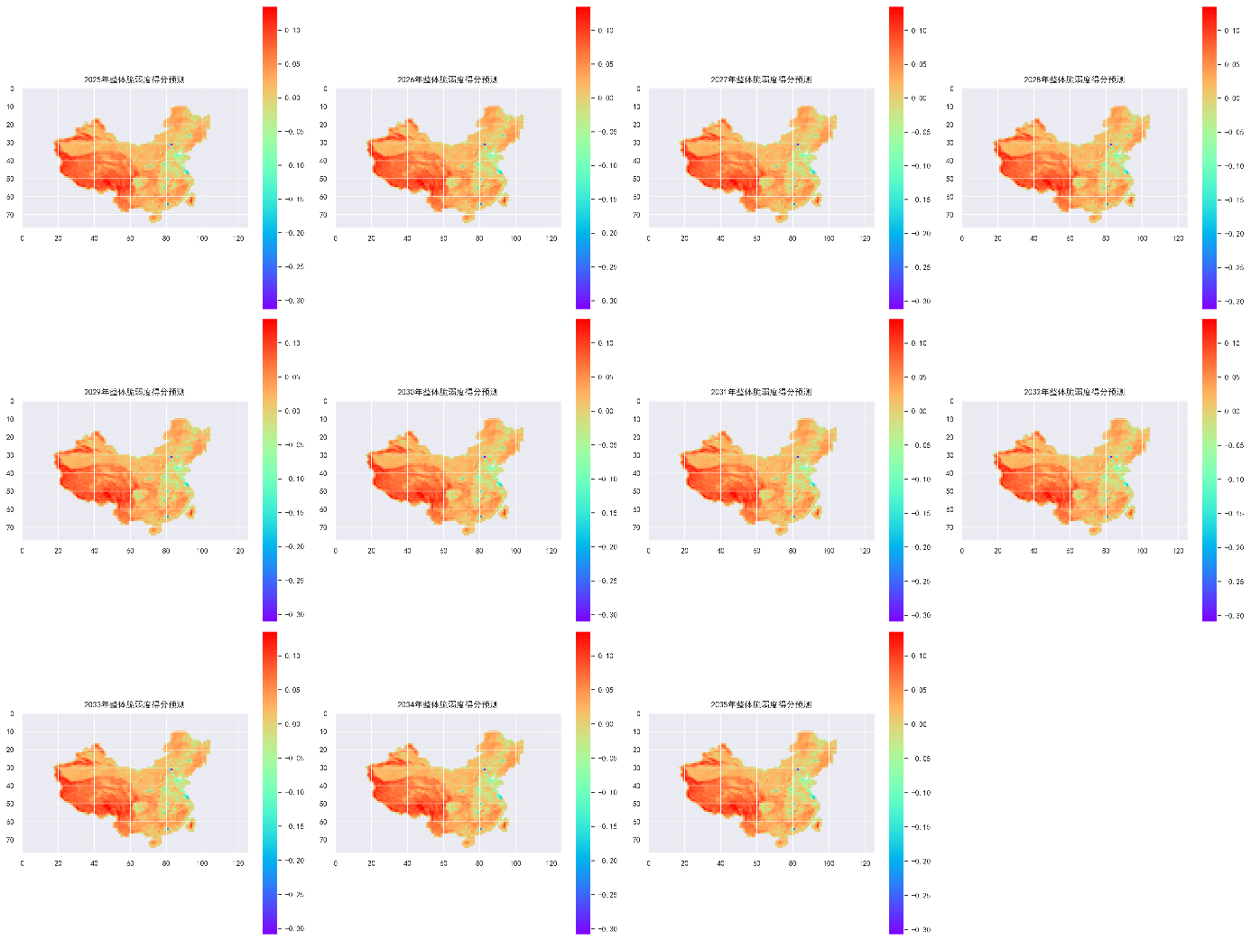

六、模型评价

## 6.1 模型的优点

处理大规模数据能力强：利用python和arcgis处理大规模地理遥感据，快捷高效，处理后的数据有利于用数理统计的方法去分析地理环境因素对中国环境演化，随机森林能够有效地处理大规模数据集，它可以通过随机选择特征来降低数据维度，减少计算复杂度。

先进的因素分析方法：利用主成分分析法 (PCA)，能够减少数据集的维度，消除冗余信息，降低计算复杂度，特别是在高维数据的处理上效果显著。通过降维，PCA可以去除数据中的噪声，使模型更加鲁棒。PCA可以将高维数据映射到低维空间，使数据可视化，便于分析地理系统中的主要特征。脆弱性分析能够从多个角度（如气候、地形、土地利用等）综合评估暴雨灾害风险，适用于地理系统的复杂性，可以利用图表或地图形式展示结果。

特征选择能力强：随机森林能够自动计算每个特征的重要性得分，从而帮助识别出对模型预测性能有重要贡献的特征。这一特点有助于简化模型，提高模型的泛化能力。

抗噪声能力强：随机森林对噪声和异常值不敏感，因为每个决策树都是基于不同的训练子集和特征子集构建的，它们之间的预测结果存在差异，这种差异有助于减少噪声和异常值对最终预测结果的影响。

## 6.2 模型的不足

无法捕捉复杂关系：逻辑回归模型假设输入变量与输出变量之间是线性关系，无法很好地捕捉变量间的非线性关系。逻辑回归模型对异常值比较敏感，可能会导致预测结果不稳定。需要对特征进行仔细选择和预处理，尤其是当变量之间存在多重共线性时，模型表现会受到影响。

对决策树参数敏感：随机森林中决策树的数量和深度等参数需要仔细调节。如果决策树的数量太少，可能导致模型欠拟合；如果数量太多，尽管数据集进行了分割和交叉验证方法，但仍可能导致模型过拟合。同样地，决策树的深度也需要适中，以捕捉复杂的数据模式而不至于过拟合。

计算复杂度和内存需求高：机森林需要训练多个决策树模型，并且需要存储这些模型，因此计算复杂度和内存需求相对较高。在资源有限的情况下，可能需要考虑其他算法。

分析方法存在缺陷：降维后的主成分往往难以直接解释，因为主成分是线性组合，缺乏明确的物理或现实意义。PCA基于线性变换，对于非线性数据的处理效果有限。脆弱性分析需要大量多维度的数据支持，且需要高质量的输入，否则结果可能不准确。脆弱性模型的建立往往需要依赖领域专家的知识，涉及主观判断，可能带来一定偏差。

**七、模型的改进与推广**

## 7.1 模型的推广

模型推广是指将当前构建的模型应用到新的数据集、任务或环境中，确保其在不同场景下的有效性。以下是模型推广的一些思路：

跨区域和跨学科应用

跨区域推广：由于不同地区的自然和人文地理特征可能存在较大差异，如地形、气候模式、人口密度、土地利用方式等，模型需要根据区域特定的数据进行再训练和微调。例如，在亚洲应用的气候预测模型可能无法直接用于非洲，除非对模型进行适应性调整。

本地化适应：为了确保模型适用于不同区域，需要对模型进行本地化校准，包括调整输入变量和模型参数，或加入地区特定的气候、经济和地理信息。

跨学科应用：地理系统与生态学、经济学、城市规划等领域有高度关联，模型也可以推广至这些学科的相关任务。例如，土地利用模型可以用于城市扩展预测、农业规划、森林管理等不同领域。

多学科协同：通过跨学科的融合，如将气象模型与经济模型结合，可以帮助分析自然灾害对区域经济的影响，或预测极端天气对农业产量的影响。

模型的自动化与易用性

自动化工具和平台：将模型集成到自动化工具和平台上，使用户能够通过图形界面或简单操作使用模型。比如，将模型嵌入到地理信息系统（GIS）软件中，或提供基于云的API服务，使其他应用和用户能够轻松调用模型结果。

面向决策者和非技术用户的接口：为政府、研究人员和非技术用户开发简单易用的可视化工具或仪表盘，使他们能够查看预测结果、风险分析等关键数据，并结合地理信息做出政策决策。例如，利用随机森林和逻辑回归模型对暴雨风险进行预测并展示在地图上，辅助政府进行应急规划。

模型的动态更新与自适应

在线学习：在数据不断更新的情况下，可以将模型设计为在线学习模式，使其随着新的数据不断微调。例如，随着全球气候变化数据的实时更新，模型可以自动调整预测，以适应新的环境变化。

自适应模型：自适应模型根据不同时间段或条件（如极端天气发生频率的变化）自动调整模型参数，保证模型在不同条件下依然有效。例如，将暴雨预测模型嵌入城市管理系统中，根据实时气象数据自适应地预测灾害风险。

这些推广措施能够充分利用得到的地理系统数据，对于防洪防灾有着重要的预测作用，对于分析中国地理环境的演化特征有着借鉴意义，能够在足够多的领域利用这些统计特征方便政府应急规划，方便进行城乡规划。

## 7.2 模型的改进

为了提升模型的预测性能以及适用性，可以从数据增强、模型优化、特征工程深化、实时预测等方面入手。首先通过采用更先进的数据清洗技术，如自动异常值检测、缺失值插补等，减少数据噪声和缺失对模型性能的影响。引入专家标注机制，对部分数据进行人工标注和验证，提高数据标签的准确性和可靠性。其次，模型优化是提高模型性能的关键，采用Stacking方法，将多个不同的机器学习模型（如随机森林、梯度提升树、神经网络等）作为基模型，再用一个元模型（如逻辑回归）来整合这些基模型的预测结果，以提高整体的预测性能。引入时空数据，在处理气候、地形和降水量等变量时，时空数据的变化非常重要，可以考虑使用时空数据模型，如时空卷积神经网络（STCNN）来增强模型的时空预测能力。考虑非线性特征，可以结合深度学习方法，比如LSTM、RNN等序列模型处理时间维度的数据，以更好地捕捉气候变化和极端天气事件的动态特征。优化特征工程，利用特征选择算法（如LASSO回归、递归特征消除（RFE））或降维方法（如主成分分析（PCA））来减少冗余特征，提高模型效率并减少过拟合的风险。

八、参考文献

1. 罗俊,李博阳,黄琳,等.基于随机森林模型的近岸海域水质污染预测预警方法研究[J].黑龙江科学,2024,15(12):22-25.
2. 马赛赛,张瑞新.基于随机森林算法的露天矿抛掷爆破影响因素分析[J].露天采矿技术,2024,39(03):11-14.DOI:10.13235/j.cnki.ltcm.2024.03.003.
3. 龚利平,李建,陈忠英,等.基于决策树法构建深静脉置管并发导管相关性感染的风险预测模型及防控策略分析[J].军事护理,2024,41(06):52-54.
4. 郭丽,孙华.基于K-means和支持向量机SVM的电力数据通信网络流量分类方法[J].网络安全技术与应用,2024,(04):64-66.
5. 王子轩,陈德辉,欧斌,等.基于KPCA降维分析的特高拱坝监测模型[J/OL].人民长江,1-11[2024-07-08].http://kns.cnki.net/kcms/detail/42.1202.TV.20240619.1158.006.html.
6. 刘肖冰.基于主成分分析和聚类分析不同品种猕猴桃品质评价[J/OL].现代食品科技,1-10[2024-07-08].https://doi.org/10.13982/j.mfst.1673-9078.2024.10.1242.
7. 赵磊.脉冲噪声中基于斯皮尔曼简捷相关系数的信号检测算法[D].广东工业大学,2022.DOI:10.27029/d.cnki.ggdgu.2022.001595.
8. 贾科,杨哲,魏超,等.基于斯皮尔曼等级相关系数的新能源送出线路纵联保护[J].电力系统自动化,2020,44(15):103-111.

**附录（另起一页）**

代码：

1. import rasterio
2. import matplotlib.pyplot as plt
3. from rasterio.plot import show
4. import numpy as np
5. import matplotlib.colors as mcolors
6. from mpl_toolkits.axes_grid1 import make_axes_locatable
7. import matplotlib.pyplot as plt
8. import numpy as np
9. from datetime import datetime, timedelta
10. import warnings
11. warnings.filterwarnings("ignore")
12. *# 设置字体为 SimHei（黑体）以支持中文*
13. plt.rcParams['font.sans-serif'] = ['SimHei']  *# 用黑体显示中文*
14. plt.rcParams['axes.unicode_minus'] = False    *# 解决负号*
15. def aggregate_precipitation_by_year(precipitation_data, years, agg_func='mean'):
17. *# 找到唯一的年份*
18. unique_years = np.unique(years)
20. *# 初始化聚合数组 (n_years, lat, lon)*
21. aggregated_precipitation = np.zeros((len(unique_years), precipitation_data.shape[1], precipitation_data.shape[2]))
23. *# 按年份聚合*
24. for i, year in enumerate(unique_years):
25. mask = (years == year)  *# 根据年份筛选数据*
26. if agg_func == 'sum':
27. aggregated_precipitation[i] = np.sum(precipitation_data[mask], axis=0)  *# 按年份求和*
28. elif agg_func == 'mean':
29. aggregated_precipitation[i] = np.mean(precipitation_data[mask], axis=0)  *# 按年份求平均*
30. else:
31. raise ValueError("聚合函数只支持 'sum' 或 'mean'")
33. return aggregated_precipitation, unique_years
34. def img_show(name,image_data,bounds,width,height,style,cmap_wid):
35. left, bottom, right, top = bounds
36. *# 计算图像的网格经纬度*
37. xs = np.linspace(left, right, width)
38. ys = np.linspace(bottom, top, height)
39. X, Y = np.meshgrid(xs, ys)
40. *# 显示 GeoTIFF 图像*
41. plt.figure(figsize=(10, 6))
42. plt.imshow(image_data, cmap=style, extent=[left, right, bottom, top])
43. plt.title(name,fontsize = 14)
44. plt.xlabel('经度',fontsize = 14)
45. plt.ylabel('纬度',fontsize = 14)
46. *#plt.colorbar(label='降水量')  # 添加标签*
47. *# 获取当前轴*
48. ax = plt.gca()
49. *# 使用 make_axes_locatable 创建一个分隔器，控制 colorbar 的位置和大小*
50. divider = make_axes_locatable(ax)
51. cax = divider.append_axes("right", size="5%", pad=0.05)  *# 调整 colorbar 宽度和与图像的间距*
52. *# 添加颜色条*
53. cbar = plt.colorbar(cax=cax)
54. *# 设置颜色条的宽高比，使其更短或更长*
55. cax.set_aspect(cmap_wid)  *# 值越大，颜色条越短*
56. *#     #plt.savefig(f'问题1\\{name}.png', bbox_inches='tight')*
57. import matplotlib.pyplot as plt
58. from mpl_toolkits.axes_grid1 import make_axes_locatable
59. *# def img_show(name, image_data, bounds, width, height, style, cmap_wid):*
60. *#     left, bottom, right, top = bounds*
61. *#     # 计算图像的网格经纬度*
62. *#     xs = np.linspace(left, right, width)*
63. *#     ys = np.linspace(bottom, top, height)*
64. *#     X, Y = np.meshgrid(xs, ys)*
65. *#*
66. *#     # 显示图像*
67. *#     fig = plt.figure(figsize=(10, 6), facecolor='white')  # 设置背景颜色为白色*
68. *#     ax = fig.add_subplot(111)  # 创建子图*
69. *#     im = ax.imshow(image_data, cmap=style, extent=[left, right, bottom, top], aspect='auto')*
70. *#     ax.set_title(name, fontsize=20)*
71. *#     ax.set_xlabel('经度', fontsize=20)*
72. *#     ax.set_ylabel('纬度', fontsize=20)*
73. *#*
74. *#     # 使用 make_axes_locatable 创建一个分隔器，控制 colorbar 的位置和大小*
75. *#     divider = make_axes_locatable(ax)*
76. *#     cax = divider.append_axes("right", size="5%", pad=0.05)  # 调整 colorbar 宽度和与图像的间距*
77. *#*
78. *#     # 添加颜色条*
79. *#     cbar = fig.colorbar(im, cax=cax)*
80. *#*
81. *#     # 设置颜色条的宽高比，使其更短或更长*
82. *#     cbar.ax.set_aspect(cmap_wid)  # 值越大，颜色条越短*
83. *#     cbar.set_label('降水量 (mm/day)', fontsize=15)*
84. *#     cbar.ax.tick_params(labelsize=15)*
85. *#*
86. *#     # 显示图形*
87. *#     plt.show()*
88. *# def img_show(name, image_data, bounds, width, height, style, cmap_wid):*
89. *#     left, bottom, right, top = bounds*
90. *#     # 计算图像的网格经纬度*
91. *#     xs = np.linspace(left, right, width)*
92. *#     ys = np.linspace(bottom, top, height)*
93. *#     X, Y = np.meshgrid(xs, ys)*
94. *#*
95. *#     # 显示图像*
96. *#     fig = plt.figure(figsize=(10, 6), facecolor='none')  # 设置背景颜色为透明*
97. *#     ax = fig.add_subplot(111)  # 创建子图*
98. *#     ax.set_facecolor('none')  # 设置子图背景颜色为透明*
99. *#     im = ax.imshow(image_data, cmap=style, extent=[left, right, bottom, top], aspect='auto', origin='upper')*
100. *#     ax.set_title(name, fontsize=20)*
101. *#     ax.set_xlabel('经度', fontsize=20)*
102. *#     ax.set_ylabel('纬度', fontsize=20)*
103. *#*
104. *#     # 使用 make_axes_locatable 创建一个分隔器，控制 colorbar 的位置和大小*
105. *#     divider = make_axes_locatable(ax)*
106. *#     cax = divider.append_axes("right", size="5%", pad=0.05)  # 调整 colorbar 宽度和与图像的间距*
107. *#     cax.set_facecolor('none')  # 设置 colorbar 背景颜色为透明*
108. *#*
109. *#     # 添加颜色条*
110. *#     cbar = fig.colorbar(im, cax=cax)*
111. *#     cbar.ax.set_aspect(cmap_wid)  # 值越大，颜色条越短*
112. *#     cbar.set_label('降水量 (mm/day)', fontsize=15)*
113. *#     cbar.ax.tick_params(labelsize=15)*
114. *#*
115. *#     # 显示图形*
116. *#     plt.show()*
118. *###植被数据读写函数*
119. def function(veg):
120. ls = []
121. for year in years:
122. with rasterio.open(f'{file_path}\\{veg}-{year}.tif') as dataset:
123. *# 读取像素值*
124. image_data = dataset.read(1)  *# 读取第一个波段的数据*
125. *# 获取经纬度信息*
126. bounds = dataset.bounds
127. left, bottom, right, top = bounds
128. transform = dataset.transform
129. *# 获取图像尺寸*
130. width = dataset.width
131. height = dataset.height
132. *# 计算图像的网格经纬度*
133. longitude = np.linspace(left, right, width)
134. latitude = np.linspace(bottom, top, height)
135. ls.append(image_data)
136. return np.array(ls),longitude,latitude,bounds,width,height
137. import netCDF4 as nc
138. import warnings
139. warnings.filterwarnings("ignore")
140. file_path = r'F:\huaweibei\CHM_PRE_0.25dg_19612022.nc'
141. dataset = nc.Dataset(file_path,encoding='gbk')
142. *# 读取变量，时间、纬度、经度和数据变量*
143. time = dataset.variables['time'][:].data
144. latitude = dataset.variables['latitude'][:].data
145. longitude = dataset.variables['longitude'][:].data
146. years = dataset.variables['years'][:].data.tolist()
147. pre = dataset.variables['pre'][:].data
148. pre[pre==-9.99e+01] = 0
149. station_number = dataset.variables['station_number'][:].data
150. bounds = [longitude.min(),latitude.min(),longitude.max(),latitude.max()]
151. width = len(longitude)
152. height = len(latitude)
153. *#计算每个time的实际年份*
154. base_time = datetime(1961, 1, 1, 0, 0, 0)
155. actual_dates = [(base_time + timedelta(hours=hours)).year for hours in time]
156. *#将天的降水聚合城年降水*
157. sum_pre = aggregate_precipitation_by_year(pre, actual_dates, agg_func='mean')[0]
158. *# 对纬度维度 (第二个维度) 进行上下翻转*
159. sum_pre = np.flip(sum_pre, axis=1)
160. *# 提取1990-2020年的数据*
161. start_index = years.index(1990)
162. end_index = years.index(2020)
163. *# 计算1990-2020年的年均降水量*
164. mean_annual_precipitation = np.mean(sum_pre[start_index:end_index+1], axis=0)
165. *# 关闭文件*
166. dataset.close()
167. img_show('1990-2020年均降水量', mean_annual_precipitation, bounds, width, height, 'rainbow', 1)
168. img_show('1990年均降水量',sum_pre[years.index(1990)],bounds,width,height,'rainbow',1)
169. img_show('2020年均降水量',sum_pre[years.index(2020)],bounds,width,height,'rainbow',1)
170. veges = ['cropland','forest','grass','shrub','wetland']
171. years = list(range(1990,2020))
172. file_path = r'F:\研究生学习\华为杯\数据集4\中国大陆0.5°土地利用和覆盖变化数据集(1900-2019年)\数据实体'
173. cropland,longitude,latitude,bounds,width,height = function('cropland')
174. forest = function('forest')[0]
175. grass = function('grass')[0]
176. shrub = function('shrub')[0]
177. wetland = function('wetland')[0]
178. img_show('1990年耕地覆盖率',cropland[0],bounds,width,height,'rainbow',14)
179. img_show('2019年耕地覆盖率',cropland[-1],bounds,width,height,'rainbow',14)
180. img_show('1990年森林覆盖率',forest[0],bounds,width,height,'rainbow',14)
181. img_show('2019年森林覆盖率',forest[-1],bounds,width,height,'rainbow',14)
182. img_show('1990年草地覆盖率',grass[0],bounds,width,height,'rainbow',14)
183. img_show('2019年草地覆盖率',grass[-1],bounds,width,height,'rainbow',14)
184. img_show('1990年灌木覆盖率',shrub[0],bounds,width,height,'rainbow',14)
185. img_show('2019年灌木覆盖率',shrub[-1],bounds,width,height,'rainbow',14)
186. img_show('1990年湿地覆盖率',wetland[0],bounds,width,height,'rainbow',14)
187. img_show('2019年湿地覆盖率',wetland[-1],bounds,width,height,'rainbow',14)
188. import numpy as np
189. *#总降水量*
190. def _mean(precipitation_data):
191. *# 对所有经度和纬度求和，得到每个时间段的总降水量*
192. ls = []
193. for matrix in precipitation_data:
194. matrix = matrix[matrix!=0]
195. ls.append(matrix.sum())
196. return ls
197. *#总空间CV*
198. def _cv(precipitation_data):
199. *# 对所有经度和纬度求和，得到每个时间段的总降水量*
200. ls = []
201. for matrix in precipitation_data:
202. matrix = matrix[matrix!=0]
203. ls.append(matrix.std()/matrix.mean())
204. return ls
205. import pandas as pd
206. import netCDF4 as nc
207. file_path = r'F:\huaweibei\CHM_PRE_0.25dg_19612022.nc'
208. dataset = nc.Dataset(file_path,encoding='gbk')
209. *# 读取变量，时间、纬度、经度和数据变量*
210. time = dataset.variables['time'][:].data
211. latitude = dataset.variables['latitude'][:].data
212. longitude = dataset.variables['longitude'][:].data
213. years = dataset.variables['years'][:].data.tolist()
214. pre = dataset.variables['pre'][:].data
215. pre[pre==-9.99e+01] = 0
216. station_number = dataset.variables['station_number'][:].data
217. bounds = [longitude.min(),latitude.min(),longitude.max(),latitude.max()]
218. width = len(longitude)
219. height = len(latitude)
220. *#计算每个time的实际年份*
221. base_time = datetime(1961, 1, 1, 0, 0, 0)
222. actual_dates = [(base_time + timedelta(hours=hours)).year for hours in time]
223. *#将天的降水聚合城年降水*
224. sum_pre = aggregate_precipitation_by_year(pre, actual_dates, agg_func='mean')[0]
225. *# 对纬度维度 (第二个维度) 进行上下翻转*
226. sum_pre = np.flip(sum_pre, axis=1)
227. *# 提取1990-2020年的数据*
228. start_index = years.index(1990)
229. end_index = years.index(2020)
230. pmean = _mean(sum_pre[years.index(1990):years.index(2021)])
231. pcv = _cv(sum_pre[years.index(1990):years.index(2021)])
232. annual_stds = np.std(sum_pre[start_index:end_index+1], axis=(1, 2))
233. result = pd.DataFrame({'year':list(range(1990,2021)),'总降水量':pmean,'降水量空间变异系数':pcv,'降水量标准差': annual_stds})
234. result.to_excel('F:\研究生学习\华为杯\\降水量描述性统计.xlsx',index=False)
235. result.index = result['year']
236. result['总降水量'].plot(kind = "line",figsize = (10,6),linestyle='-',marker='o',markerfacecolor='r',alpha=0.8,linewidth=5) *#颜色,matplotlib*
237. plt.xticks(rotation=0)
238. plt.title('1990年-2020年总降水量情况',fontsize = 14)
239. plt.xlabel("年份",fontsize = 14)
240. plt.ylabel("总降水量",fontsize = 14)
241. plt.savefig('F:\研究生学习\华为杯\\1990年-2020年总降水量情况.png',dpi=500)
242. plt.show()
243. *# 计算年均变化率*
244. result['年均变化率'] = result['总降水量'].pct_change() * 100  *# 百分比形式*
245. *# 绘制年均变化率*
246. plt.figure(figsize=(10, 6))
247. plt.plot(result['year'][1:], result['年均变化率'][1:], c='r', linestyle='-', marker='o', markerfacecolor='b', alpha=0.8,color='blue', linewidth=5)
248. plt.xticks(rotation=0)
249. plt.title('1990年-2020年降水量年均变化率', fontsize=14)
250. plt.xlabel("年份", fontsize=14)
251. plt.ylabel("年均变化率 (%)", fontsize=14)
252. plt.savefig(r'F:\研究生学习\华为杯\1990年-2020年降水量年均变化率.png', dpi=500)
253. plt.show()
254. *# 绘制降水量标准差的变化趋势*
255. plt.figure(figsize=(10, 6))
256. plt.plot(result['year'], result['降水量标准差'], c='r', linestyle='-', marker='o', markerfacecolor='b', alpha=0.8, color='orange',linewidth=5)
257. plt.xticks(rotation=0)
258. plt.title('1990年-2020年降水量标准差', fontsize=14)
259. plt.xlabel("年份", fontsize=14)
260. plt.ylabel("降水量标准差", fontsize=14)
261. plt.savefig('F:\研究生学习\华为杯\\1990年-2020年降水量标准差.png', dpi=500)
262. plt.show()
263. result['降水量空间变异系数'].plot(kind = "line",figsize = (10,6),c='r',linestyle='-',marker='o',markerfacecolor='b',alpha=0.8,linewidth=5) *#颜色,matplotlib*
264. plt.xticks(rotation=0)
265. plt.title('1990年-2020年降水量空间变异系数',fontsize = 14)
266. plt.xlabel("年份",fontsize = 14)
267. plt.ylabel("空间变异系数",fontsize = 14)
268. plt.savefig('F:\研究生学习\华为杯\\1990年-2020年降水量空间变异系数.png',dpi=500)
269. plt.show()
270. veges = ['cropland','forest','grass','shrub','wetland']
271. years = list(range(1990,2020))
272. file_path = r'F:\研究生学习\华为杯\数据集4\中国大陆0.5°土地利用和覆盖变化数据集(1900-2019年)\数据实体'
273. cropland,longitude,latitude,bounds,width,height = function('cropland')
274. forest = function('forest')[0]
275. grass = function('grass')[0]
276. shrub = function('shrub')[0]
277. wetland = function('wetland')[0]
278. pmean = _mean(cropland)
279. pcv = _cv(cropland)
280. result = pd.DataFrame({'year':years,'总耕地覆盖率':pmean,'耕地空间变异系数':pcv})
281. result['总森林覆盖率'] = _mean(forest)
282. result['森林空间变异系数'] = _cv(forest)
283. result['总草地覆盖率'] = _mean(grass)
284. result['草地空间变异系数'] = _cv(grass)
285. result['总灌木覆盖率'] = _mean(shrub)
286. result['灌木空间变异系数'] = _cv(shrub)
287. result['总湿地覆盖率'] = _mean(wetland)
288. result['湿地空间变异系数'] = _cv(wetland)
289. result.to_excel('F:\研究生学习\华为杯\\植被描述性统计.xlsx',index=False)
290. result.index = result['year']
291. result['总耕地覆盖率'].plot(kind = "line",figsize = (10,6),linestyle='-',marker='o',markerfacecolor='r',alpha=0.8,linewidth=5,label='耕地') *#颜色,matplotlib*
292. result['总森林覆盖率'].plot(kind = "line",figsize = (10,6),linestyle='-',marker='o',markerfacecolor='r',alpha=0.8,linewidth=5,color='green',label='森林') *#颜色,matplotlib*
293. result['总草地覆盖率'].plot(kind = "line",figsize = (10,6),linestyle='-',marker='o',markerfacecolor='r',alpha=0.8,linewidth=5,color='orange',label='草地') *#颜色,matplotlib*
294. result['总灌木覆盖率'].plot(kind = "line",figsize = (10,6),linestyle='-',marker='o',markerfacecolor='r',alpha=0.8,linewidth=5,color='purple',label='灌木') *#颜色,matplotlib*
295. result['总湿地覆盖率'].plot(kind = "line",figsize = (10,6),linestyle='-',marker='o',markerfacecolor='r',alpha=0.8,linewidth=5,color='blue',label='湿地') *#颜色,matplotlib*
296. plt.xticks(rotation=0)
297. plt.title('1990年-2019年植被总覆盖率情况',fontsize = 14)
298. plt.xlabel("年份",fontsize = 14)
299. plt.ylabel("覆盖率",fontsize = 14)
300. plt.savefig('F:\研究生学习\华为杯\\1990年-2019年植被总覆盖率情况.png',dpi=500)
301. plt.legend()
302. plt.show()
303. result['耕地空间变异系数'].plot(kind = "line",figsize = (10,6),linestyle='-',marker='o',markerfacecolor='r',alpha=0.8,linewidth=5,label='耕地') *#颜色,matplotlib*
304. result['森林空间变异系数'].plot(kind = "line",figsize = (10,6),linestyle='-',marker='o',markerfacecolor='r',alpha=0.8,linewidth=5,color='green',label='森林') *#颜色,matplotlib*
305. result['草地空间变异系数'].plot(kind = "line",figsize = (10,6),linestyle='-',marker='o',markerfacecolor='r',alpha=0.8,linewidth=5,color='orange',label='草地') *#颜色,matplotlib*
306. result['灌木空间变异系数'].plot(kind = "line",figsize = (10,6),linestyle='-',marker='o',markerfacecolor='r',alpha=0.8,linewidth=5,color='purple',label='灌木') *#颜色,matplotlib*
307. result['湿地空间变异系数'].plot(kind = "line",figsize = (10,6),linestyle='-',marker='o',markerfacecolor='r',alpha=0.8,linewidth=5,color='blue',label='湿地') *#颜色,matplotlib*
308. plt.xticks(rotation=0)
309. plt.title('1990年-2019年植被空间变异情况',fontsize = 14)
310. plt.xlabel("年份",fontsize = 14)
311. plt.ylabel("变异系数",fontsize = 14)
312. plt.savefig('F:\研究生学习\华为杯\\1990年-2019年植被空间变异情况.png',dpi=500)
313. plt.legend()
314. plt.show()
315. *# 计算年均变化率*
316. result['耕地年均变化率'] = result['总耕地覆盖率'].pct_change() * 100
317. result['森林年均变化率'] = result['总森林覆盖率'].pct_change() * 100
318. result['草地年均变化率'] = result['总草地覆盖率'].pct_change() * 100
319. result['灌木年均变化率'] = result['总灌木覆盖率'].pct_change() * 100
320. result['湿地年均变化率'] = result['总湿地覆盖率'].pct_change() * 100
321. *# 绘制年均变化率*
322. plt.figure(figsize=(10, 6))
323. colors = ['blue', 'green', 'red', 'purple', 'orange']
324. labels = ['耕地', '森林', '草地', '灌木', '湿地']
325. for veg, color, label in zip(['耕地年均变化率', '森林年均变化率', '草地年均变化率', '灌木年均变化率', '湿地年均变化率'], colors, labels):
326. result[veg][1:].plot(kind="line", linestyle='-', marker='o', markerfacecolor='r', alpha=0.8, linewidth=5, color=color, label=label)
327. plt.xticks(rotation=0)
328. plt.title('1990年-2019年植被年均变化率', fontsize=14)
329. plt.xlabel("年份", fontsize=14)
330. plt.ylabel("年均变化率 (%)", fontsize=14)
331. plt.legend()
332. plt.savefig('F:\研究生学习\华为杯\\1990年-2019年植被年均变化率.png', dpi=500)
333. plt.show()
334. import rasterio
335. import matplotlib.pyplot as plt
336. from rasterio.plot import show
337. import numpy as np
338. *# 读取 GeoTIFF 文件*
339. file_path = r'F:\研究生学习\华为杯\数据集2\中国0.1°近地表日平均气温数据集(1979-2018年)\2003_avg\20030609_avg.tif'
340. with rasterio.open(file_path) as dataset:
341. *# 读取像素值*
342. image_data = dataset.read(1)  *# 读取第一个波段的数据*
343. image_data[image_data<-1000] = 0
344. *# 获取经纬度信息*
345. bounds = dataset.bounds
346. left, bottom, right, top = bounds
347. transform = dataset.transform
348. *# 获取图像尺寸*
349. width = dataset.width
350. height = dataset.height
351. *# 计算图像的网格经纬度*
352. xs = np.linspace(left, right, width)
353. ys = np.linspace(bottom, top, height)
354. X, Y = np.meshgrid(xs, ys)
355. *# 显示 GeoTIFF 图像*
356. plt.figure(figsize=(10, 10))
357. plt.imshow(image_data, cmap='gray', extent=[left, right, bottom, top])
358. plt.colorbar(label='Pixel Value')
359. plt.title('GeoTIFF Image with Geographic Coordinates')
360. plt.xlabel('Longitude')
361. plt.ylabel('Latitude')
362. plt.show()
363. import rasterio
364. import matplotlib.pyplot as plt
365. from rasterio.plot import show
366. import numpy as np
367. import matplotlib.colors as mcolors
368. from mpl_toolkits.axes_grid1 import make_axes_locatable
369. import matplotlib.pyplot as plt
370. from datetime import datetime, timedelta
371. import pandas as pd
372. import rasterio
373. import netCDF4 as nc
374. import pandas as pd
375. import numpy as np
376. from sklearn.model_selection import train_test_split
377. from sklearn.ensemble import RandomForestClassifier
378. import matplotlib.pyplot as plt
379. from sklearn.metrics import accuracy_score, precision_score, recall_score, f1_score
380. *# 设置字体为 SimHei（黑体）以支持中文*
381. plt.rcParams['font.sans-serif'] = ['SimHei']  *# 用黑体显示中文*
382. plt.rcParams['axes.unicode_minus'] = False    *# 解决负号*
383. def img_show(name,image_data,bounds,width,height,style,cmap_wid):
384. left, bottom, right, top = bounds
385. *# 计算图像的网格经纬度*
386. xs = np.linspace(left, right, width)
387. ys = np.linspace(bottom, top, height)
388. X, Y = np.meshgrid(xs, ys)
389. *# 显示 GeoTIFF 图像*
390. plt.figure(figsize=(10, 6))
391. plt.imshow(image_data, cmap=style, extent=[left, right, bottom, top])
392. plt.title(name,fontsize = 14)
393. plt.xlabel('经度',fontsize = 14)
394. plt.ylabel('纬度',fontsize = 14)
395. *#plt.colorbar(label='降水量')  # 添加标签*
396. *# 获取当前轴*
397. ax = plt.gca()
398. *# 使用 make_axes_locatable 创建一个分隔器，控制 colorbar 的位置和大小*
399. divider = make_axes_locatable(ax)
400. cax = divider.append_axes("right", size="5%", pad=0.05)  *# 调整 colorbar 宽度和与图像的间距*
401. *# 添加颜色条*
402. cbar = plt.colorbar(cax=cax)
403. *# 设置颜色条的宽高比，使其更短或更长*
404. cax.set_aspect(cmap_wid)  *# 值越大，颜色条越短*
405. plt.savefig(f'F:\研究生学习\华为杯\第二问图片\\{name}.png', bbox_inches='tight')
406. file_path = r'F:\CHM_PRE_0.25dg_19612022.nc'
407. dataset = nc.Dataset(file_path,encoding='gbk')
408. *# 读取变量，例如时间、纬度、经度和数据变量*
409. time = dataset.variables['time'][:].data
410. latitude = dataset.variables['latitude'][:].data
411. longitude = dataset.variables['longitude'][:].data
412. years = dataset.variables['years'][:].data.tolist()
413. pre = dataset.variables['pre'][:].data
414. pre[pre==-9.99e+01] = 0
415. station_number = dataset.variables['station_number'][:].data
416. bounds = [longitude.min(),latitude.min(),longitude.max(),latitude.max()]
417. base_time = datetime(1961, 1, 1, 0, 0, 0)
418. actual_dates = np.array([(base_time + timedelta(hours=hours)).year for hours in time])
419. pre = pre[(actual_dates>=2018)&(actual_dates<=2018)] *#筛选后降水量*
420. time = time[(actual_dates>=2018)&(actual_dates<=2018)] *#筛选后时间*
421. width = len(longitude)
422. height = len(latitude)
423. xs_pre = np.linspace(left, right, width)
424. ys_pre = np.linspace(bottom, top, height)
425. X_pre, Y_pre = np.meshgrid(xs_pre, ys_pre) *#降水数据的网格数据*
426. import os
427. abs_path = r'F:\研究生学习\华为杯\数据集2\日平均数据'
428. dirs = os.listdir(abs_path)
429. temp = []
430. for filename in dirs:
431. print(filename)
432. sub_dirs = os.listdir(f'{abs_path}\\{filename}')
433. for sub_file in sub_dirs:
434. if '.tif' in sub_file and int(sub_file[:4])>=2018 and int(sub_file[:4])<= 2018:
435. with rasterio.open(f'{abs_path}\\{filename}\\{sub_file}') as dataset:
436. *# 读取像素值*
437. image_data = dataset.read(1)  *# 读取第一个波段的数据*
438. *# 获取经纬度信息*
439. bounds = dataset.bounds
440. left, bottom, right, top = bounds
441. transform = dataset.transform
442. *# 获取图像尺寸*
443. width = dataset.width
444. height = dataset.height
446. xs_temp = np.linspace(left, right, width) *#温度图的网格数据*
447. ys_temp = np.linspace(bottom, top, height) *#温度图的网格数据*
448. X_temp, Y_temp = np.meshgrid(xs_temp, ys_temp)
449. temp.append(image_data)
450. temp = np.array(temp)
451. temp.shape
452. def function(veg):
453. ls = []
454. for year in years:
455. with rasterio.open(f'{file_path}\\{veg}-{year}.tif') as dataset:
456. *# 读取像素值*
457. image_data = dataset.read(1)  *# 读取第一个波段的数据*
458. *# 获取经纬度信息*
459. bounds = dataset.bounds
460. left, bottom, right, top = bounds
461. transform = dataset.transform
462. *# 获取图像尺寸*
463. width = dataset.width
464. height = dataset.height
465. *# 计算图像的网格经纬度*
466. longitude = np.linspace(left, right, width)
467. latitude = np.linspace(bottom, top, height)
468. ls.append(image_data)
469. return np.array(ls),longitude,latitude,bounds,width,height
470. veges = ['cropland','forest','grass','shrub','wetland']
471. years = list(range(2018,2019))
472. file_path = r'F:\研究生学习\华为杯\数据集4\中国大陆0.5°土地利用和覆盖变化数据集(1900-2019年)\数据实体'
473. cropland,longitude,latitude,bounds,width,height = function('cropland')
474. cropland = cropland[0]
475. forest = function('forest')[0][0]
476. grass = function('grass')[0][0]
477. shrub = function('shrub')[0][0]
478. wetland = function('wetland')[0][0]
479. left, bottom, right, top = bounds
480. xs_veg = np.linspace(left, right, width) *#温度图的网格数据*
481. ys_veg = np.linspace(bottom, top, height) *#温度图的网格数据*
482. X_veg, Y_veg = np.meshgrid(xs_veg, ys_veg)
483. import numpy as np
484. from scipy.spatial import cKDTree
485. def matrix_concat(xs,ys):
486. matrix = []
487. for i in range(xs.shape[0]):
488. tem = []
489. for o in range(xs.shape[1]):
490. tem.append([xs[i][o],ys[i][o]])
491. matrix.append(tem)
492. return np.array(matrix)
493. def reduction(X_big,Y_big,X_small,Y_small,values):
494. *# 示例大矩阵 (例如包含大范围的经纬度点)*
495. large_lat_lon = matrix_concat(X_big,Y_big).reshape(-1,2)  *# 大矩阵经纬度*
496. large_matrix_values = values.reshape(1,-1)[0]  *# 大矩阵对应值*
497. *# 示例小矩阵 (包含小范围的经纬度点)*
498. small_lat_lon = matrix_concat(X_small,Y_small).reshape(-1,2)  *# 小矩阵经纬度*
499. *# 创建KD-Tree来寻找最近邻点*
500. tree = cKDTree(small_lat_lon)
501. *# 为大矩阵中的每个经纬度点找到小矩阵中最近的点*
502. distances, indices = tree.query(large_lat_lon)
503. *# 初始化小矩阵的值为零*
504. small_matrix_values = np.zeros(len(small_lat_lon))
505. *# 初始化一个计数器，用于计算每个小矩阵点被匹配到多少次*
506. count = np.zeros(len(small_lat_lon))
507. *# 遍历大矩阵，将大矩阵的值加到相应的最近邻小矩阵点上*
508. for i, idx in enumerate(indices):
509. small_matrix_values[idx] += large_matrix_values[i]
510. count[idx] += 1
511. *# 对每个小矩阵点求平均值，避免被零除*
512. small_matrix_values = np.divide(small_matrix_values, count, out=np.zeros_like(small_matrix_values), where=count!=0)
513. return small_matrix_values
514. altitude_values = reduction(X_altitude,Y_altitude,X_veg,Y_veg,image_altitude) *#高程*
515. altitude_values = np.array([altitude_values for i in pre])
516. pre_values = np.array([reduction(X_pre,Y_pre,X_veg,Y_veg,i) for i in pre]) *#降水*
517. temp_values = np.array([reduction(X_temp,Y_temp,X_veg,Y_veg,i) for i in temp]) *#温度*
518. ll = matrix_concat(X_veg,Y_veg).reshape(-1,2) *#经纬度*
519. lonlatitude = np.array([ll for i in pre])
520. cropland_values = np.array([cropland for i in pre])
521. forest_values = np.array([forest for i in pre])
522. grass_values = np.array([grass for i in pre])
523. shrub_values = np.array([shrub for i in pre])
524. wetland_values = np.array([wetland for i in pre])
525. import pandas as pd
526. import numpy as np
527. *# 初始化极端天气的列为0*
528. result['heavy_rain'] = 0
529. result['heatwave'] = 0
530. result['cold_wave'] = 0
531. *# 暴雨标准：24小时降水量 > 50mm为中等暴雨，>100mm为强暴雨*
532. result.loc[result['降水'] > 50, 'heavy_rain'] = 1
533. *# 热浪标准：连续3天日最高温度 > 35°C*
534. result['heatwave'] = (
535. (result['气温'].rolling(window=3).min() > 35).astype(int)
536. )
537. *# 寒潮标准：24小时内降温 > 8°C 或48小时降温 > 10°C；最低温度 < 0°C 持续3天*
538. result['temp_drop_24h'] = result['气温'].diff(periods=1).abs()  *# 计算24小时内的温度变化*
539. result['temp_drop_48h'] = result['气温'].diff(periods=2).abs()  *# 计算48小时内的温度变化*
540. result['cold_wave'] = np.where(
541. (result['temp_drop_24h'] > 8) | (result['temp_drop_48h'] > 10) & (result['气温'].rolling(window=3).min() < 0),
542. 1, 0
543. )
544. *# 删除临时列*
545. result.drop(['temp_drop_24h', 'temp_drop_48h'], axis=1, inplace=True)
546. result['极端天气'] = [x|y|z for x,y,z in zip(result.heavy_rain,result.heatwave,result.cold_wave)]
547. result
548. import pandas as pd
549. import numpy as np
550. import matplotlib.pyplot as plt
551. data = result[['heavy_rain','heatwave','cold_wave']].sum()
552. data.index = ['暴雨','热浪','寒潮']
553. *# 创建条形图*
554. plt.figure(figsize=(10, 6))
555. plt.bar(data.index, data.values, color='skyblue', edgecolor='black')
556. *# 添加标题和标签*
557. plt.title('2018年灾害情况', fontsize=14, fontweight='bold')
558. plt.xlabel('灾害', fontsize=14)
559. plt.ylabel('次数', fontsize=14)
560. *# 美化图表*
561. plt.grid(axis='y', linestyle='--', alpha=0.7)
562. plt.savefig(f'F:\研究生学习\华为杯\第二问图片\\2018年灾害情况.png', bbox_inches='tight')
563. *# 显示图表*
564. plt.tight_layout()
565. plt.show()
566. import pandas as pd
567. import numpy as np
568. import matplotlib.pyplot as plt
569. *# 示例数据 - 生成一个随机的Series*
570. for col in ['高程', '降水', '气温', '耕地', '森林', '草地', '灌木', '湿地']:
571. data = pd.Series(result[col].values)  *# 正态分布的随机数据*
572. *# 创建直方图*
573. plt.figure(figsize=(10, 6))
575. plt.hist(data, bins=200, color='navy', edgecolor='black', alpha=0.7)
576. *# 添加标题和标签*
577. plt.title(f'中国{col}分布情况', fontsize=14, fontweight='bold')
578. plt.xlabel(col, fontsize=14)
579. plt.ylabel('频率', fontsize=14)
580. *# 美化图表*
581. plt.grid(axis='y', linestyle='--', alpha=0.7)
582. plt.savefig(f'F:\研究生学习\华为杯\第二问图片\\中国{col}分布情况.png', bbox_inches='tight')
583. *# 显示图表*
584. plt.tight_layout()
585. plt.show()
586. import pandas as pd
587. import statsmodels.api as sm
588. col = ['高程', '降水', '气温', '耕地', '森林', '草地', '灌木', '湿地', '经度', '纬度']
589. *# 添加常数项（截距）*
590. X = sm.add_constant(result[col])  *# 自变量*
591. y = result['极端天气']  *# 因变量*
592. *# 进行逻辑回归*
593. model = sm.Logit(y, X)
594. state = model.fit()
595. *# 输出模型结果*
596. print(state.summary())
597. coef_df = pd.DataFrame(state.summary().tables[0])
598. pvalues_df = pd.DataFrame(state.summary().tables[1])
599. *# 将三个表保存到不同的 Excel sheet 中*
600. with pd.ExcelWriter(f'F:\研究生学习\华为杯\第二问图片\\各地理因素对灾害的影响作用.xlsx') as writer:
601. coef_df.to_excel(writer, sheet_name='结果1')
602. pvalues_df.to_excel(writer, sheet_name='结果2')
603. col = ['高程', '降水', '气温', '耕地', '森林', '草地', '灌木', '湿地', '经度', '纬度']
604. *# 分离特征和目标变量*
605. X = result[col].values *# 特征变量*
606. y = result['极端天气'].values  *# 目标变量*
607. *# 划分训练集和测试集*
608. X_train, X_test, y_train, y_test = train_test_split(X, y, test_size=0.3, random_state=42)
609. *# 创建随机森林分类器*
610. model = RandomForestClassifier()
611. model.fit(X_train, y_train)
612. *# 获取特征重要性得分*
613. feature_importances = model.feature_importances_
614. *# 创建条形图*
615. plt.figure(figsize=(10, 6))
616. plt.barh(col, feature_importances, color='royalblue', edgecolor='black')
617. plt.xlabel('特征重要性得分',fontsize = 14)
618. plt.ylabel('特征',fontsize = 14)
619. plt.title('基于随机森林的特征重要性得分',fontsize = 14)
620. plt.grid(True, axis='x', linestyle='--', alpha=0.7)
621. plt.tight_layout()
622. plt.savefig(f'F:\研究生学习\华为杯\第二问图片\\基于随机森林的特征重要性得分.png', bbox_inches='tight')
623. *# 显示图表*
624. plt.show()
625. y_pred = model.predict(X_test)
626. accuracy = accuracy_score(y_test, y_pred)
627. precision = precision_score(y_test, y_pred)
628. recall = recall_score(y_test, y_pred)
629. f1 = f1_score(y_test, y_pred)
630. *# 输出评价指标*
631. print(f"Accuracy: {accuracy:.2f}")
632. print(f"Precision: {precision:.2f}")
633. print(f"Recall: {recall:.2f}")
634. print(f"F1-Score: {f1:.2f}")
635. def img_show(name,image_data,bounds,width,height,style,cmap_wid):
636. left, bottom, right, top = bounds
637. *# 计算图像的网格经纬度*
638. xs = np.linspace(left, right, width)
639. ys = np.linspace(bottom, top, height)
640. X, Y = np.meshgrid(xs, ys)
641. *# 显示 GeoTIFF 图像*
642. plt.figure(figsize=(10, 6))
643. plt.imshow(image_data, cmap=style, extent=[left, right, bottom, top])
644. plt.title(name,fontsize = 20)
645. plt.xlabel('经度',fontsize = 20)
646. plt.ylabel('纬度',fontsize = 20)
647. *#plt.colorbar(label='降水量')  # 添加标签*
648. *# 获取当前轴*
649. ax = plt.gca()
650. *# 使用 make_axes_locatable 创建一个分隔器，控制 colorbar 的位置和大小*
651. divider = make_axes_locatable(ax)
652. cax = divider.append_axes("right", size="5%", pad=0.05)  *# 调整 colorbar 宽度和与图像的间距*
653. *# 添加颜色条*
654. cbar = plt.colorbar(cax=cax)
655. *# 设置颜色条的宽高比，使其更短或更长*
656. cax.set_aspect(cmap_wid)  *# 值越大，颜色条越短*
657. plt.savefig(f'问题1\\{name}.png', bbox_inches='tight')
659. *###植被数据读写函数*
660. def function(veg):
661. ls = []
662. for year in years:
663. with rasterio.open(f'{file_path}\\{veg}-{year}.tif') as dataset:
664. *# 读取像素值*
665. image_data = dataset.read(1)  *# 读取第一个波段的数据*
666. *# 获取经纬度信息*
667. bounds = dataset.bounds
668. left, bottom, right, top = bounds
669. transform = dataset.transform
670. *# 获取图像尺寸*
671. width = dataset.width
672. height = dataset.height
673. *# 计算图像的网格经纬度*
674. longitude = np.linspace(left, right, width)
675. latitude = np.linspace(bottom, top, height)
676. ls.append(image_data)
677. return np.array(ls),longitude,latitude,bounds,width,height
678. import numpy as np
679. from scipy.spatial import cKDTree
680. def matrix_concat(xs,ys):
681. matrix = []
682. for i in range(xs.shape[0]):
683. tem = []
684. for o in range(xs.shape[1]):
685. tem.append([xs[i][o],ys[i][o]])
686. matrix.append(tem)
687. return np.array(matrix)
688. def reduction(X_big,Y_big,X_small,Y_small,values):
689. *# 示例大矩阵 (例如包含大范围的经纬度点)*
690. large_lat_lon = matrix_concat(X_big,Y_big).reshape(-1,2)  *# 大矩阵经纬度*
691. large_matrix_values = values.reshape(1,-1)[0]  *# 大矩阵对应值*
692. *# 示例小矩阵 (包含小范围的经纬度点)*
693. small_lat_lon = matrix_concat(X_small,Y_small).reshape(-1,2)  *# 小矩阵经纬度*
694. *# 创建KD-Tree来寻找最近邻点*
695. tree = cKDTree(small_lat_lon)
696. *# 为大矩阵中的每个经纬度点找到小矩阵中最近的点*
697. distances, indices = tree.query(large_lat_lon)
698. *# 初始化小矩阵的值为零*
699. small_matrix_values = np.zeros(len(small_lat_lon))
700. *# 初始化一个计数器，用于计算每个小矩阵点被匹配到多少次*
701. count = np.zeros(len(small_lat_lon))
702. *# 遍历大矩阵，将大矩阵的值加到相应的最近邻小矩阵点上*
703. for i, idx in enumerate(indices):
704. small_matrix_values[idx] += large_matrix_values[i]
705. count[idx] += 1
706. *# 对每个小矩阵点求平均值，避免被零除*
707. small_matrix_values = np.divide(small_matrix_values, count, out=np.zeros_like(small_matrix_values), where=count!=0)
708. return small_matrix_values
709. veges = ['cropland','forest','grass','shrub','wetland']
710. years = list(range(1990,2016))
711. file_path = r'F:\研究生学习\华为杯\数据集4\中国大陆0.5°土地利用和覆盖变化数据集(1900-2019年)\数据实体'
712. cropland,longitude,latitude,bounds,width,height = function('cropland')
713. forest = function('forest')[0]
714. grass = function('grass')[0]
715. shrub = function('shrub')[0]
716. wetland = function('wetland')[0]
717. left, bottom, right, top = bounds
718. xs_veg = np.linspace(left, right, width) *#温度图的网格数据*
719. ys_veg = np.linspace(bottom, top, height) *#温度图的网格数据*
720. X_veg, Y_veg = np.meshgrid(xs_veg, ys_veg)
721. import os
722. abs_path = r'F:\研究生学习\华为杯\数据集5\pop_output'
723. dirs = os.listdir(abs_path)
724. pop = []
725. for filename in dirs:
726. sub_dirs = os.listdir(f'{abs_path}\\{filename}')
727. for sub_file in sub_dirs:
728. if  sub_file[-3:] == 'tif':
729. print(sub_file)
730. with rasterio.open(f'{abs_path}\\{filename}\\{sub_file}') as dataset:
731. *# 读取像素值*
732. image_data = dataset.read(1)  *# 读取第一个波段的数据*
733. *# 获取经纬度信息*
734. bounds = dataset.bounds
735. left, bottom, right, top = 57.48,2.07,150.65,56.8
736. transform = dataset.transform
737. *# 获取图像尺寸*
738. width = dataset.width
739. height = dataset.height
741. xs_pop = np.linspace(left, right, width) *#温度图的网格数据*
742. ys_pop = np.linspace(bottom, top, height) *#温度图的网格数据*
743. X_pop, Y_pop = np.meshgrid(xs_pop, ys_pop)
745. *# 定义降采样比例，例如2x2的降采样*
746. scale_factor = 8
747. *# 使用OpenCV进行降采样，采用平均池化*
748. image_data = cv2.resize(image_data,
749. (image_data.shape[1] // scale_factor, image_data.shape[0] // scale_factor),
750. interpolation=cv2.INTER_AREA)
751. X_pop = cv2.resize(X_pop,
752. (X_pop.shape[1] // scale_factor, X_pop.shape[0] // scale_factor),
753. interpolation=cv2.INTER_AREA)
754. Y_pop = cv2.resize(Y_pop,
755. (Y_pop.shape[1] // scale_factor, Y_pop.shape[0] // scale_factor),
756. interpolation=cv2.INTER_AREA)
757. image_data = reduction(X_pop,Y_pop,X_veg,Y_veg,image_data) *#降维*
758. pop.append(image_data)
760. pop = np.array(pop)
761. pop.shape
762. import os
763. abs_path = r'F:\研究生学习\华为杯\数据集6\GDP_output'
764. dirs = os.listdir(abs_path)
765. gdp = []
766. for filename in dirs:
767. if  filename[-3:] == 'tif':
768. with rasterio.open(f'{abs_path}\\{filename}') as dataset:
769. *# 读取像素值*
770. image_data = dataset.read(1)  *# 读取第一个波段的数据*
771. *# 获取经纬度信息*
772. bounds = dataset.bounds
773. left, bottom, right, top = 52.01,0.88,154.49,57.8
774. transform = dataset.transform
775. *# 获取图像尺寸*
776. width = dataset.width
777. height = dataset.height
778. xs_gdp = np.linspace(left, right, width) *#温度图的网格数据*
779. ys_gdp = np.linspace(bottom, top, height) *#温度图的网格数据*
780. X_gdp, Y_gdp = np.meshgrid(xs_gdp, ys_gdp)
782. *# 定义降采样比例，例如2x2的降采样*
783. scale_factor = 8
784. *# 使用OpenCV进行降采样，采用平均池化*
785. image_data = cv2.resize(image_data.astype(np.float32),
786. (image_data.shape[1] // scale_factor, image_data.shape[0] // scale_factor),
787. interpolation=cv2.INTER_AREA)
788. X_gdp = cv2.resize(X_gdp,
789. (X_gdp.shape[1] // scale_factor, X_gdp.shape[0] // scale_factor),
790. interpolation=cv2.INTER_AREA)
791. Y_gdp = cv2.resize(Y_gdp,
792. (Y_gdp.shape[1] // scale_factor, Y_gdp.shape[0] // scale_factor),
793. interpolation=cv2.INTER_AREA)
794. image_data = reduction(X_gdp,Y_gdp,X_veg,Y_veg,image_data) *#降维*
795. gdp.append(image_data)
796. gdp = np.array(gdp)
797. gdp.shape
798. ll = matrix_concat(X_veg,Y_veg).reshape(-1,2) *#经纬度*
799. lonlatitude = np.array([ll for i in gdp])
800. dataset = pd.DataFrame()
801. dataset['人口'] = pop.reshape(1,-1)[0]
802. dataset['GDP'] = gdp.reshape(1,-1)[0]
803. dataset['耕地'] = cropland.reshape(1,-1)[0]
804. dataset['森林'] = forest.reshape(1,-1)[0]
805. dataset['草地'] = grass.reshape(1,-1)[0]
806. dataset['灌木'] = shrub.reshape(1,-1)[0]
807. dataset['湿地'] = wetland.reshape(1,-1)[0]
808. dataset['经度'] = lonlatitude.reshape(-1,2)[:,0]
809. dataset['纬度'] = lonlatitude.reshape(-1,2)[:,1]
810. dataset['年'] = np.array([o for i in range(cropland.shape[1]*cropland.shape[2]) for o in range(1990,2016)])
811. dataset['是否中国'] = 1
812. dataset.loc[(dataset.人口<0)|(dataset.GDP<0)|((dataset.耕地==0)&(dataset.森林==0)&(dataset.草地==0)&(dataset.灌木==0)&(dataset.湿地==0)),'是否中国'] = 0
813. result = dataset[dataset.是否中国==1].sort_values(by=['经度','纬度'])
814. result
815. from shapely.geometry import Point, LineString
816. def classify_by_qinling_huaihe(longitude, latitude):
818. *# 定义秦岭-淮河线的大致经纬度端点*
819. qinling_huaihe_line = LineString([(105.0, 34.0), (120.0, 32.0)])  *# 秦岭到淮河的大致线段*
821. *# 创建输入点*
822. location = Point(longitude, latitude)
824. *# 判断该点在秦岭-淮河线的南侧还是北侧*
825. if location.y > qinling_huaihe_line.interpolate(qinling_huaihe_line.project(location)).y:
826. return "北"
827. else:
828. return "南"
829. *# 示例经纬度*
830. longitude = 110.0  *# 经度*
831. latitude = 35.0    *# 纬度*
832. *# 调用函数*
833. result['秦岭淮河'] = [classify_by_qinling_huaihe(i, o) for i,o in zip(result['经度'].values,result['纬度'].values)]
834. result
835. from shapely.geometry import Point, LineString
836. def classify_by_huhuan_yong_line(longitude, latitude):
838. *# 定义胡焕庸线的大致经纬度端点*
839. huhuan_yong_line = LineString([(127.0, 50.0), (98.0, 25.0)])  *# 黑河到腾冲的大致线段*
841. *# 创建输入点*
842. location = Point(longitude, latitude)
844. *# 判断该点在胡焕庸线的东南侧还是西北侧*
845. if location.y > huhuan_yong_line.interpolate(huhuan_yong_line.project(location)).y:
846. return "东"
847. else:
848. return "西"
849. result['胡焕庸线'] = [classify_by_huhuan_yong_line(i, o) for i,o in zip(result['经度'].values,result['纬度'].values)]
850. result = result.groupby(['秦岭淮河','胡焕庸线','年']).mean().reset_index()
851. result
852. def calculate_indicators(population, gdp, farmland_rate, forest_rate, shrubland_rate, grassland_rate, wetland_rate):
854. *# 1. 耕地率 (直接使用耕地覆盖率)*
855. cultivated_land_rate = farmland_rate
856. *# 2. 绿地率 (森林、灌木、草地、湿地覆盖率的总和)*
857. green_space_rate = forest_rate + shrubland_rate + grassland_rate + wetland_rate
858. *# 3. 人均GDP*
859. per_capita_gdp = gdp / population if population != 0 else 0
860. *# 4. 种植效率 (GDP / 耕地覆盖率)*
861. land_use_efficiency = gdp / farmland_rate if farmland_rate != 0 else 0
862. *# 5. 人均绿地覆盖率*
863. per_capita_green_space_rate = green_space_rate / population if population != 0 else 0
864. return {
865. "耕地率": cultivated_land_rate,
866. "绿地率": green_space_rate,
867. "人均GDP": per_capita_gdp,
868. "土地利用效率": land_use_efficiency,
869. "人均绿地覆盖率": per_capita_green_space_rate
870. }
871. col = ['耕地率', '绿地率', '人均GDP', '种植效率', '人均绿地覆盖率']
872. *# 调用函数进行计算*
873. ls = []
874. for a,b,c,d,e,f,g in result[['人口', 'GDP', '耕地', '森林', '灌木','草地', '湿地']].values:
875. ls.append(list(calculate_indicators(a, b, c, d, e, f, g).values()))
876. cat = pd.DataFrame(ls,columns=col)
877. result = pd.concat([cat,result.reset_index(drop=True)],axis=1)
878. result
879. import numpy as np
880. *# 定义AHP评价矩阵*
881. def ahp_weight(matrix):
882. *# 计算每列的总和*
883. col_sum = np.sum(matrix, axis=0)
885. *# 归一化评价矩阵*
886. normalized_matrix = matrix / col_sum
888. *# 计算每行的平均值，得到特征向量近似*
889. weights = np.mean(normalized_matrix, axis=1)
891. return weights
892. *# 定义一致性检验函数*
893. def consistency_ratio(matrix, weights):
895. n = matrix.shape[0]
897. *# 计算一致性指标 CI*
898. lambda_max = np.sum(np.dot(matrix, weights) / weights) / n
899. ci = (lambda_max - n) / (n - 1)
901. *# 随机一致性指标 (RI) 对应的值，取决于矩阵维度 n*
902. ri_table = {1: 0.00, 2: 0.00, 3: 0.58, 4: 0.90, 5: 1.12, 6: 1.24, 7: 1.32, 8: 1.41, 9: 1.45, 10: 1.49}
903. ri = ri_table.get(n, 1.49)  *# n大于10时，使用1.49*
905. *# 计算一致性比率 CR*
906. cr = ci / ri if ri != 0 else 0
908. return cr
909. *# 计算总得分*
910. def calculate_total_score(scores, weights):
911. return np.dot(scores, weights)
912. *# 定义6个指标的专家评价矩阵*
913. *# expert_matrix = np.array([*
914. *#     [1, 3, 5, 7, 2],  # 指标1对其他指标的相对重要性*
915. *#     [1/3, 1, 2, 4, 1/2],*
916. *#     [1/5, 1/2, 1, 3, 1/3],*
917. *#     [1/7, 1/4, 1/3, 1, 1/5],*
918. *#     [1/2, 2, 3, 5, 1]*
919. *# ])*
920. expert_matrix = np.array([
921. [1, 4, 6, 8, 3],  *# 提高第一个指标的重要性*
922. [1/4, 1, 2, 4, 1/2],
923. [1/6, 1/2, 1, 3, 1/3],
924. [1/8, 1/4, 1/3, 1, 1/5],
925. [1/3, 2, 3, 5, 1]
926. ])
927. *# 计算指标权重*
928. weights = ahp_weight(expert_matrix)
929. *# 打印权重*
930. print("各指标的权重为:")
931. for i, weight in enumerate(weights, start=0):
932. print(f"指标{col[i]}的权重: {weight:.4f}")
933. *# 检查一致性*
934. cr = consistency_ratio(expert_matrix, weights)
935. print(f"一致性比率 CR: {cr:.4f}")
936. if cr < 0.1:
937. print("评价矩阵的一致性良好，可以使用计算的权重。")
938. else:
939. print("评价矩阵一致性较差，建议重新评估。")
941. from sklearn.preprocessing import MinMaxScaler
942. ls = []
943. value = result[col].values
944. *# 创建 StandardScaler 对象*
945. scaler = MinMaxScaler()
946. *# 对数据进行标准化*
947. standardized_data = scaler.fit_transform(value)
948. for a,b,c,d,e in standardized_data:
949. ls.append(calculate_total_score(np.array([a,b,c,d,e]), weights))
950. result['AHP分数'] = ls
951. result.index = result['年']
952. *#result.to_excel('问题4\\处理后数据.xlsx')*
953. result
954. for qin in result['秦岭淮河'].unique():
955. for hu in result['胡焕庸线'].unique():
956. tem = result[(result.秦岭淮河==qin)&(result.胡焕庸线==hu)]
957. tem['人均GDP'].plot(kind = "line",figsize = (10,6),linestyle='-',marker='o',markerfacecolor='royalblue',alpha=0.8,linewidth=5,color='royalblue') *#颜色,matplotlib*
958. plt.xticks(rotation=0)
959. plt.title(f'秦岭淮河以{qin}胡焕庸线以{hu}人均GDP',fontsize = 20)
960. plt.xlabel("年份",fontsize = 20)
961. plt.ylabel("人均GDP",fontsize = 20)
962. plt.savefig(f'F:\研究生学习\华为杯\第四问图片\\秦岭淮河以{qin}胡焕庸线以{hu}人均GDP.png',dpi=500)
963. plt.legend()
964. plt.show()
965. colors = ['royalblue', 'orangered', 'magenta', 'forestgreen']
966. i=0
967. for qin in result['秦岭淮河'].unique():
968. for hu in result['胡焕庸线'].unique():
969. tem = result[(result.秦岭淮河==qin)&(result.胡焕庸线==hu)]
970. tem['耕地率'].plot(kind = "line",figsize = (10,6),linestyle='-',marker='o',markerfacecolor=colors[i],alpha=0.8,linewidth=5,label=f'{hu}{qin}',color=colors[i]) *#颜色,matplotlib*
971. i=i+1
972. plt.xticks(rotation=0)
973. plt.title(f'四个地区耕地率',fontsize = 20)
974. plt.xlabel("年份",fontsize = 20)
975. plt.ylabel("耕地率",fontsize = 20)
976. plt.savefig(f'F:\研究生学习\华为杯\第四问图片\\秦岭淮河以{qin}胡焕庸线以{hu}耕地率.png',dpi=500)
977. plt.legend()
978. plt.show()
979. colors = ['royalblue', 'orangered', 'magenta', 'forestgreen']
980. i=0
981. for qin in result['秦岭淮河'].unique():
982. for hu in result['胡焕庸线'].unique():
983. tem = result[(result.秦岭淮河==qin)&(result.胡焕庸线==hu)]
984. tem['绿地率'].plot(kind = "line",figsize = (10,6),linestyle='-',marker='o',markerfacecolor=colors[i],alpha=0.8,linewidth=5,label=f'{hu}{qin}',color=colors[i]) *#颜色,matplotlib*
985. i=i+1
986. plt.xticks(rotation=0)
987. plt.title(f'四个地区绿地率',fontsize = 20)
988. plt.xlabel("年份",fontsize = 20)
989. plt.ylabel("绿地率",fontsize = 20)
990. plt.savefig(f'F:\研究生学习\华为杯\第四问图片\\秦岭淮河以{qin}胡焕庸线以{hu}绿地率.png',dpi=500)
991. plt.legend()
992. plt.show()
993. colors = ['royalblue', 'orangered', 'magenta', 'forestgreen']
994. i=0
995. for qin in result['秦岭淮河'].unique():
996. for hu in result['胡焕庸线'].unique():
997. tem = result[(result.秦岭淮河==qin)&(result.胡焕庸线==hu)]
998. tem['AHP分数'].plot(kind = "line",figsize = (10,6),linestyle='-',marker='o',markerfacecolor=colors[i],alpha=0.8,linewidth=5,label=f'{hu}{qin}',color=colors[i]) *#颜色,matplotlib*
999. i=i+1
1000. plt.xticks(rotation=0)
1001. plt.title(f'四个地区AHP分数',fontsize = 20)
1002. plt.xlabel("年份",fontsize = 20)
1003. plt.ylabel("总分数",fontsize = 20)
1004. plt.savefig(f'F:\研究生学习\华为杯\第四问图片\\秦岭淮河以{qin}胡焕庸线以{hu}AHP分数.png',dpi=500)
1005. plt.legend()
1006. plt.show()